|  |
| --- |
| HỌC VIỆN KỸ THUẬT QUÂN SỰ  VIỆN CNTT VÀ TT  19-33 Võ Quốc Huy  Lớp Hệ thống thông tin  **BÀI TẬP HỌC PHẦN**  **PHÂN TÍCH THIẾT KẾ HỆ THỐNG**  Quản lý mượn trả sách của thư viện trường đại học  HÀ NỘI, 5/2025 |
| HỌC VIỆN KỸ THUẬT QUÂN SỰ  VIỆN CNTT VÀ TT  19-33 Võ Quốc Huy  Lớp Hệ thống thông tin  **BÀI TẬP HỌC PHẦN**  **PHÂN TÍCH THIẾT KẾ HỆ THỐNG**  Quản lý mượn trả sách của thư viện trường đại học  Giáo viên phụ trách: Nguyễn Hoài Anh  HÀ NỘI, 5/2025 |

# LỜI NÓI ĐẦU

# MỤC LỤC

LỜI NÓI ĐẦU 3

QUY TẮT ĐÁNH MÃ 5

MỤC LỤC 6

TÓM TẮT ĐỀ TÀI 9

CHƯƠNG 1: KHẢO SÁT HỆ THỐNG 13

1.1. Mô tả hệ thống 13

1.1.1. Nhiệm vụ cơ bản 13

1.1.2. Cơ cấu tổ chức: 13

1.1.3. Quy trình xử lý và quy tắc quản lý 15

1.1.4. Mẫu biểu 18

1.2. Mô hình hóa hệ thống 29

1.2.1. Mô hình hóa tiến trình nghiệp vụ (TTNV) 29

1.2.2. Biểu đồ hoạt động (BĐHĐ) 30

CHƯƠNG 2: PHÂN TÍCH HỆ THỐNG 41

2.1. Phân tích chức năng nghiệp vụ 41

2.1.1. Mô hình hóa chức năng nghiệp vụ 41

2.1.1.1. Xác định chức năng chi tiết 41

2.1.1.2. Gom nhóm chức năng 52

2.1.1.3. Sơ đồ phân rã chức năng (BFD) 53

2.1.2. Mô hình hóa tiến trình nghiệp vụ: 54

2.1.2.1. Ký hiệu sử dụng 54

2.1.2.2. Sơ đồ luồng dữ liệu (DFD) mức khung cảnh 55

2.1.2.3. DFD mức đỉnh 56

2.1.2.4. DFD mức dưới đỉnh 57

2.1.3. Đặc tả tiến trình nghiệp vụ 63

2.2. Phân tích dữ liệu nghiệp vụ 71

2.2.1. Mô hình dữ liệu ban đầu 71

2.2.1.1. Xác định kiểu thực thể 71

2.2.1.2. Xác định kiểu thuộc tính 71

2.2.1.3. Xác định kiểu liên kết 73

2.2.1.4. Mô hình thực thể liên kết mở rộng (ERD MR) 75

2.2.2. Chuẩn hóa dữ liệu 77

2.2.2.1. Chuyển đổi từ ERD mở rộng về ERD kinh điển 77

2.2.2.2. Chuyển đổi từ ERD kinh điển về ERD hạn chế 80

2.2.2.3. Chuyển đổi từ ERD hạn chế về mô hình quan hệ RM 86

2.2.3. Đặc tả dữ liệu 90

CHƯƠNG 3: THIẾT KẾ HỆ THỐNG 95

3.1. Thiết kế tổng thể 95

3.1.1. Xác định tiến trình hệ thống 95

3.1.2. Xác định kho dữ liệu hệ thống 99

3.1.3. DFD hệ thống 102

3.2. Thiết kế kiểm soát 107

3.2.1. Xác định nhóm người dùng 107

3.2.2. Phân định quyền hạn nhóm người dùng 108

3.2.2.1. Phân định quyền hạn về dữ liệu 108

3.2.2.2. Phân định quyền hạn về tiến trình 109

3.3. Thiết kế cơ sở dữ liệu 112

3.3.1. Đánh giá nhu cầu bảo mật 112

3.3.1.1. Thêm bảng dữ liệu phục vụ bảo mật 112

3.3.1.2. Thêm thuộc tính kiểm soát 114

3.3.2. Đánh giá nhu cầu cải thiện tính hiệu quả 116

3.3.2.1. Nghiên cứu gom nhóm bảng dữ liệu 116

3.3.2.2. Nghiên cứu thêm trường 117

3.3.3. Mô hình dữ liệu hệ thống 118

3.3.4. Đặc tả bảng dữ liệu 119

3.4. Thiết kế giao diện người - máy 133

3.4.1. Thiết kế hệ thống đơn chọn 133

3.4.2. Thiết kế form nhập liệu cho danh mục 133

3.4.3. Thiết kế form xử lý nghiệp vụ 137

3.4.4. Thiết kế báo cáo 142

3.4.4.1. Báo cáo nghiệp vụ 142

3.4.4.2. Báo cáo thống kê 144

ĐÁNH GIÁ CÔNG VIỆC VÀ KẾT LUẬN 146

TÀI LIỆU THAM KHẢO 147

# TÓM TẮT ĐỀ TÀI

* **Bảng I. Thông tin “môi trường”**

|  |  |  |  |
| --- | --- | --- | --- |
| **STT** | **Khảo sát** | **PT chức năng** | **PT dữ liệu** |
| 1 | M1. Bạn đọc | K1 | QH02 |
| 2 | M2. Quản lý |  |  |
| 3 | MT01. Thư viện |  |  |

* **Bảng II. Thông tin “bộ phận”**

|  |  |  |  |
| --- | --- | --- | --- |
| **STT** | **Khảo sát** | **PT chức năng** | **Nhóm người dùng** |
| 1 | B1. Thủ thư | B1. Nghiệp vụ thủ thư | N1. Thủ thư |
| 2 | B2. Kho sách không mật | B2. Quản lý sách không mật | N2. Thủ thư kho không mật |
| 3 | B3. Kho sách mật | B3. Quản lý sách mật | N3. Thủ thư kho mật |

* **Bảng III. Thông tin “quy trình nghiệp vụ”**. Chú ý đánh dấu (*) vào tiến trình nghiệp vụ và bảng danh mục được chọn lựa để thiết kế giao diện.

|  |  |  |  |
| --- | --- | --- | --- |
| **STT** | **Khảo sát** | **PT chức năng** | **PT dữ liệu** |
| 1 | Q1.Tạo mới bạn đọc/ cấp mới (cấp lại) thẻ | B1. C01. Tiếp nhận yêu cầu từ bạn đọc  B1. C02. Tạo mới / cấp lại thẻ thư viện (*) | QH02-BAN_DOC(*) |
| 2 | Q2.Hủy bạn đọc | B1. C03. Hủy bạn đọc  B1. C04. Báo cáo lên quản lý | QH02-BAN_DOC |
| 3 | Q3.Cho mượn sách | B2. C05. Cho mượn sách không mật(*)  B1. C06. So khớp thông tin / yêu cầu điều chỉnh  B1. C07. Lưu thông tin mượn/trả | QH01-SACH(*)  QH06-SO_MUON_TRA(*)  QH061-DETAIL_SACH_MUON(*) |
| 4 | Q4.Cho mượn sách mật | B3. C08. Cho mượn sách mật | QH01-SACH  QH07-SO_MUON_TAI_LIEU_MAT  QH071-DETAIL_SACHMAT_MUON  QH08-DON_MUON  QH081-DETAIL_DON_MUON |
| 5 | Q5.Trả sách | B1. C09. Trả sách | QH06-SO_MUON_TRA  QH061-DETAIL_SACH_MUON  QH07-SO_MUON_TAI_LIEU_MAT  QH071-DETAIL_SACHMAT_MUON |
| 6 | Q6.Phạt | B1. C10. Phạt | QH09-PHIEU_BOI_THUONG  QH091-DETAIL_BOI_THUONG  QH10-HO_SO_PHAT  QH101-DETAIL_HOSO_PHAT |
| 7 | Q7.Đếm, kiểm kê | B2. C11. Đếm kiểm kê sách không mật  B3. C12. Đếm kiểm kê sách mật | QH01-SACH  QH012-KIEM_KE |
| 8 | Q8.Thanh lọc | B1. C13. Thanh lọc | QH01-SACH  QH012-KIEM_KE |
| 9 | Q9.Nhập, xuất sách | B1. C14. Nhập sách  B1. C15. Biên mục  B2. C16. Sắp xếp sách không mật  B3. C17. Sắp xếp sách mật | QH01-SACH |

* **Bảng IV. Thông tin “mẫu biểu”.** Chú ý đánh dấu (*) vào mẫu biểu nghiệp vụ và mẫu biểu thống kê được chọn lựa để thiết kế báo cáo.

|  |  |  |  |
| --- | --- | --- | --- |
| **STT** | **Khảo sát** | **PT chức năng** | **PT dữ liệu** |
| 1 | MB01.phiếu kê khai bạn đọc |  |  |
| 2 | MB02.thẻ thư viện | K1.Kho dữ liệu bạn đọc | QH02. BAN_DOC |
| 3 | MB03.sổ mượn trả | K2.Kho dữ liệu mượn trả | QH06.SO_MUON_TRA  QH061. DETAIL_SACH_MUON |
| 4 | MB04.sổ mượn tài liệu mật | K4.Kho dữ liệu mượn trả mật | QH07.SO_MUON_TAI_LIEU_MAT  QH071.DETAIL_SACHMAT_MUON |
| 5 | MB05.sổ theo dõi mượn trả sách mật |  |  |
| 6 | MB06.file Excel |  |  |
| 7 | MB07.đơn mượn tài liệu mật | K5.Kho lưu trữ đơn | QH08.DON_MUON  QH081. DETAIL_DON_MUON |
| 8 | MB08.phiếu bồi thường(*) | K6.Kho lưu tiền phạt | QH09. PHIEU_BOI_THUONG  QH091.DETAIL_BOI_THUONG |
| 9 | MB09.hồ sơ phạt | K7.Kho lịch sử phạt | QH10.HO_SO_PHAT  QH101. DETAIL_HOSO_PHAT |
| 10 | MB10.báo cáo về tình trạng của sách(*) |  |  |
| 11 | MB11.số đăng kí cá biệt | K3.Kho thông tin sách | QH01. SACH |

# CHƯƠNG 1: KHẢO SÁT HỆ THỐNG

# Mô tả hệ thống

## Nhiệm vụ cơ bản

1. **Môi trường (MT) liên quan:**

**Bảng 1: Bảng tổng hợp môi trường**

|  |  |  |  |
| --- | --- | --- | --- |
| **STT** | **Mã môi trường** | **Tên môi trường** | **Vai trò** |
| 1 | M1 | Bạn đọc | K01.QH02 |
| 2 | M2 | Quản lý |  |
| 3 | MT1 | Thư viện |  |

1. **Nhiệm vụ cơ bản của hệ thống có liên quan đến M1:**

**-**Yêu cầu tạo mới **bạn đọc (M1)** với **thư viện (MT1).**

**- Bạn đọc (M1)** yêu cầu mượn sách với **thư viện** **(MT1).**

**- Bạn đọc (M1)** yêu cầu trả sách với **thư viện** **(MT1).**

**-Thư viện (MT1)** yêu cầu phạt **bạn đọc (M1)** khi xẩy ra sai phạm.

-**Thư viện (MT1)** báo cáo định kì cho **quản lý (M2)**.

-**Thư viện (MT1)** yêu cầu thêm / bớt sách, trang thiết bị với **quản lý (M2)**.

## Cơ cấu tổ chức:

**Bảng 2: Bảng tổng hợp bộ phận (BP)**

|  |  |  |  |  |
| --- | --- | --- | --- | --- |
| **STT** | **Mã bộ phận** | **Tên bộ phận** | **Quy trình tham gia** | **Mẫu biểu tạo ra** |
| 1. | B1 | Thủ thư | Q1,Q2,Q3,Q4,Q5,  Q6,Q7,Q8,Q9 | MB02,MB03,MB04,MB05,  MB06,MB08,MB09,MB10,MB11 |
| 2. | B2 | Kho sách không mật | Q3,Q5,Q7,Q8,Q9 | MB03,MB10,MB11 |
| 3. | B3 | Kho sách mật | Q4,Q5,Q7,Q8,Q9 | MB04,MB05,MB06,MB10,MB11 |

**Công việc của từng bộ phận như sau:**

**\*B1: Thủ thư**

**-**Tiếp nhận yêu cầu từ bạn đọc, sau đó chuyển yêu cầu từ bạn đọc để thư viện lập MB02

-Tiếp nhận yêu cầu từ bạn đọc, quản lý, thư viện để hủy MB02

-Tiếp nhận yêu cầu từ bạn đọc để thông qua kho cho bạn đọc mượn sách và lưu vào MB03(nếu là sách mật thì có thêm MB05, MB06)

- Tiếp nhận yêu cầu từ bạn đọc để trả sách vào kho của thư viện và lưu vào MB03

-Tiếp nhận yêu cầu từ quản lý để lập MB08 xử lý vi phạm và MB09

-Tiếp nhận yêu cầu từ quản lý để đếm, kiểm kê và lập MB10

-Từ MB10 tiến hành thanh lọc định kì

-Tiếp nhận yêu cầu để nhập sách, tiến hành biên mục để ra MB011

**\*B2: Kho sách không mật**

**-**Kiểm tra các điều kiện để làm thủ tục hủy bạn đọc

-Tiếp nhận yêu cầu từ thủ thư để tìm kiếm sách và cho mượn sách

-Tiếp nhận sách được trả

-Đếm, kiểm kê

-Xếp sách

**\*B3: Kho sách mật**

**-**Kiểm tra các điều kiện để làm thủ tục hủy bạn đọc

-Tiếp nhận sách được trả

-Đếm, kiểm kê

-Xếp sách

## Quy trình xử lý và quy tắc quản lý

1. **Bảng 3: Bảng tổng hợp quy trình nghiệp vụ**

|  |  |  |  |  |  |
| --- | --- | --- | --- | --- | --- |
| **STT** | **Mã quy trình** | **Tên quy trình** | **Mẫu biểu sử dụng** | **Môi trường tham gia** | **Bộ phận tham gia** |
| 1 | Q1 | Tạo mới bạn đọc/ cấp mới (cấp lại) thẻ | MB01, MB02 | M1, MT1 | B1 |
| 2 | Q2 | Hủy bạn đọc | MB02 | M1, MT1 | B1 |
| 3 | Q3 | Cho mượn sách | MB02, MB03 | M1 | B1, B2 |
| 4 | Q4 | Cho mượn sách mật | MB02, MB04, MB05, MB06, MB07 | M1 | B1, B3 |
| 5 | Q5 | Trả sách | MB02, MB03 | M1 | B1, B2, B3 |
| 6 | Q6 | Phạt | MB07, MB08, MB09 | M1, M2, MT1 | B1 |
| 7 | Q7 | Đếm, kiểm kê | MB10 | M2 | B1, B2, B3 |
| 8 | Q8 | Thanh lọc | MB10 | M2, MT1 | B1, B2, B3 |
| 9 | Q9 | Nhập, xuất sách | MB11 | M2, MT1 | B1, B2, B3 |

1. **Nội dung chi tiết của quy trình nghiệp vụ**

***1-Q1-Tạo mới bạn đọc/ cấp mới (cấp lại ) thẻ***

Sau khi nhận yêu cầu từ **bạn đọc M1** (1) thông qua **PHIẾU KÊ KHAI BẠN ĐỌC (MB1)**, **thủ thư (B1)** của **thư viện**  tiếp nhận thông tin (2) bao gồm: Họ và tên, giới tính, ngày sinh, dân tộc, trình độ văn hóa, đơn vị, khóa học (đối với học viên), số điện thoại, email. Từ đó, nếu thông tin hợp lệ thì sẽ sinh ra Mã bạn đọc (3)( nếu là học viên thì sẽ trùng với mã học viên) và in **thẻ thư viện** (4).

Nếu bạn đọc yêu cầu làm lại **thẻ thư viện(MB2)**  , phải có sự đồng ý của quản lý, sau đó thủ thư in **thẻ thư viện** (5) cho bạn đọc với thông tin được lưu từ trước.

***2-Q2-Hủy bạn đọc***

Sau khi nhận yêu cầu từ **bạn đọc** (6) **(M1)**, hoặc từ đơn vị thông qua **quản lý (M2)**, hoặc hết thời hạn của **thẻ thư viện(MB02)**, **thủ thư (B1)** sẽ hủy bạn đọc (7) . Trước khi hủy bạn đọc, cần kiểm tra xem bạn đọcấy có còn nợ tài liệu, sách, tiền phạt (8 )… với kho sách không mật hay không và có còn vi phạm về mượn trả tài liệu mật (9) hay không thông qua **kho sách mật** . Nếu không, tiến hành hủy bạn đọc , nếu có, thủ thư sẽ báo cáo lên quản lý (10) để yêu cầu hoàn tất các khoản nợ của bạn đọcđó.

***3-Q3-Cho mượn sách***

Sau khi nhận yêu cầu mượn sách từ **bạn đọc** (11) **(M1)** (có **thẻ thư viện (MB02)**, số lượng sách đang mượn chưa đạt đến mức tối đa và đã trả hết tất cả tiền phạt ), **thủ thư (B1)** sẽ hỏi bạn đọc về một số thông tin liên quan tới sách (12) mà bạn đọc muốn mượn ( như tên, tác giả, nội dung, nhà xuất bản, năm xuất bản, …, số lượng) để có thể tìm sách trong **kho sách không mật** (13)**(B2)**, nếu có và đủ số lượng thì tiến hành cho mượn sách (14), nếu không đủ số lượng, thủ thư sẽ yêu cầu bạn đọc điều chỉnh (15) lại số lượng mượn, nếu không có thì thông báo cho bạn đọc (16).

Sau khi hoàn tất việc cho mượn, thủ thưlưu thông tin vào **sổ mượn trả (MB03)**(17) bao gồm: …

***4-Q4-Cho mượn sách mật***

**Bạn đọc (M1)** (là học viên) PHẢI có **đơn mượn tài liệu mật(MB07)** * . Nếu là lần đầu mượn sách mật, phải có **sổ mượn tài liệu mật(MB04)** . Sau khi các bước trên hoàn tất, **thủ thư (B1)** ghi vào **sổ mượn tài liệu mật** (18) của bạn đọc, ghi vào **sổ theo dõi mượn trả sách mật (MB05)** (19) của thư viện, và ghi ra **file Excel (MB06)** (20) để báo cáo định kì với **quản lý** (21) **(M2)**. Và lấy sách từ **kho sách mật** (22)(**B3**) để cho bạn đọc mượn (23)

*\*Trong đơn mượng tài liệu mật có một số thông tin chính như: Số* ***thẻ thư viện(MB02)****, tên tài liệu, số đăng kí cá biệt, số lượng, ….. và lý do mượn. Đơn phải được các cấp quản lý đồng ý.*

***5-Q5-Trả sách***

Sau khi nhận yêu cầu trả sách từ **bạn đọc** (24)**(M1)**, và bạn đọc cung cấp các thông tin liên quan như **thẻ thư viện(MB02)** , tên sách trả, số lượng. Nếu khớp với những gì trong **sổ mượn trả**  thì thủ thư tiến hành thủ tục trả sách (25). **thủ thư (B1)** cùng bạn đọcxát nhận việc trả sách (26) và sau đó sách được đem vào **kho không mật B2** (27) để lưu trữ như cách quản lý sách , nếu là sách mật phải được lưu trữ tại **kho sách mật**(28)**(B3).**Và ghi các thông tin liên quan vào **sổ mượn trả(MB03)** (29).

***6-Q6-Phạt***

Khi **thư viện** phát hiện vi phạm ( làm hỏng, mất sách, thiết bị, … của thư viện )

- Nếu là sách không mật: **thủ thư (B1)** sẽ lập **phiếu bồi thường (MB08)**(30) cho **bạn đọc (M1)**  bao gồm các nội dung: … và bạn đọc phải có trách nhiệm nộp phạt cho **quản lý (M2), thư viện** dưới dạng tiền hoặc hiện vật với giá trị được quy định cụ thể thông qua quản lý. thủ thưlưu tất cả thông tin phạt và nộp phạt (31) của bạn đọcvào **hồ sơ phạt(MB09)**.

- Nếu là sách mật: bạn đọcphải có bản tường trình có đầy đủ chữ ký của các cấp quản lýcó liên quan ( giáo viên, khoa, hệ tiểu đoàn) – những người đã ký rong **đơn mượn tài liệu mật(MB07)** . Nộp bản tường trình cho thư viện để thư viện trình lên quản lý(32) (Học viện). Và tiến hành xửa lý vi phạm theo quy định.

***7-Q7-Đếm, kiểm kê***

Định kì vào 1 khoảng thời gian **quản lý (M2)** sẽ yêu cầu đếm, kiểm kê , **thủ thư (B1)** tiếp nhận yêu cầu sẽ tiến hành đếm, và kiểm kê sách (33) trong **kho sách không mật BP 2 và** đếm, và kiểm kê sách (34) trong **kho sách mật (B3)**, sau khi đếm, kiểm kê xong, thủ thưviết **báo cáo về tình trạng của sách (MB10)**(35) lên cho quản lý .

***8-Q8-Thanh lọc***

Sau mỗi một khoảng thời gian (thường là 5 năm) dựa vào **báo cáo về tình trạng của sách(MB10)** , **thủ thư (B1)** sẽ kiểm tra chất lượng của sách để phát hiện ra lỗi của sách hoặc là sách đã lỗi thời cần được thay thế. thủ thưsẽ xin ý kiến của các khoa, bộ môn, cơ quan ,… thông qua **quản lý** (36) **(M2)** (có 1 hội đồng lớn thẩm định ), nếu được phép thì những cuốn sách ấy sẽ bị thủ thư loại ra khỏa **thư viện (37)** và sẽ không được phục vụ nữa.

***9-Q9-Nhập sách***

Sau khi tập hợp nhu cầu từ **bạn đọc (M1)**, nhu cầu từ **thư viện** (do sách hỏng) hoặc có yêu cầu từ các khoa, bộ môn thông qua **quản lý (M2)**. **thủ thư (B1)** sẽ yêu cầu nhập thêm sách (38). Sách được nhập sẽ được các thủ thư biên mục sách (39) * ( lúc đầu là biên mục sơ lượt ) bao gồm các thông tin được trích xuất như: tên sách; tác giả; NXB; năm XB; số trang; khổ cỡ, loại, ngôn ngữ, …. Và sẽ sinh ra **số đăng kí cá biệt(MB11)** và nhãn (40) (nếu sách được sử dụng để mượn đọc tại chỗ). Và cuối cùng sách được sắp sếp vào **kho sách không mật** (41)**B2** sau khi biên mục chi tiết (42), và sắp sếp **kho sách mật** (43) **B3** khi biên mục sơ lượt xong (44)

*\* Biên mục: là quy trình nghiệp vụ phân loại sách để phục vụ các công tác nghiệp vụ tiếp theo của thư viện.*

## Mẫu biểu

1. **Bảng 4: Bảng tổng hợp mẫu biểu (MB)**

|  |  |  |  |  |  |  |
| --- | --- | --- | --- | --- | --- | --- |
| **STT** | **Mã mẫu biểu** | **Tên mẫu biểu** | **Quy trình sử dụng** | **Bộ phận tạo ra** | **Là kiểu thực thể** | **Vai trò** |
| 1 | MB01 | phiếu kê khai bạn đọc | Q1 |  |  |  |
| 2 | MB02 | thẻ thư viện | Q1,Q2,Q3  Q4,Q5 | B1 |  | K1.QH02 |
| 3 | MB03 | sổ mượn trả | Q3,Q5 | B1, B2 | 1 | K2.QH06.1 |
| 4 | MB04 | sổ mượn tài liệu mật | Q4 | B1, B3 | 2 | K4.QH07.1 |
| 5 | MB05 | sổ theo dõi mượn trả sách mật | Q4 | B1, B3 |  |  |
| 6 | MB06 | file Excel | Q4 | B1, B3 |  |  |
| 7 | MB07 | đơn mượn tài liệu mật | Q4,Q6 |  | 3 | K5.QH08.1 |
| 8 | MB08 | phiếu bồi thường | Q6 | B1 | 4 | K6.QH09.1 |
| 9 | MB09 | hồ sơ phạt | Q6 | B1 | 5 | K7.QH10.1 |
| 10 | MB10 | báo cáo về tình trạng của sách | Q7,Q8 | B1, B2, B3 |  |  |
| 11 | MB11 | số đăng kí cá biệt | Q9 | B1, B2, B3 |  | K3.QH01 |

1. **Chi tiết của mẫu biểu**
2. ***MB01.phiếu kê khai bạn đọc***

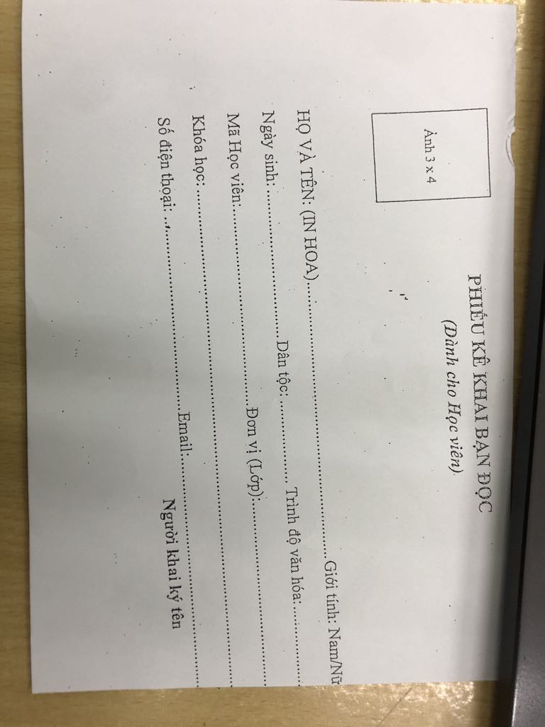

1. ***MB02.thẻ thư viện***

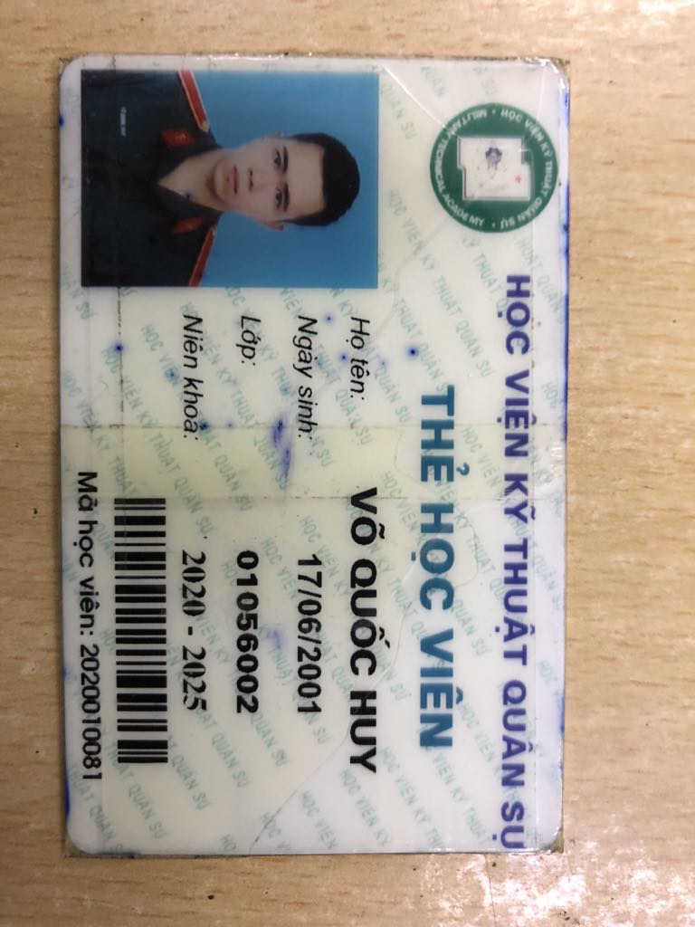

1. ***MB03.sổ mượn trả***

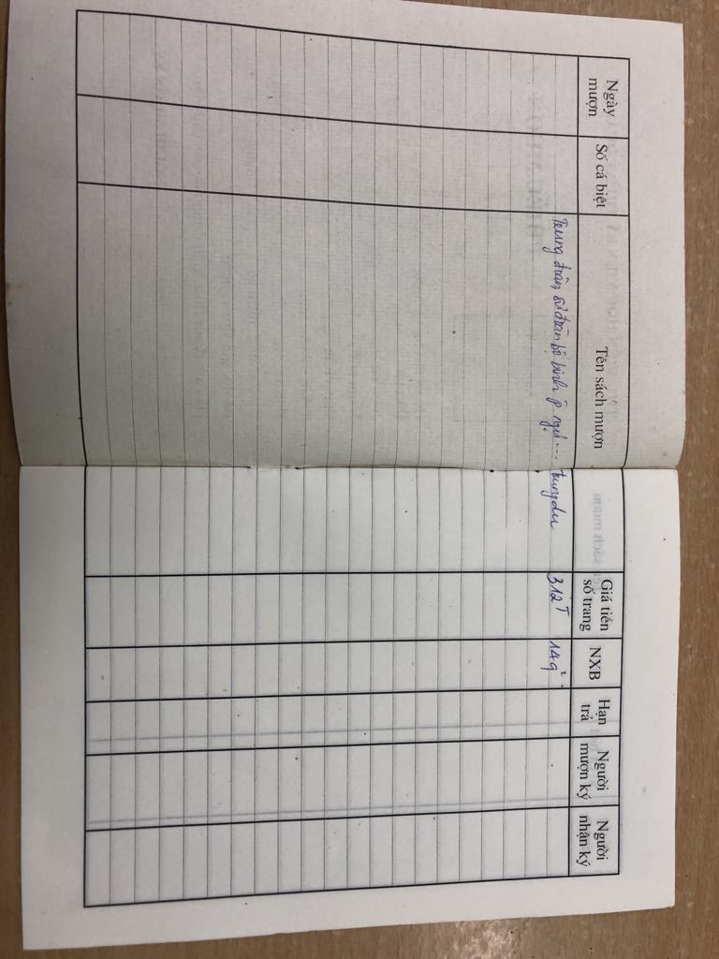

1. ***MB04.sổ mượn tài liệu mật***

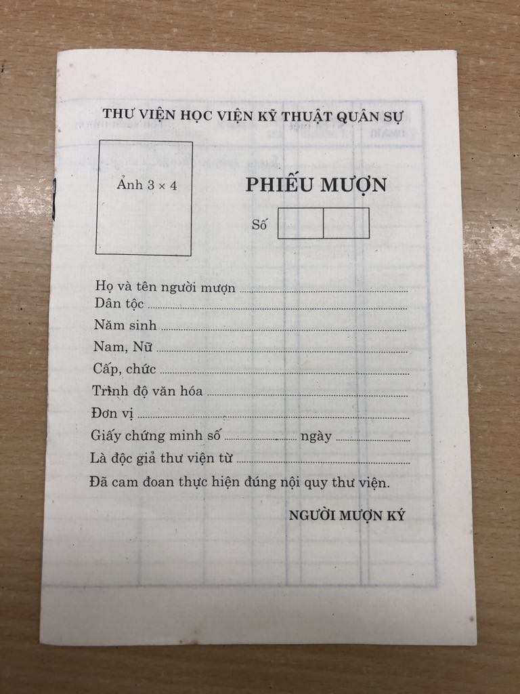

1. ***MB05.sổ theo dõi mượn trả sách mật***



1. ***MB06.file Excel***

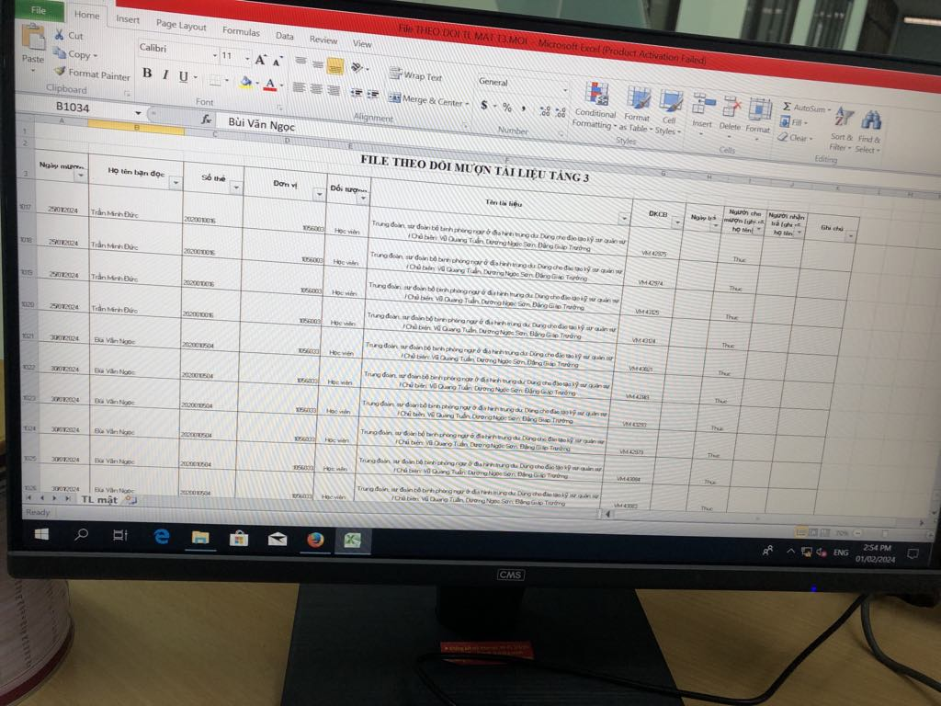

1. ***MB07.đơn mượn tài liệu mật***

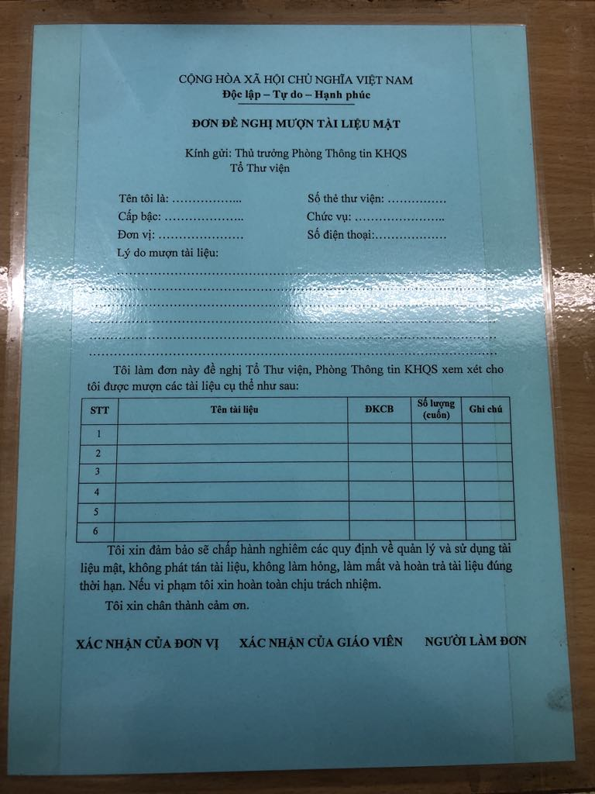

1. ***MB08.phiếu bồi thường***

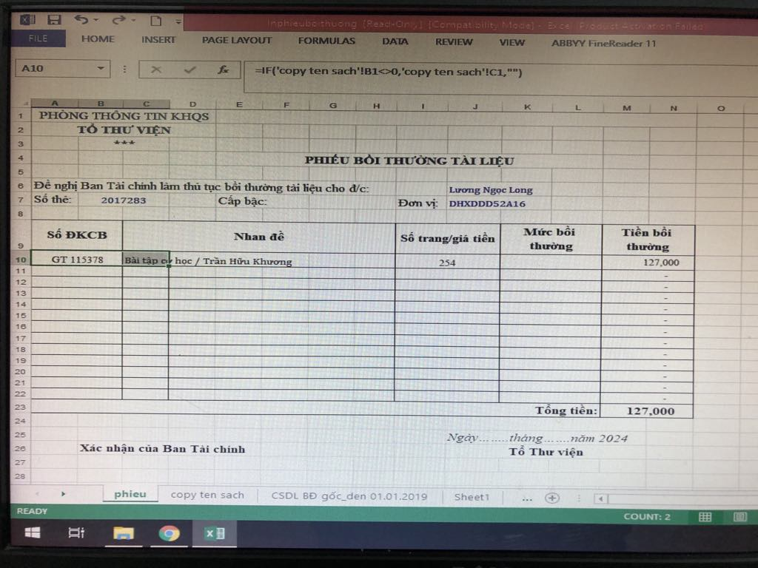

1. ***MB09.hồ sơ phạt***

|  |  |  |  |  |  |  |  |  |  |  |  |  |  |  |  |  |  |  |
| --- | --- | --- | --- | --- | --- | --- | --- | --- | --- | --- | --- | --- | --- | --- | --- | --- | --- | --- |
| Thư viện  HỒ SƠ PHẠT  Từ ngày....tháng....năm......... đến ngày....tháng.....năm........   |  |  |  |  |  |  |  |  |  | | --- | --- | --- | --- | --- | --- | --- | --- | --- | | STT | Mã thẻ thư viện | Họ và tên | Ngày phạt | Số đăng kí cá biệt | Lý do | Tình trạng phạt | Cán bộ  phạt | Ghi chú | |  |  |  |  |  |  |  |  |  | |

1. ***MB10.báo cáo về tình trạng của sách***

|  |  |  |  |  |  |  |  |  |  |  |
| --- | --- | --- | --- | --- | --- | --- | --- | --- | --- | --- |
| Phòng thông tin khoa học  Tổ thư viện  **Báo cáo về tình trạng của sách**  Từ ngày....tháng....năm.........  đến ngày....tháng.....năm........   |  |  |  |  |  | | --- | --- | --- | --- | --- | | STT | Số đăng ký cá biệt | Tên sách | Tác giả | Tình trạng hỏng, mất | |  |  |  |  |  |     Ngày…. tháng ….. năm  Tổ thư viện |

1. ***MB11.số đăng kí cá biệt***

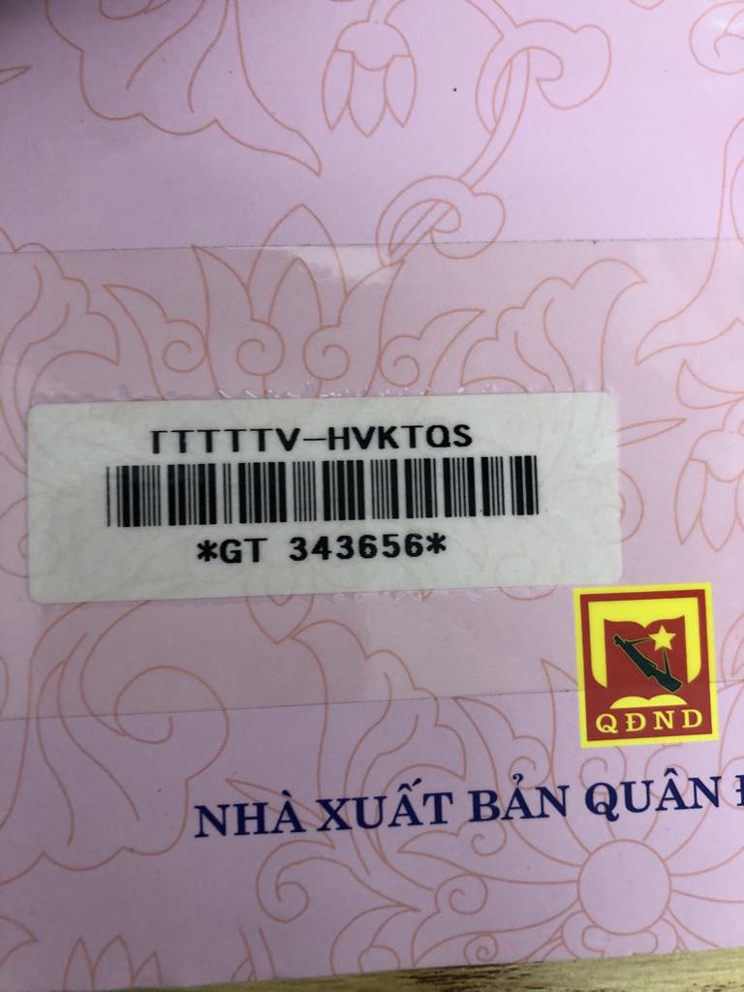

# Mô hình hóa hệ thống

## Mô hình hóa tiến trình nghiệp vụ (TTNV)

1. **Giải thích ký hiệu**

|  |  |  |
| --- | --- | --- |
| **STT** | **Ký hiệu** | **Ý nghĩa** |
| 1 |  | Bộ phận trong hệ thống |
| 2 |  | Môi trường |
| 3 |  | Luồng thông tin |

1. **Vẽ mô hình**

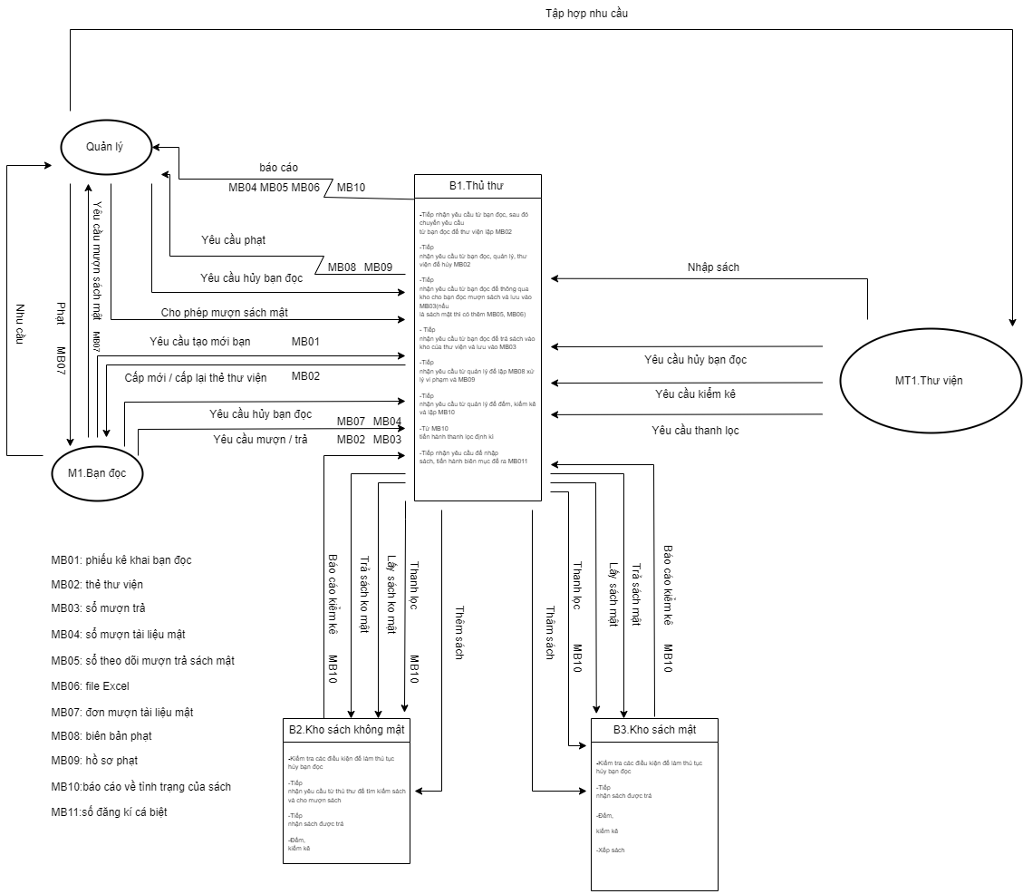

## Biểu đồ hoạt động (BĐHĐ)

1. **Giải thích ký hiệu**

|  |  |  |
| --- | --- | --- |
| **STT** | **Ký hiệu** | **Ý nghĩa** |
| 1 |  | Điểm bắt đầu |
| 2 |  | Điểm kết thúc |
| 3 |  | Công việc nghiệp vụ |
| 4 |  | Kho dữ liệu |
| 5 |  | Luồng công việc |
| 6 |  | Luồng dữ liệu |
| 7 |  | Đường bơi |
| 8 |  | Mẫu biểu |
| 9 |  | Điều kiện lựa chọn |

1. **Trình bày biểu đồ hoạt động**
2. ***Q1: Tạo mới bạn đọc/ cấp mới (cấp lại ) thẻ***

***\* Vẽ biểu đồ:***

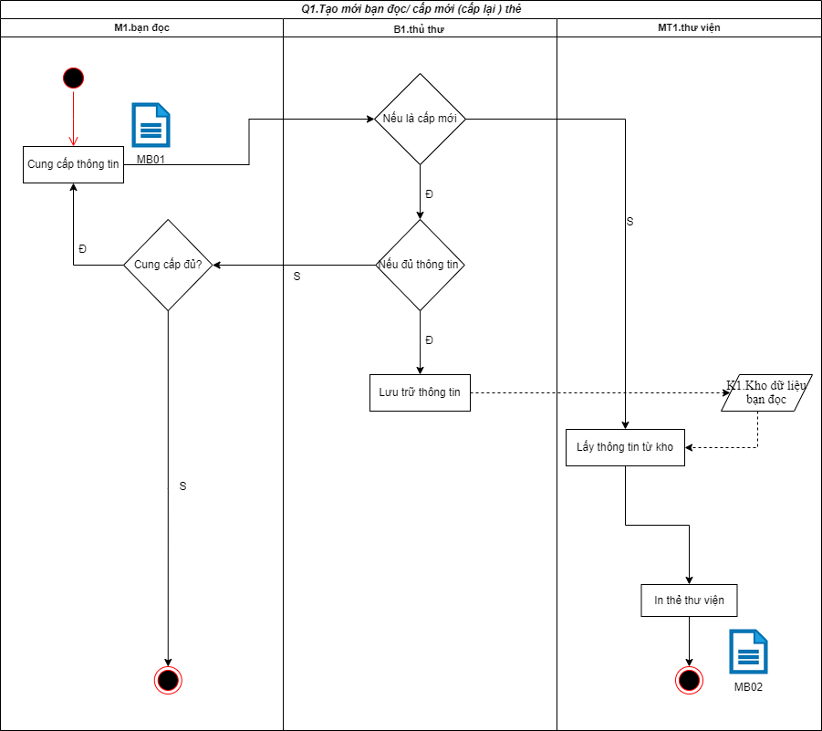

1. ***Q2: Hủy bạn đọc***

***\* Vẽ biểu đồ:***

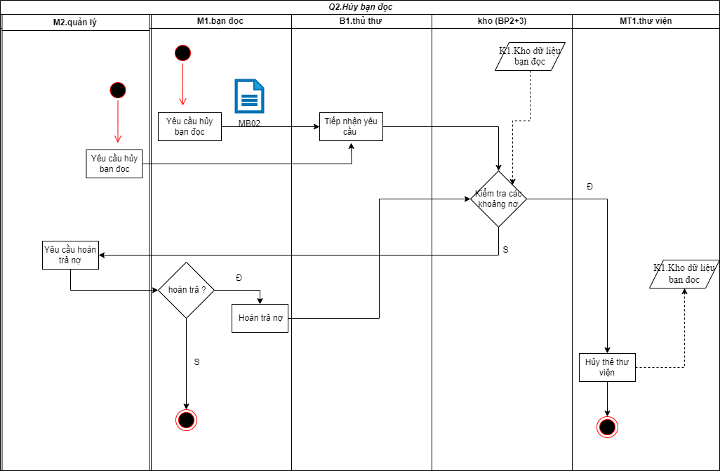

1. ***Q3: Cho mượn sách***

***\* Vẽ biểu đồ:***

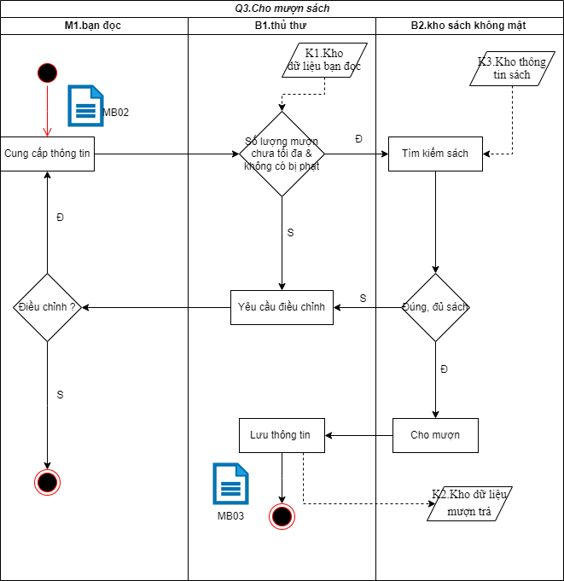

1. ***Q4: Cho mượn sách mật***

***\* Vẽ biểu đồ:***

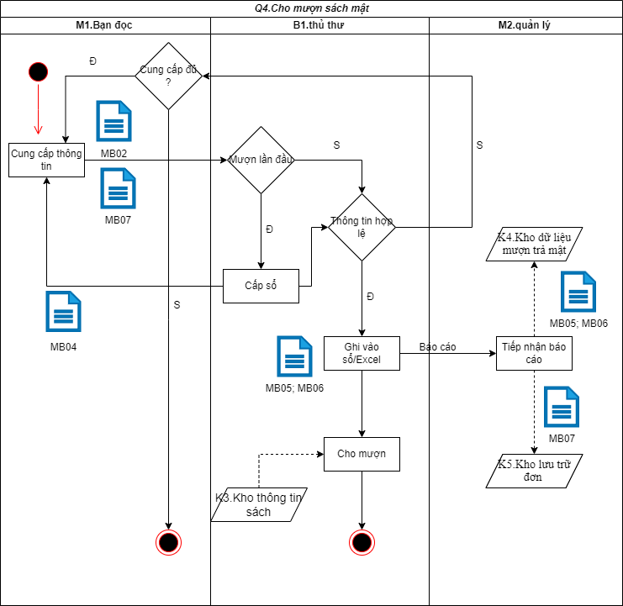

1. ***Q5: Trả sách***

***\* Vẽ biểu đồ:***

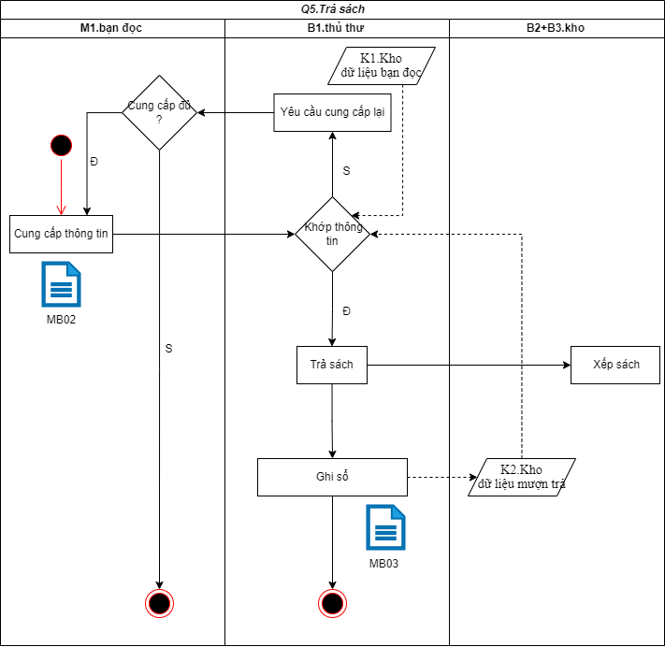

1. ***Q6: Phạt***

***\* Vẽ biểu đồ:***

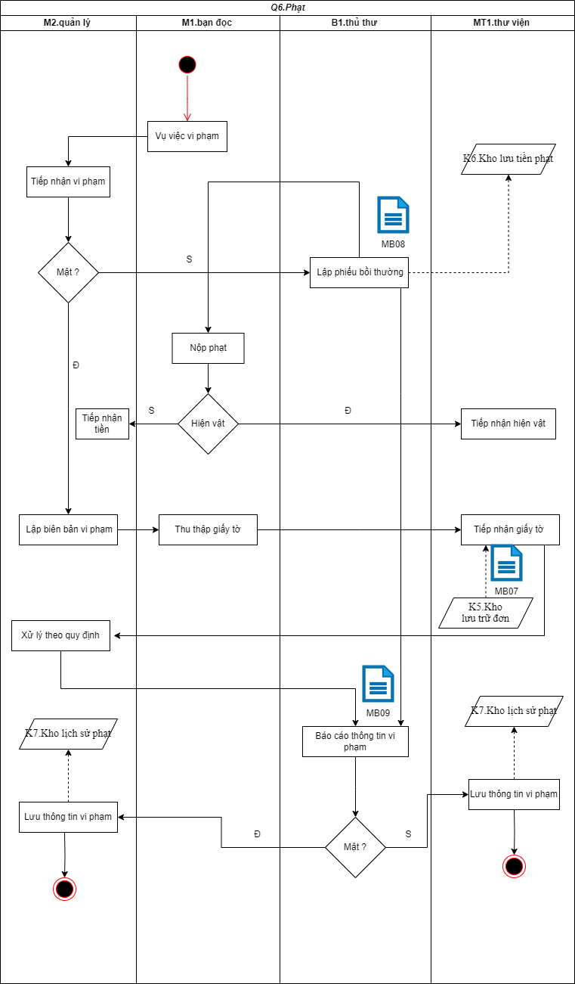

1. ***Q7: Đếm, kiểm kê***

***\* Vẽ biểu đồ:***

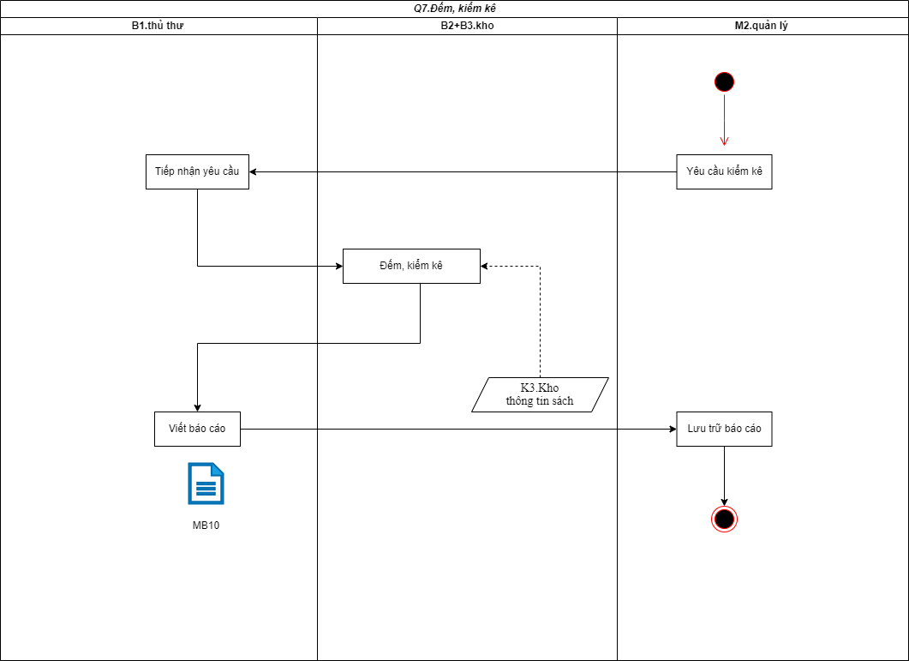

1. ***Q8: Thanh lọc***

***\* Vẽ biểu đồ:***

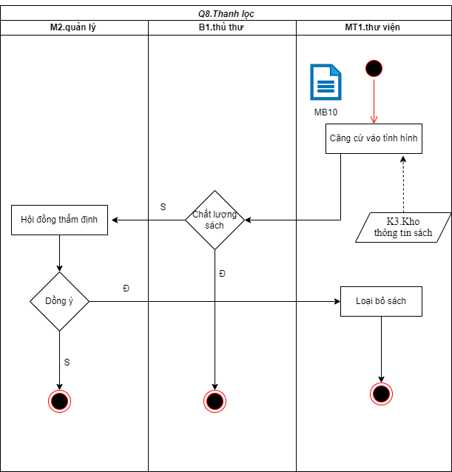

1. ***Q9: Nhập sách***

***\* Vẽ biểu đồ:***

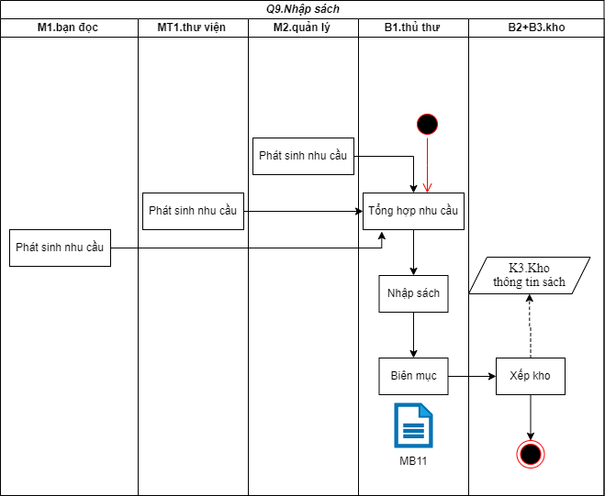

# CHƯƠNG 2: PHÂN TÍCH HỆ THỐNG



# Phân tích chức năng nghiệp vụ

## Mô hình hóa chức năng nghiệp vụ

### Xác định chức năng chi tiết

***\* Bước 1: Gạch chân động từ, bổ ngữ liên quan đến công việc trong quy trình xử lý (mục 1.3 - Bài tập 1) và xác định xem có phải chức năng không***

Danh sách chức năng *có thể có* của hệ thống

|  |  |  |  |
| --- | --- | --- | --- |
| BP  QT | B1. Thủ thư | B2. Kho sách không mật | B3. Kho sách mật |
| Q1 | **1. nhận yêu cầu từ bạn đọc** |  |  |
| 2. tiếp nhận thông tin |  |  |
| 3. sinh ra Mã bạn đọc |  |  |
| **4. in thẻ thư viện** |  |  |
| **5. in thẻ thư viện** |  |  |
|  | **6. nhận yêu cầu từ bạn đọc** |  |  |
| Q2 | 7. hủy bạn đọc |  |  |
|  | 8.kiểm tra xem bạn đọc ấy có còn nợ tài liệu, sách, tiền phạt | 9. vi phạm về mượn trả tài liệu mật |
| **10. báo cáo lên quản lý** |  |  |
|  |  |  |
|  |  |  |
|  |  |  |
| Q3 | **11. nhận yêu cầu mượn sách từ bạn đọc** |  |  |
| 12. hỏi bạn đọc về một số thông tin liên quan tới sách |  |  |
|  | 13. tìm sách trong kho sách không mật |  |
|  | 14. cho mượn sách |  |
| 15. yêu cầu bạn đọc điều chỉnh |  |  |
| 16. thông báo cho bạn đọc |  |  |
| **17. lưu thông tin vào sổ mượn trả** |  |  |
| Q4 | 18. ghi vào sổ mượn tài liệu mật |  |  |
| 19. ghi vào sổ theo dõi mượn trả sách mật |  |  |
| 20. ghi ra file Excel |  |  |
| **21. báo cáo định kì với quản lý** |  |  |
|  |  | 22.lấy sách từ kho sách mật |
|  |  | 23. cho bạn đọc mượn |
|  |  |  |
|  |  |  |
| Q5 | **24. nhận yêu cầu trả sách từ bạn đọc** |  |  |
| 25. tiến hành thủ tục trả sách |  |  |
| 26. xát nhận việc trả sách |  |  |
|  | 27. sách được đem vào kho | 28. lưu trữ tại kho sách mật |
| **29. ghi các thông tin liên quan vào sổ mượn trả** |  |  |
|  |  |  |
| Q6 | 30. lập phiếu bồi thường |  |  |
| 31. lưu tất cả thông tin phạt và nộp phạt |  |  |
| **32. trình lên quản lý** |  |  |
|  |  |  |
| Q7 |  | 33. đếm, và kiểm kê sách trong kho sách không mật | 34. đếm, và kiểm kê sách |
| 35. viết báo cáo về tình trạng của sách |  |  |
|  |  |  |
|  |  |  |
| Q8 | 36. xin ý kiến của các khoa, bộ môn, cơ quan ,… thông qua quản lý |  |  |
| 37.loại ra khỏa thư viện |  |  |
| Q9 | 38. yêu cầu nhập thêm sách |  |  |
| 39. biên mục sách |  |  |
| 40. sinh ra số đăng kí cá biệt và nhãn |  |  |
|  | 41.sắp sếp vào kho sách không mật |  |
|  | 42.biên mục chi tiết |  |
|  |  | 43.sắp sếp kho sách mật |
|  |  | 44.biên mục sơ lượt xong |

***\* Bước 2: Trong danh sách các chức năng đã có ở bước 1, tìm và loại bỏ những chức năng lặp***

(In đậm những CN trùng lặp trong bảng ở bước 1 và sau đó loại bỏ chúng và đánh số lại CN trong bước 2)

|  |  |  |  |
| --- | --- | --- | --- |
| BP  QT | B1. Thủ thư | B2. Kho sách không mật | B3. Kho sách mật |
| Q1 | 1. nhận yêu cầu từ bạn đọc |  |  |
| **2. tiếp nhận thông tin** |  |  |
| **3. sinh ra Mã bạn đọc** |  |  |
| 4. in thẻ thư viện |  |  |
| Q2 | 5. hủy bạn đọc |  |  |
|  | **6.kiểm tra xem bạn đọc ấy có còn nợ tài liệu, sách, tiền phạt** | **7. vi phạm về mượn trả tài liệu mật** |
| 8. báo cáo lên quản lý |  |  |
| Q3 | **9. hỏi bạn đọc về một số thông tin liên quan tới sách** |  |  |
|  | **10. tìm sách trong kho sách không mật** |  |
|  | **11. cho mượn sách** |  |
| **12. yêu cầu bạn đọc điều chỉnh** |  |  |
| **13. thông báo cho bạn đọc** |  |  |
| 14. lưu thông tin vào sổ mượn trả |  |  |
| Q4 | 15. ghi vào sổ mượn tài liệu mật |  |  |
| 16. ghi vào sổ theo dõi mượn trả sách mật |  |  |
| 17. ghi ra file Excel |  |  |
|  |  |  |
|  |  | **18.lấy sách từ kho sách mật** |
|  |  | **19. cho bạn đọc mượn** |
| Q5 | **20. tiến hành thủ tục trả sách** |  |  |
| **21. xát nhận việc trả sách** |  |  |
|  | **22. sách được đem vào kho** | **23. lưu trữ tại kho sách mật** |
| Q6 | **24. lập phiếu bồi thường** |  |  |
| **25. lưu tất cả thông tin phạt và nộp phạt** |  |  |
| Q7 |  | 26. đếm, và kiểm kê sách trong kho sách không mật | 27. đếm, và kiểm kê sách |
| **28. viết báo cáo về tình trạng của sách** |  |  |
| Q8 | **29. xin ý kiến của các khoa, bộ môn, cơ quan ,… thông qua quản lý** |  |  |
| **30.loại ra khỏa thư viện** |  |  |
| Q9 | 31. yêu cầu nhập thêm sách |  |  |
| **32. biên mục sách** |  |  |
| **33. sinh ra số đăng kí cá biệt và nhãn** |  |  |
|  | **34.sắp sếp vào kho sách không mật** |  |
|  | **35.biên mục chi tiết** |  |
|  |  | **36.sắp sếp kho sách mật** |
|  |  | **37.biên mục sơ lượt xong** |

***\* Bước 3: Từ danh sách có được ở bước 2, gom nhóm những chức năng đơn giản lại***

(In đậm những CN được bao hàm bởi một chức năng khác ở mức trên trong bảng ở bước 2 sau đó loại bỏ chúng và đánh số lại CN trong bước 3)

|  |  |  |  |
| --- | --- | --- | --- |
| BP  QT | B1. Thủ thư | B2. Kho sách không mật | B3. Kho sách mật |
| Q1 | 1. nhận yêu cầu từ bạn đọc |  |  |
|  |  |  |
| 2. sinh ra Mã bạn đọc |  |  |
| **3. in thẻ thư viện** |  |  |
| Q2 | 4. hủy bạn đọc |  |  |
|  |  |  |
| 5. báo cáo lên quản lý |  |  |
| Q3 |  |  |  |
|  |  |  |
|  | 6. cho mượn sách |  |
| 7. yêu cầu bạn đọc điều chỉnh |  |  |
|  |  |  |
| **8. lưu thông tin vào sổ mượn trả** |  |  |
| Q4 | **9. ghi vào sổ mượn tài liệu mật** |  |  |
| **10. ghi vào sổ theo dõi mượn trả sách mật** |  |  |
| **11. ghi ra file Excel** |  |  |
|  |  |  |
|  |  |  |
|  |  | 12. cho bạn đọc mượn |
| Q5 | 13. tiến hành thủ tục trả sách |  |  |
|  |  |  |
|  |  |  |
| Q6 | 14. lập phiếu bồi thường |  |  |
|  |  |  |
| Q7 |  | 15. đếm, và kiểm kê sách trong kho sách không mật | 16. đếm, và kiểm kê sách |
|  |  |  |
| Q8 | 17. Loại sách ra khỏi thư viện |  |  |
| Q9 | 18. yêu cầu nhập thêm sách |  |  |
| 19. biên mục sách |  |  |
|  |  |  |
|  | 20.sắp sếp vào kho sách không mật |  |
|  |  |  |
|  |  | 21.sắp sếp kho sách mật |
|  |  |  |

***\* Bước 4: Từ danh sách có ở bước 3, loại bỏ các chức năng không có ý nghĩa với hệ thống***

(In đậm những CN không có ý nghĩa ở bảng trong bước 3 sau đó loại bỏ chúng và đánh số lại CN trong bước 4)

|  |  |  |  |
| --- | --- | --- | --- |
| BP  QT | B1. Thủ thư | B2. Kho sách không mật | B3. Kho sách mật |
| Q1 | 1. nhận yêu cầu từ bạn đọc |  |  |
|  |  |  |
| 2. sinh ra Mã bạn đọc |  |  |
|  |  |  |
| Q2 | 3. hủy bạn đọc |  |  |
|  |  |  |
| 4. báo cáo lên quản lý |  |  |
| Q3 |  |  |  |
|  |  |  |
|  | 5. cho mượn sách |  |
| 6. yêu cầu bạn đọc điều chỉnh |  |  |
|  |  |  |
| 7. lưu thông tin vào sổ mượn trả |  |  |
| Q4 |  |  |  |
|  |  |  |
|  |  |  |
|  |  |  |
|  |  |  |
|  |  | 8. cho bạn đọc mượn |
| Q5 | 9. tiến hành thủ tục trả sách |  |  |
|  |  |  |
|  |  |  |
| Q6 | 10. lập phiếu bồi thường |  |  |
| Q7 |  | 11. đếm, và kiểm kê sách trong kho sách không mật |  |
|  |  | 12. đếm, và kiểm kê sách |
| Q8 | 13. loại sách ra khỏi thư viện |  |  |
| Q9 | 14. yêu cầu nhập thêm sách |  |  |
| 15. biên mục sách |  |  |
|  | 16.sắp sếp vào kho sách không mật |  |
|  |  |  |
|  |  | 17.sắp sếp kho sách mật |

***\* Bước 5: Chỉnh sửa lại tên các chức năng có ở bước 4 và đánh số thứ tự chức năng nghiệp vụ***

**Bảng 5: Bảng tổng hợp chức năng chi tiết**

|  |  |  |  |
| --- | --- | --- | --- |
| **STT** | **Mã chức năng** | **Tên chức năng nghiệp vụ** | **Thuộc quy trình nghiệp vụ** |
| 1 | C01 | Tiếp nhận yêu cầu từ bạn đọc | Q1 |
| 2 | C02 | Tạo mới / cấp lại thẻ thư viện | Q1 |
| 3 | C03 | Hủy bạn đọc | Q2 |
| 4 | C04 | Báo cáo lên quản lý | Q2 |
| 5 | C05 | Cho mượn sách không mật | Q3 |
| 6 | C06 | So khớp thông tin / yêu cầu điều chỉnh | Q3 |
| 7 | C07 | Lưu thông tin mượn/trả | Q3 |
| 8 | C08 | Cho mượn sách mật | Q4 |
| 9 | C09 | Trả sách | Q5 |
| 10 | C10 | Phạt | Q6 |
| 11 | C11 | Đếm kiểm kê sách không mật | Q7 |
| 12 | C12 | Đếm kiểm kê sách mật | Q7 |
| 13 | C13 | Thanh lọc | Q8 |
| 14 | C14 | Nhập sách | Q9 |
| 15 | C15 | Biên mục | Q9 |
| 16 | C16 | Sắp xếp sách không mật | Q9 |
| 17 | C17 | Sắp xếp sách mật | Q9 |

### Gom nhóm chức năng

1. **Giải thích cơ sở sử dụng để gom nhóm**

Dựa vào cơ cấu tổ chức hệ thống có 3 bộ phận: B1. Bộ phận lễ tân, B2. Bộ phận buồng phòng và B3. Bộ phận dịch vụ nên BFD sẽ có 3 nhóm chức năng tương ứng 3 BP:

|  |  |
| --- | --- |
| **Nhóm chức năng** | **Bộ phận tương ứng** |
| Nghiệp vụ thủ thư | B1. Thủ thư |
| Quản lý sách không mật | B2. Kho sách không mật |
| Quản lý sách mật | B3. Kho sách mật |

1. **Bảng 6: Bảng gom nhóm chức năng**

|  |  |  |  |  |
| --- | --- | --- | --- | --- |
| **Chức năng mức 2** | | | **Chức năng mức 1** | **Chức năng mức 0** |
| **STT** | **Mã CN** | **Tên chức năng** |
| 1 | C01 | Tiếp nhận yêu cầu từ bạn đọc | B1. Nghiệp vụ thủ thư | Quản lý thư viện trường đại học |
| 2 | C02 | Tạo mới / cấp lại thẻ thư viện |
| 3 | C03 | Hủy bạn đọc |
| 4 | C04 | Báo cáo lên quản lý |
| 5 | C06 | So khớp thông tin / yêu cầu điều chỉnh |
| 6 | C07 | Lưu thông tin mượn/trả |
| 7 | C09 | Trả sách |
| 8 | C10 | Phạt |
| 9 | C13 | Thanh lọc |
| 10 | C14 | Nhập sách |
| 11 | C15 | Biên mục |
| 12 | C05 | Cho mượn sách không mật | B2. Quản lý sách không mật |
| 13 | C11 | Đếm kiểm kê sách không mật |
| 14 | C16 | Sắp xếp sách không mật |
| 15 | C08 | Cho mượn sách mật | B3. Quản lý sách mật |
| 16 | C12 | Đếm kiểm kê sách mật |
| 17 | C17 | Sắp xếp sách mật |

### Sơ đồ phân rã chức năng (BFD)

* Ký hiệu:

- Chức năng: 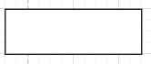

- Quan hệ phân cấp:



*Sơ đồ BFD:

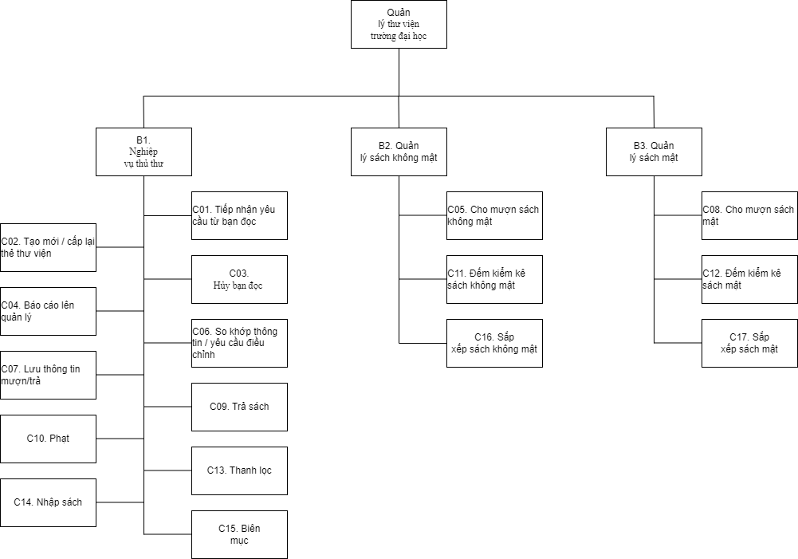

## Mô hình hóa tiến trình nghiệp vụ:

### Ký hiệu sử dụng

* Tiến trình :

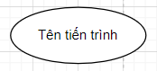

* Luồng dữ liệu:

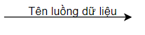

* Kho dữ liệu:

+ Kí hiệu kho dữ liệu

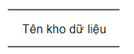

+ Quan hệ giữa kho dữ liệu, tiến trình, luồng dữ liệu

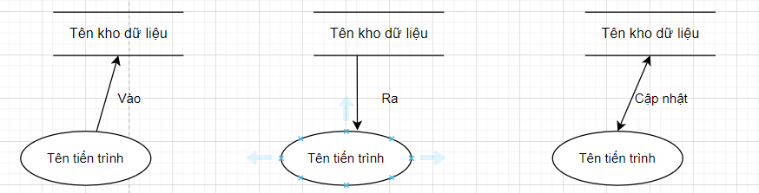

- Đường biên:

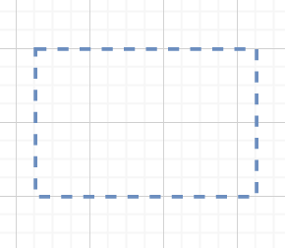

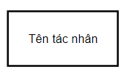- Tác nhân bên ngoài:

- Tác nhân bên trong: Là 1 tiến trình của hệ thống đang xét nhưng được trình bày ở một trang khác của biểu đồ.

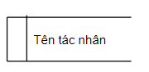

### Sơ đồ luồng dữ liệu (DFD) mức khung cảnh

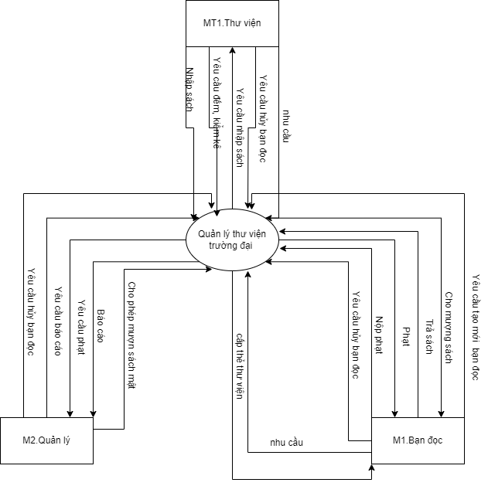

### DFD mức đỉnh

**Bảng 7. Bảng tông hợp thành phần trong DFD 1**

|  |  |  |  |
| --- | --- | --- | --- |
| Thành phần | Mã thành phần | Tên thành phần | Ghi chú |
| Tác nhân ngoài |  | M1. Bạn đọc |  |
|  | M2. Quản lý |  |
|  | MT1. Thư viện |  |
| Tiến trình |  | B1. Nghiệp vụ thủ thư |  |
|  | B2. Quản lý sách không mật |  |
|  | B3. Quản lý sách mật |  |
| Kho dữ liệu | K1 | Kho dữ liệu bạn đọc |  |
| K2 | Kho dữ liệu mượn trả |  |
| K3 | Kho thông tin sách |  |
| K4 | Kho dữ liệu mượn trả mật |  |
| K5 | Kho lưu trữ đơn |  |
| K6 | Kho lưu tiền phạt |  |
| K7 | Kho lịch sử phạt |  |

**\* Vẽ mô hình**

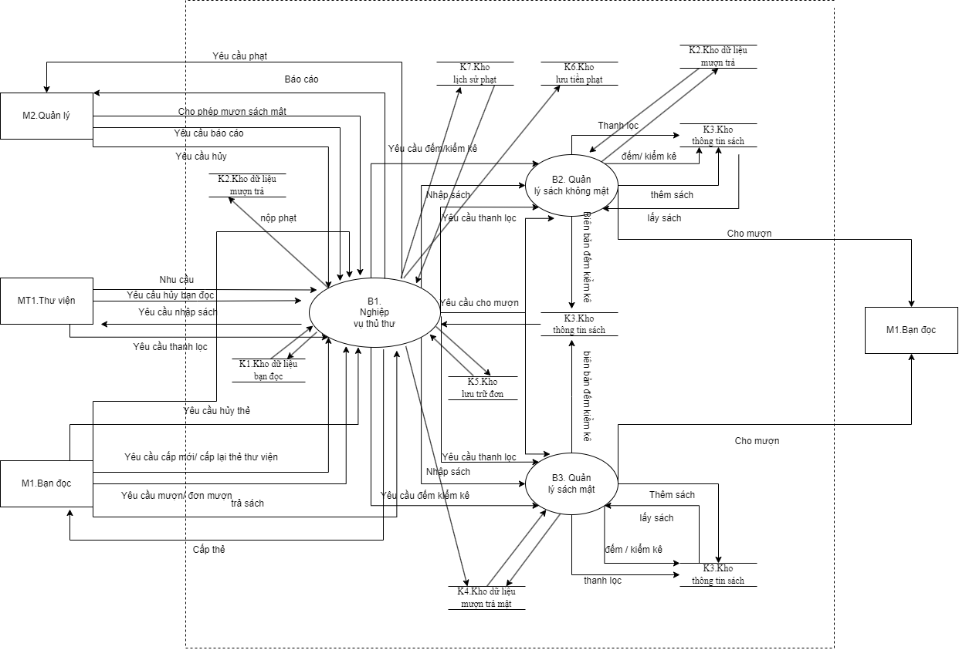

### DFD mức dưới đỉnh

**B1.Nghiệp vụ thủ thư**

|  |  |  |  |
| --- | --- | --- | --- |
| Thành phần | Mã thành phần | Tên thành phần | Ghi chú |
| Tác nhân ngoài |  | M1. Bạn đọc |  |
|  | M2. Quản lý |  |
|  | MT1. Thư viện |  |
| Tiến trình |  | C01. Tiếp nhận yêu cầu từ bạn đọc |  |
|  | C02. Tạo mới / cấp lại thẻ thư viện |  |
|  | C03. Hủy bạn đọc |  |
|  | C04. Báo cáo lên quản lý |  |
|  | C06. So khớp thông tin / yêu cầu điều chỉnh |  |
|  | C07. Lưu thông tin mượn/trả |  |
|  | C09. Trả sách |  |
|  | C10. Phạt |  |
|  | C13. Thanh lọc |  |
|  | C14. Nhập sách |  |
|  | C15. Biên mục |  |
| Kho dữ liệu | K1 | Kho dữ liệu bạn đọc |  |
| K2 | Kho dữ liệu mượn trả |  |
| K3 | Kho thông tin sách |  |
| K4 | Kho dữ liệu mượn trả mật |  |
| K5 | Kho lưu trữ đơn |  |
| K6 | Kho lưu tiền phạt |  |
| K7 | Kho lịch sử phạt |  |
| Tác nhân trong |  | B2.Quản lý sách không mật |  |
|  | B3. Quản lý sách mật |  |

**\* Vẽ mô hình**

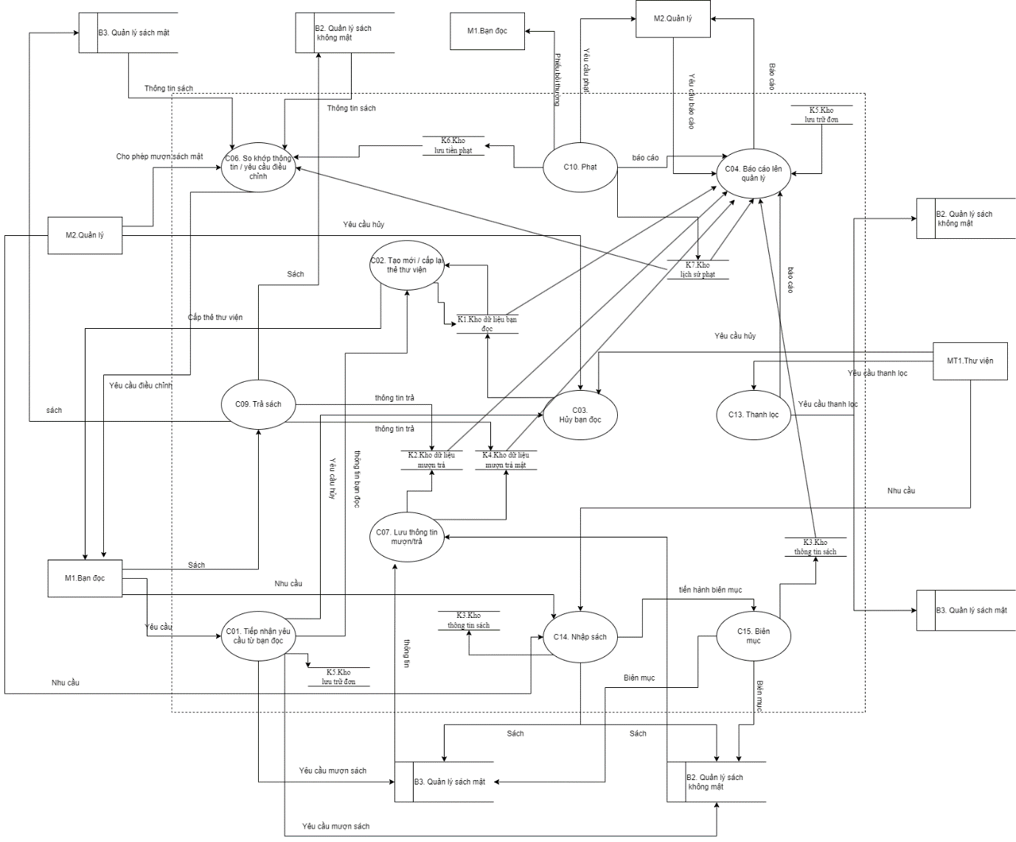

**B2.Quản lý sách không mật**

|  |  |  |  |
| --- | --- | --- | --- |
| Thành phần | Mã thành phần | Tên thành phần | Ghi chú |
| Tác nhân ngoài |  | M1. Bạn đọc |  |
| Tiến trình |  | C05. Cho mượn sách không mật |  |
|  | C11. Đếm kiểm kê |  |
|  | C16. Sắp xếp |  |
| Kho dữ liệu | K2 | Kho dữ liệu mượn trả |  |
| K3 | Kho thông tin sách |  |
| Tác nhân trong |  | B1. Nghiệp vụ thủ thư |  |

**\* Vẽ mô hình**

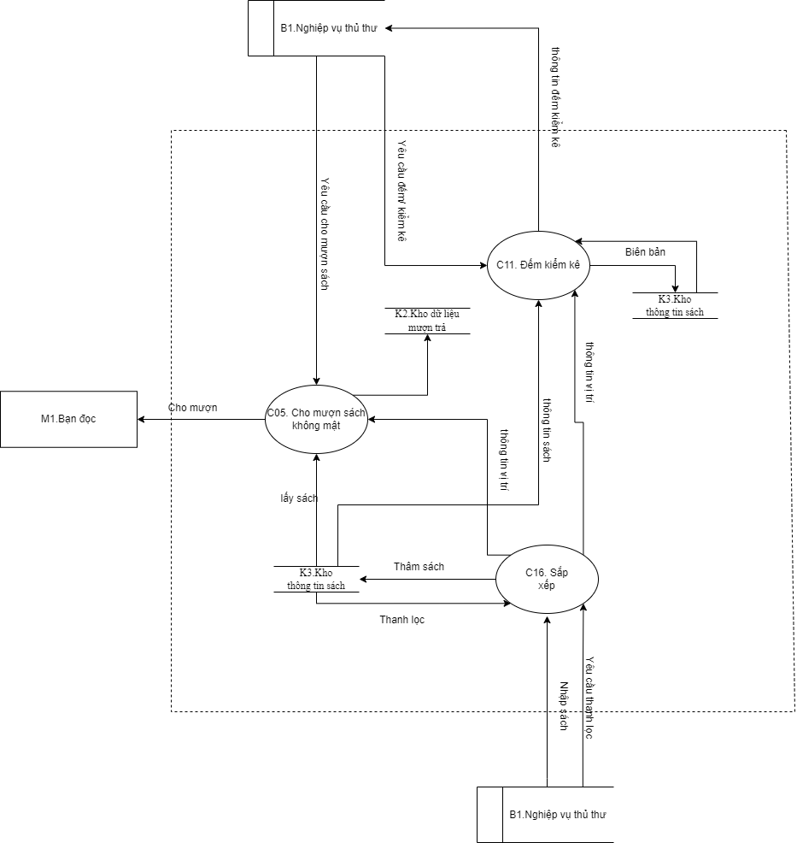

**B3.Quản lý sách mật**

|  |  |  |  |
| --- | --- | --- | --- |
| Thành phần | Mã thành phần | Tên thành phần | Ghi chú |
| Tác nhân ngoài |  | M1. Bạn đọc |  |
| Tiến trình |  | C08. Cho mượn sách mật |  |
|  | C12. Đếm kiểm kê |  |
|  | C17. Sắp xếp |  |
| Kho dữ liệu | K4 | Kho dữ liệu mượn trả mật |  |
| K3 | Kho thông tin sách |  |
| Tác nhân trong |  | B1. Nghiệp vụ thủ thư |  |

**\* Vẽ mô hình**

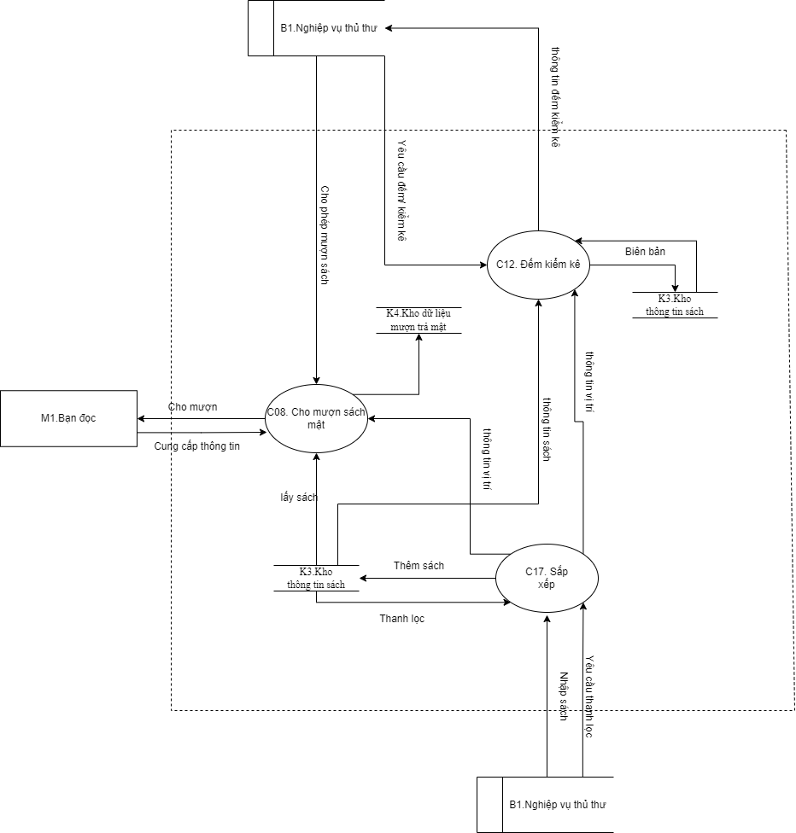

## Đặc tả tiến trình nghiệp vụ

(Thứ tự đặc tả theo từng nhánh của BFD từ trái qua phải)

1. B1.C01. Tiếp nhận yêu cầu từ bạn đọc

- Đầu vào: Yêu cầu nghiệp vụ của bạn đọc

- Đầu ra: Yêu cầu được chuyển tới các chức năng khác để xửa lý

- Nội dung xử lý:

*Nếu : yêu cầu tạo mới/ cấp lại*

*Thì : gửi thông tin bạn đọc đến C02*

*Nếu :Yêu cầu hủy bạn đọc*

*Thì: gửi thông tin bạn đọc đến C03*

*Nếu: Yêu cầu mượn sách*

*Thì : gửi thông tin bạn đọc đến B3 hoặc B2*

2. B1. C02. Tạo mới / cấp lại thẻ thư viện

- Đầu vào: Yêu cầu tạo mới / cấp lại thẻ , thông tin bạn đọc

- Đầu ra: Thẻ thư viện, lưu trữ thông tin

- Nội dung xử lý:

*Nếu: yêu cầu tạo mới*

*Thì : lấy thông tin bạn đọc,*

*sinh ra mã số thẻ*

*lưu thông tin bạn đọc vào kho*

*in thẻ thư viện*

*cấp mới thẻ thư viện*

*nếu : yêu cầu cấp lại*

*thì: lấy thông tin bạn đọc từ kho*

*in thẻ thư viện*

*cấp lại thẻ thư viện*

3. B1.C03. Hủy bạn đọc

- Đầu vào: Yêu câu hủy từ bạn đọc hoặc quản lý hoặc thư viện

- Đầu ra: Hủy được thông tin bạn đọc

- Nội dung xử lý:

Nếu: *Bạn đọc không có bất kì khoản nợ nào*

*Thì: hủy bạn đọc*

*Lưu lại thông tin*

*Không thì: Yêu cầu bạn đọc hoàn trả các khoản nợ*

4. B1.C04. Báo cáo lên quản lý

- Đầu vào: Sổ sách , báo cáo, file excel,

- Đầu ra: thông tin được báo cáo lên quản lý

- Nội dung xử lý:

*Nếu: có yêu cầu từ quản lý*

*Thì: tổng hợp thông tin*

*Báo cáo lên cấp có thẩm quyền*

*Không thì: kiểm tra lịch biểu*

*Nếu: đúng thời gian báo cáo định kì*

*Thì : Báo cáo lên cấp có thẩm quyền*

*Không thì: Bỏ qua*

5. B1.C06. So khớp thông tin / yêu cầu điều chỉnh

- Đầu vào: thông tin sách từ các bộ phận B2, B3, và cho phép từ quản lý

- Đầu ra: Yêu cầu bạn đọc điều chỉnh lại thông tin

- Nội dung xử lý:

*Nếu: thông tin từ các bộ phận B2 ,B3, M2 khớp, \**

*Thì cho phép bạn đọc mượn sách*

*Không thì: yêu cầu bạn đọc điều chỉnh*

*Nếu: điều chỉnh*

*Thì: quay lại \**

*Không thì: bỏ qua*

6. B1.C07. Lưu thông tin mượn/trả

- Đầu vào: thông tin mượn từ B2, B3, thông tin trả

- Đầu ra: ghi vào sổ

- Nội dung xử lý:

*Nếu : thông tin mượn*

*Thì : lưu vào sổ*

*Ký tên*

*Nếu: thông tin trả*

*Thì : xóa thông tin ra khỏi sổ*

*Ký tên*

7. B1.C09. Trả sách

- Đầu vào: sách, thông tin bạn đọc

- Đầu ra: Sách được đưa vào B2,B3 , lưu thông tin trả

- Nội dung xử lý:

*Nếu: sách không mật*

*Thì: kiểm tra sách, số lượng*

*Gửi sách qua B2*

*Lưu thông tin trả*

*Nếu :sách mật*

*Thì: kiểm tra sách, số lượng*

*Gửi sách qua B3*

*Lưu thông tin trả*

8. B1.C10. Phạt

- Đầu vào: phát hiện ra sai phạm

- Đầu ra: yêu cầu phạt đến quản lý

- Nội dung xử lý:

*Nếu : sai phạm liên quan đến sách mật*

*Thì: xát định mức độ vi phạm*

*Lập biên bản vi phạm*

*báo cáo trực tiếp lên quản lý*

*không thì: kiểm tra vi phạm*

*lập phiếu bồi thường*

*gửi cho bạn đọc*

9. B1.C13. Thanh lọc

- Đầu vào: yêu cầu từ thư viện

- Đầu ra: tiến hành thanh lọc sách

- Nội dung xử lý:

*Nếu: đến chu kì*

*Thì : thông báo cho kho B2, B3*

*Lấy ý kiến M2*

*Loại bỏ sách*

*Không thì: bỏ qua*

10. B1.C14. Nhập sách

- Đầu vào: sách

- Đầu ra: sách chuẩn bị biên mục

- Nội dung xử lý:

*Nếu: tập hợp đủ yêu cầu từ bạn đọc, quản lý, thư viện*

*Thì: lập danh sách số lượng và loại sách*

*Gửi cho các kho để nhập sách*

*Nếu: sau khi thanh lọc*

*Thì: nhập thêm sách để bổ sung nếu cần thiết*

11. B1.C15. Biên mục

- Đầu vào: sách chẩn bị biên mục

- Đầu ra: số đăng ký cá biệt

- Nội dung xử lý:

*Biên mục tên, NXB, thể loại, ngôn ngữ*

*Biên mục số trang, kích thước*

*Biên mục nội dung*

12. B2.C05. Cho mượn sách không mật

- Đầu vào: thông tin sách, số lượng

- Đầu ra: sách được cho bạn đọc mượn

- Nội dung xử lý:

*Nếu: khớp thông tin*

*Thì : lấy sách trong kho*

*Cho bạn đọc mượn*

*Không thì: gửi thông tin đến B1*

13. B2.C11. Đếm kiểm kê sách không mật

- Đầu vào: yêu cầu đếm kiểm kê

- Đầu ra: biên bản đếm kiểm kê

- Nội dung xử lý:

Đếm số lượng sách

Kiểm kê chất lượng sách

Viết báo cáo, biên bản

Gửi cho B1

14. B2.C16. Sắp xếp sách không mật

- Đầu vào: sách được biên mục

- Đầu ra: sách dc sắp xếp ở kho không mật

- Nội dung xử lý:

*Sắp sếp sách theo khoa,*

*Sắp xếp sách theo bộ môn,*

*Sắp xếp sách theo nội dung, kích thước*

*Và sắp xếp sách theo các nội dung được biên mục chi tiết*

*Sách được sắp xếp vào kho mở*

15. B3.C08. Cho mượn sách mật

- Đầu vào: đồng ý của B1, thông tin sách mượn

- Đầu ra: sách được cho bạn đọc mượn

- Nội dung xử lý:

*Nếu: khớp thông tin*

*Thì : lấy sách trong kho*

*Cho bạn đọc mượn*

*Không thì: gửi thông tin đến B1*

16. B3.C12. Đếm kiểm kê sách mật

- Đầu vào: yêu cầu từ B1

- Đầu ra: tình trạng sách

- Nội dung xử lý:

*Nếu : có yêu cầu*

*Thì : tiến hành đếm kiểm kê*

Đếm số lượng sách

Kiểm kê chất lượng sách

Viết báo cáo, biên bản

Gửi cho B1

*Nếu: tới thời điểm*

*Thì : tiến hành đếm kiểm kê*

Đếm số lượng sách

Kiểm kê chất lượng sách

Viết báo cáo, biên bản

Gửi cho B1

Không thì: bỏ qua

17. B3.C17. Sắp xếp sách mật

- Đầu vào: sách dc biên mục

- Đầu ra: sách dc xắp sếp vào kho mật

- Nội dung xử lý:

*Sắp sếp sách theo số đăng ký cá biệt*

*Sách được sắp xếp vào kho đóng*

*Sách được chia ra từng kệ lớn được đánh số*

*Kho sách được khóa cẩn thận*

# Phân tích dữ liệu nghiệp vụ

## Mô hình dữ liệu ban đầu

### Xác định kiểu thực thể

**Bảng 9. Bảng tổng hợp kiểu thực thể**

|  |  |  |  |  |  |  |
| --- | --- | --- | --- | --- | --- | --- |
| **STT** | **Tên kiểu thực thể** | **Tài nguyên** | | | **Giao dịch** | |
| **Tài sản** | **Con người** | **Kho bãi** | **Có mẫu biểu** | **Không có mẫu biểu** |
| 1. | SÁCH | * |  |  |  |  |
| 2. | BẠN ĐỌC |  | *\** |  |  |  |
| 3. | NXB |  |  | *\** |  |  |
| 4. | TÁC GIẢ |  |  | *\** |  |  |
| 5. | THỂ LOẠI |  |  | *\** |  |  |
| 6. | SỔ MƯỢN TRẢ |  |  |  | MB03 |  |
| 7. | SỔ MƯỢN TÀI LIỆU MẬT |  |  |  | MB04 |  |
| 8. | ĐƠN MƯỢN TÀI LIỆU MẬT |  |  |  | MB07 |  |
| 9. | PHIẾU BỒI THƯỜNG |  |  |  | MB08 |  |
| 10. | HỒ SƠ PHẠT |  |  |  | MB09 |  |

### Xác định kiểu thuộc tính

- *Đối với kiểu thực thể có mẫu biểu*

1.SỔ MƯỢN TRẢ (mã sổ mượn trả, Mã thẻ thư viện, họ tên, đơn vị , số đăng ký cá biệt, tên sách, thời gian mượn, thời hạn mượn, thời gian trả, thủ thư cho mượn)

2.SỔ MƯỢN TÀI LIỆU MẬT ( mã sổ mượn tài liệu mật, Mã thẻ thư viện, họ tên, đơn vị , số đăng ký cá biệt, tên sách, thời gian mượn,thời hạn mượn, thời gian trả, thủ thư cho mượn, giáo viên xát nhận )

3.ĐƠN MƯỢN TÀI LIỆU MẬT ( mã đơn, Số thẻ thư viện, họ và tên, cấp bậc, đơn vị, số điện thoại, số đăng kí các biệt, tên sách, ghi chú, lý do mượn, giáo viên xác nhận)

4.PHIẾU BỒI THƯỜNG (mã phiếu bồi thường, số thẻ thư viện, Họ và tên, cấp bậc, đơn vị, số đăng kí các biệt, tên sách, số trang, mức bồi thường, tiền bồi thường, tổng tiền , ngày tháng )

5.HỒ SƠ PHẠT (mã hồ sơ phạt,Mã thẻ thư viện, họ và tên, Ngày phạt, số đăng kí cá biệt, lý do, tình trạng phạt, cán bộ phạt, ghi chú , ngày tháng)

* *Đối với kiểu thực thể từ nguồn khác*

1.SÁCH ( số đăng kí cá biệt, tên sách, nội dung, kích thước, số trang, tình trạng, ngày kiểm kê)

2.BẠN ĐỌC (Số thẻ thư viện, Họ và tên, giới tính, ngày sinh, đơn vị, khóa học, số điện thoại, Email)

3.NXB (mã NXB, tên NXB, địa chỉ, Số điện thoại, email)

4.TÁC GIẢ (mã tác giả, tên tác giả, địa chỉ, Số điện thoại, email)

5.THỂ LOẠI (Mã thể loại, tên thể loại, ghi chú)

### Xác định kiểu liên kết

**\* Giải thích ký hiệu**

|  |  |  |
| --- | --- | --- |
| Ký hiệu | Chú giải | |
|  | Nhiều nhất là 1  Ít nhất là 1 | Số lượng các thực thể tham gia vào kiểu liên kết |
|  | Nhiều nhất là 1  Ít nhất là 0 |
|  | Nhiều nhất là n  Ít nhất là 0 |
|  | Nhiều nhất là n  Ít nhất là 1 |
|  | Kiểu liên kết | Kiểu liên kết giữa 2 kiểu thực thể |

**\* Kiểu liên kết:**

|  |  |  |
| --- | --- | --- |
| **Kiểu thực thể** | **Tên kiểu liên kết/bản số** | **Kiểu thực thể** |
| BẠN ĐỌC |  | SỔ MƯỢN TRẢ |
| SỔ MƯỢN TRẢ |  | SÁCH |
| BẠN ĐỌC |  | SỔ MƯỢN TÀI LIỆU MẬT |
| SỔ MƯỢN TÀI LIỆU MẬT |  | SÁCH |
| BẠN ĐỌC |  | ĐƠN MƯỢN TÀI LIỆU MẬT |
| ĐƠN MƯỢN TÀI LIỆU MẬT |  | SÁCH |
| BẠN ĐỌC |  | PHIẾU BỒI THƯỜNG |
| PHIẾU BỒI THƯỜNG |  | SÁCH |
| BẠN ĐỌC |  | HỒ SƠ PHẠT |
| HỒ SƠ PHẠT |  | SÁCH |
| SÁCH |  | NXB |
| SÁCH |  | TÁC GIẢ |
| SÁCH |  | THỂ LOẠI |

### Mô hình thực thể liên kết mở rộng (ERD MR)

**\* Giải thích ký kiệu**

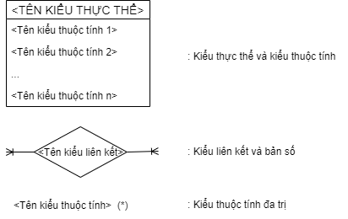

**\* ERD mở rộng**

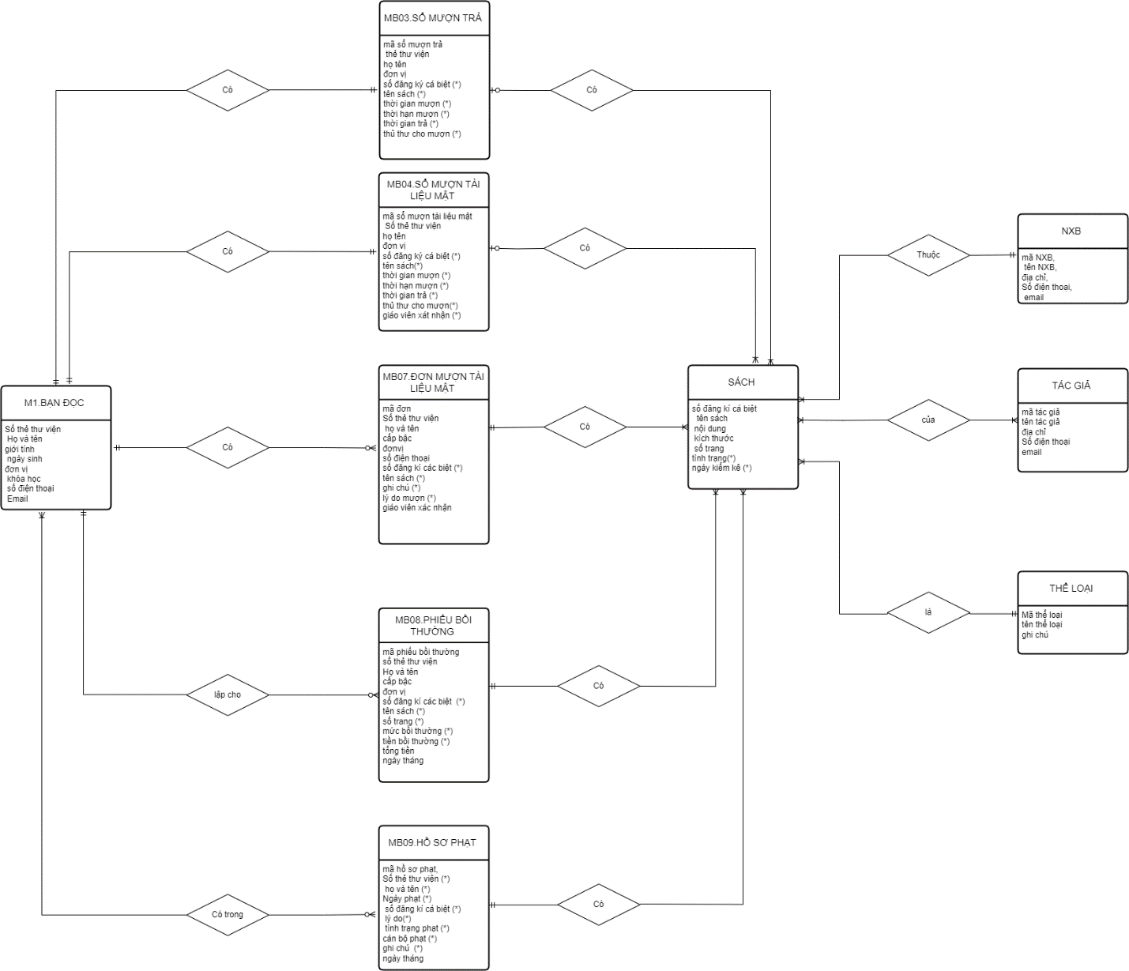

## Chuẩn hóa dữ liệu

### Chuyển đổi từ ERD mở rộng về ERD kinh điển

Các bước chuyển từ ERD mở rộng về ERD kinh điển:

* **Đánh dấu (*) thuộc tính đa trị trong ERD mở rộng**



* **Xử lý kiểu thuộc tính đa trị của kiểu thực thể**

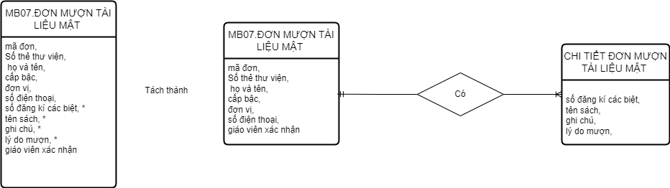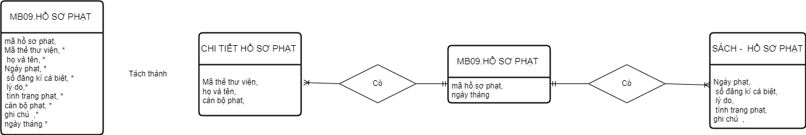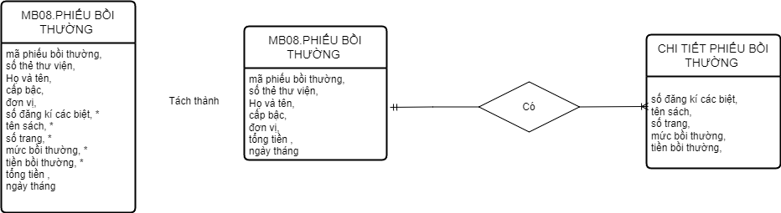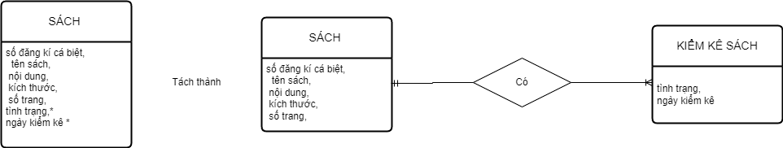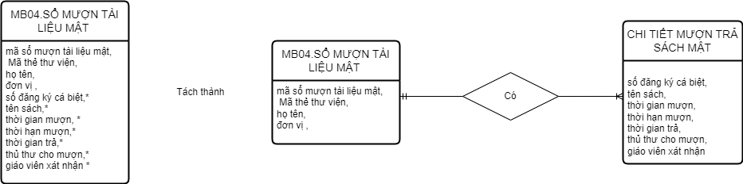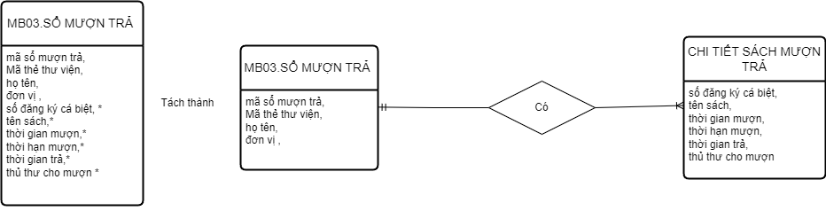

* **Xác định khóa cho kiểu thực thể chính (theo đúng thứ tự Kiểu thực thể trong phần xác định kiểu thuộc tính**

|  |  |  |  |
| --- | --- | --- | --- |
| **STT** | **Tên kiểu thực thể** | **Khoá** | **Ghi chú** |
| 1 | SÁCH | số đăng kí cá biệt |  |
| 2 | BẠN ĐỌC | Số thẻ thư viện |  |
| 3 | NXB | mã NXB |  |
| 4 | TÁC GIẢ | mã tác giả, |  |
| 5 | THỂ LOẠI | Mã thể loại |  |
| 6 | SỔ MƯỢN TRẢ | mã sổ mượn trả |  |
| 7 | SỔ MƯỢN TÀI LIỆU MẬT | mã sổ mượn tài liệu mật |  |
| 8 | ĐƠN MƯỢN TÀI LIỆU MẬT | mã đơn |  |
| 9 | PHIẾU BỒI THƯỜNG | mã phiếu bồi thường |  |
| 10 | HỒ SƠ PHẠT | mã hồ sơ phạt |  |

* **Mô hình ERD kinh điển**

(Vẽ mô hình : chú ý khóa của kiểu thực thể chính – nếu có sẵn đặt ở đầu danh sách kiểu thuộc tính, nếu thêm vào đặt ở cuối danh sách – cần phần biệt kiểu thuộc tính khóa (gạch chân, in đậm….))

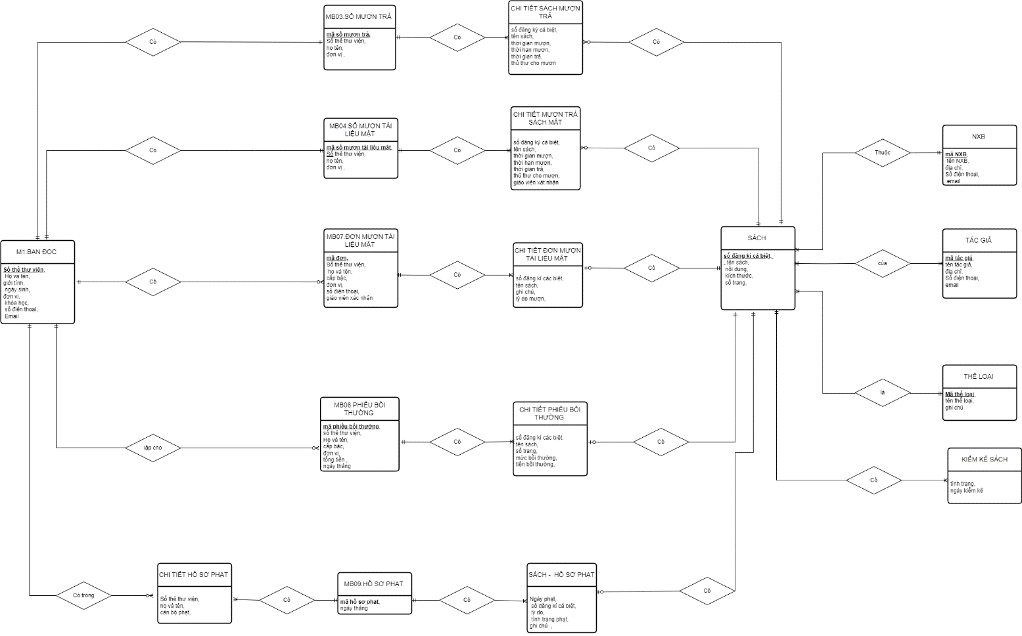

### Chuyển đổi từ ERD kinh điển về ERD hạn chế

Các bước chuyển từ ERD kinh điển về ERD hạn chế:

* **Xử lý kiểu liên kết 1 – 1**

**\* BẠN ĐỌC - SỔ MƯỢN TRẢ**

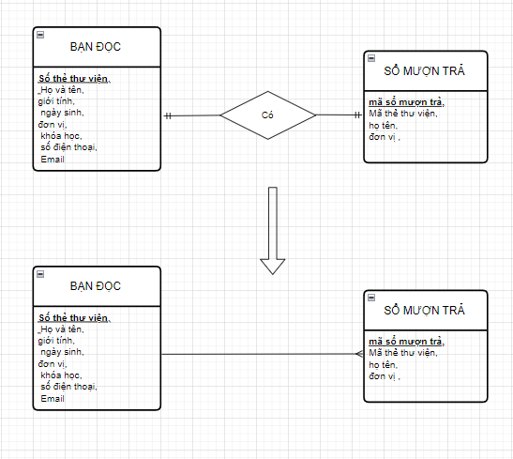

**\*CHI TIẾT ĐƠN MƯỢN TÀI LIỆU MẬT – SÁCH**

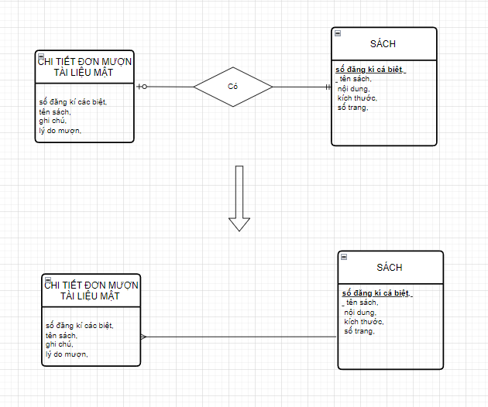

**\* CHI TIẾT PHIẾU BỒI THƯỜNG –SÁCH**

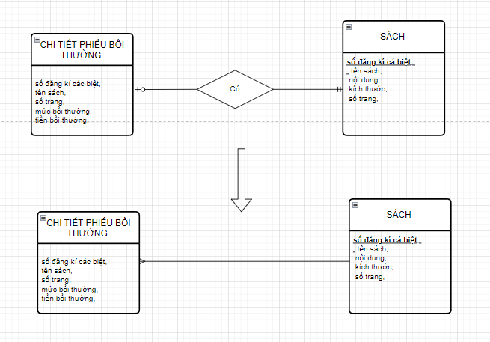

**\*SÁCH-HỒ SƠ PHẠT - SÁCH**

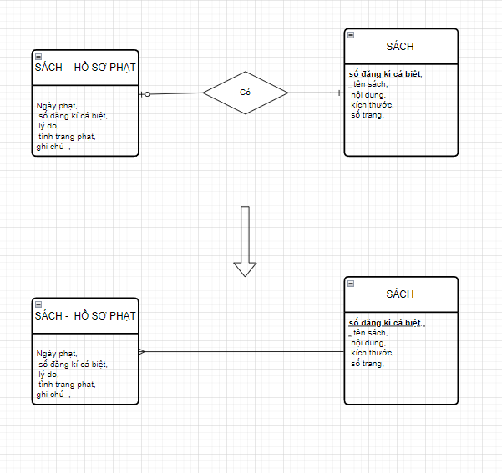

* **Xử lý kiểu liên kết 2 ngôi nhiều – nhiều**

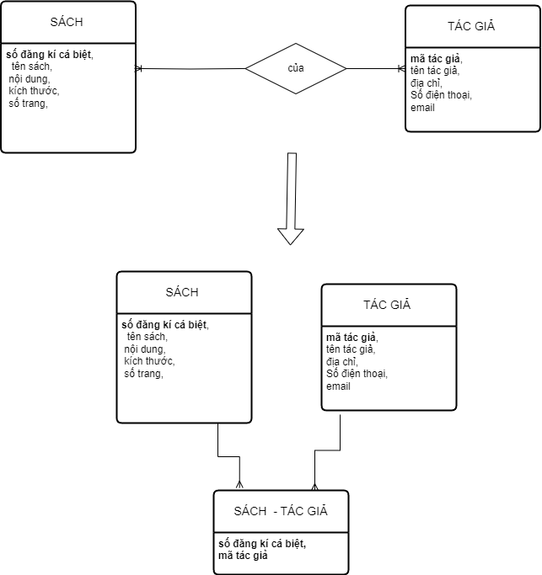

* **Xác định kiểu thuộc tính kết nối (khóa ngoài)**

|  |  |  |  |  |
| --- | --- | --- | --- | --- |
| STT | Đầu 1 | Đầu nhiều | Thuộc tính kết nối | Ghi chú |
| 1 | BẠN ĐỌC | SỔ MƯỢN TRẢ | Số thẻ thư viện |  |
| 2 | BẠN ĐỌC | SỔ MƯỢN TÀI LIỆU MẬT | Số thẻ thư viện |  |
| 3 | BẠN ĐỌC | ĐƠN MƯỢN TÀI LIỆU MẬT | Số thẻ thư viện |  |
| 4 | BẠN ĐỌC | PHIẾU BỒI THƯỜNG | Số thẻ thư viện |  |
| 5 | BẠN ĐỌC | CHI TIẾT HỒ SƠ PHẠT | Số thẻ thư viện |  |
| 6 | SỔ MƯỢN TRẢ | CHI TIẾT SÁCH MƯỢN TRẢ | mã sổ mượn trả | Chuyển sang |
| 7 | SỔ MƯỢN TÀI LIỆU MẬT | CHI TIẾT MƯỢN TRẢ SÁCH MẬT | mã sổ mượn tài liệu mật | Chuyển sang |
| 8 | ĐƠN MƯỢN TÀI LIỆU MẬT | CHI TIẾT ĐƠN MƯỢN TÀI LIỆU MẬT | mã đơn | Chuyển sang |
| 9 | PHIẾU BỒI THƯỜNG | CHI TIẾT PHIẾU BỒI THƯỜNG | mã phiếu bồi thường |  |
| 10 | HỒ SƠ PHẠT | CHI TIẾT HỒ SƠ PHẠT | Mã hồ sơ phạt | Chuyển sang |
| 11 | HỒ SƠ PHẠT | SÁCH -  HỒ SƠ PHẠT | Mã hồ sơ phạt | Chuyển sang |
| 12 | SÁCH | CHI TIẾT SÁCH MƯỢN TRẢ | số đăng ký cá biệt |  |
| 13 | SÁCH | CHI TIẾT MƯỢN TRẢ SÁCH MẬT | số đăng ký cá biệt |  |
| 14 | SÁCH | CHI TIẾT ĐƠN MƯỢN TÀI LIỆU MẬT | số đăng ký cá biệt |  |
| 15 | SÁCH | CHI TIẾT PHIẾU BỒI THƯỜNG | số đăng ký cá biệt |  |
| 16 | SÁCH | SÁCH -  HỒ SƠ PHẠT | số đăng ký cá biệt |  |
| 17 | SÁCH | KIỂM KÊ SÁCH | số đăng ký cá biệt | Chuyển sang |
| 18 | SÁCH | SÁCH  - TÁC GIẢ | số đăng ký cá biệt | Chuyển sang |
| 19 | THỂ LOẠI | SÁCH | mã the loại | Chuyển sang |
| 20 | NXB | SÁCH | mã NXB | Chuyển sang |
| 21 | TÁC GIẢ | SÁCH  - TÁC GIẢ | mã tác giả | Chuyển sang |

* **Xác định khóa chính, khóa ngoài của kiểu thực thể**

|  |  |  |  |
| --- | --- | --- | --- |
| TT | Kiểu thực thể | Khoá chính | Khoá ngoài |
| 1. Kiểu thực thể chính (theo thứ tự trong bảng xác định khóa KTT chính) | | |
| 1 | SÁCH | số đăng kí cá biệt | mã NXB  mã the loại |
| 2 | BẠN ĐỌC | Số thẻ thư viện |  |
| 3 | NXB | mã NXB |  |
| 4 | TÁC GIẢ | mã tác giả, |  |
| 5 | THỂ LOẠI | Mã thể loại |  |
| 6 | SỔ MƯỢN TRẢ | mã sổ mượn trả | Số thẻ thư viện, |
| 7 | SỔ MƯỢN TÀI LIỆU MẬT | mã sổ mượn tài liệu mật | Số thẻ thư viện, |
| 8 | ĐƠN MƯỢN TÀI LIỆU MẬT | mã đơn | Số thẻ thư viện, |
| 9 | PHIẾU BỒI THƯỜNG | mã phiếu bồi thường | Số thẻ thư viện, |
| 10 | HỒ SƠ PHẠT | mã hồ sơ phạt |  |
|  | 1. Kiểu thực thể phụ | | |
| 11 | CHI TIẾT SÁCH MƯỢN TRẢ | mã sổ mượn trả  số đăng ký cá biệt, | mã sổ mượn trả  số đăng ký cá biệt, |
| 12 | CHI TIẾT MƯỢN TRẢ SÁCH MẬT | mã sổ mượn tài liệu mật  số đăng ký cá biệt, | mã sổ mượn tài liệu mật  số đăng ký cá biệt, |
| 13 | CHI TIẾT ĐƠN MƯỢN TÀI LIỆU MẬT | mã đơn số đăng kí các biệt, | mã đơn số đăng kí các biệt, |
| 14 | CHI TIẾT PHIẾU BỒI THƯỜNG | mã phiếu bồi thường  số đăng kí các biệt, | mã phiếu bồi thường  số đăng kí các biệt, |
| 15 | CHI TIẾT HỒ SƠ PHẠT | Mã hồ sơ phạt Mã thẻ thư viện, | Mã hồ sơ phạt Mã thẻ thư viện, |
| 16 | SÁCH -  HỒ SƠ PHẠT | Mã hồ sơ phạt  số đăng kí cá biệt, | Mã hồ sơ phạt  số đăng kí cá biệt, |
| 17 | SÁCH  - TÁC GIẢ | số đăng kí cá biệt,  mã tác giả | số đăng kí cá biệt,  mã tác giả |
| 18 | KIỂM KÊ SÁCH | mã kiểm kê | số đăng kí cá biệt |

* **Mô hình ERD hạn chế**

**\* Giải thích ký hiệu:**

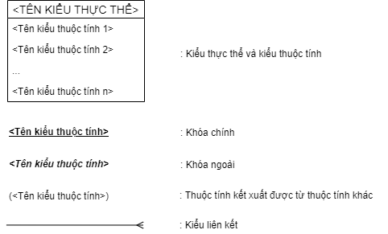

**\* Mô hình:**

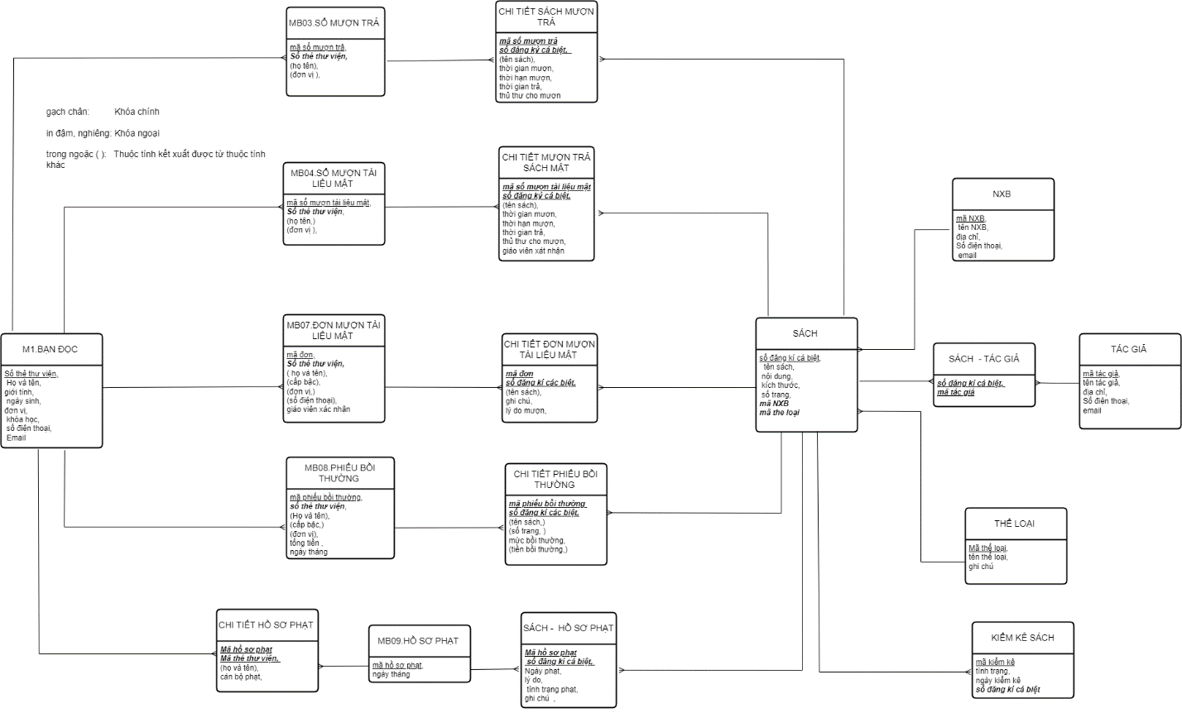

### Chuyển đổi từ ERD hạn chế về mô hình quan hệ RM

1. **Mã hóa tên gọi chuyển kiểu thực thể thành bảng quan hệ:**

|  |  |  |  |
| --- | --- | --- | --- |
| **STT** | **Kiểu thực thể** | **Quan hệ** | |
| **Mã** | **Tên** |
| 1 | SÁCH | QH01 | SACH |
| 2 | BẠN ĐỌC | QH02 | BAN_DOC |
| 3 | NXB | QH03 | NXB |
| 4 | TÁC GIẢ | QH04 | TAC_GIA |
| 5 | THỂ LOẠI | QH05 | THE_LOAI |
| 6 | SỔ MƯỢN TRẢ | QH06 | SO_MUON_TRA |
| 7 | SỔ MƯỢN TÀI LIỆU MẬT | QH07 | SO_MUON_TAI_LIEU_MAT |
| 8 | ĐƠN MƯỢN TÀI LIỆU MẬT | QH08 | DON_MUON |
| 9 | PHIẾU BỒI THƯỜNG | QH09 | PHIEU_BOI_THUONG |
| 10 | HỒ SƠ PHẠT | QH10 | HO_SO_PHAT |
| Kiểu thực thể phụ | | | |
| 11 | CHI TIẾT SÁCH MƯỢN TRẢ | QH061 | DETAIL_SACH_MUON |
| 12 | CHI TIẾT MƯỢN TRẢ SÁCH MẬT | QH071 | DETAIL_SACHMAT_MUON |
| 13 | CHI TIẾT ĐƠN MƯỢN TÀI LIỆU MẬT | QH081 | DETAIL_DON_MUON |
| 14 | CHI TIẾT PHIẾU BỒI THƯỜNG | QH091 | DETAIL_BOI_THUONG |
| 15 | CHI TIẾT HỒ SƠ PHẠT | QH101 | DETAIL_HOSO_PHAT |
| 16 | SÁCH -  HỒ SƠ PHẠT | QH011 | SACH_HOSO_PHAT |
| 17 | SÁCH  - TÁC GIẢ | QH041 | SACH_TACGIA |
| 18 | KIỂM KÊ SÁCH | QH012 | KIEM_KE |

1. **Xử lý kiểu thuộc tính mô tả xuất hiện ở nhiều kiểu thực thể**

(họ tên, cấp bậc, đơn vị) – giữ lại trong bảng BAN_DOC

(tên sách, số trang) – gữi lại trong bảng SACH

1. **Xử lý kiểu thuộc tính mô tả kiết xuất được ở nhiều kiểu thuộc tính khác**

Tiền bồi thường = mức bồi thường * số trang→ bỏ tiền bồi thường

Tổng tiền = $\sum{tiển bồi thường}$ → bỏ tổng tiền

**Bảng 10: Bảng tổng hợp lược đồ quan hệ**

|  |  |  |
| --- | --- | --- |
| **STT** | **Mã lược đồ** | **Lược đồ quan hệ** |
| 1 | QH03 | NXB (ma_NXB, ten_NXB, dia_chi_NXB, so_dienthoai_NXB,email_NXB) |
| 2 | QH04 | TAC_GIA (ma_tacgia, ten_tacgia, dia_chi_tacgia, so_dienthoa_tacgia, email_tacgia) |
| 3 | QH041 | SACH_TACGIA (***so_dangki_cabiet, ma_tacgia***) |
| 4 | QH05 | THE_LOAI (ma_theloai, ten_theloai, ghichu) |
| 5 | QH01 | SACH (so_dangki_cabiet, ten_sach, noi_dung, kich_thuoc, so_trang, ***ma_NXB, ma_theloai***) |
| 6 | QH011 | SACH_HOSO_PHAT (***ma_hoso_phat, so_dangki_cabiet***, ngay_phat, lydo, tinhtrang_phat, ghi_chu) |
| 7 | QH012 | KIEM_KE (ma_kiemke, tinh_trang, ngay_kiemke, ***so_dangki_cabiet***) |
| 8 | QH02 | BAN_DOC (so_the_thuvien, hoten, gioi_tinh, ngay_sinh, don_vi, khoa_hoc, so_dienthoai, email) |
| 9 | QH06 | SO_MUON_TRA (ma_so_muontra, ***so_the_thuvien***) |
| 10 | QH061 | DETAIL_SACH_MUON (***ma_so_muontra, so_dangki_cabiet***, thoigian_muon, thoihan_tra, thoigian_tra, thuthu_cho_muon) |
| 11 | QH07 | SO_MUON_TAI_LIEU_MAT (ma_so_muontra_mat, ***so_the_thuvien***) |
| 12 | QH071 | DETAIL_SACHMAT_MUON (***ma_so_muontra_mat, so_dangki_cabiet,*** thoigian_muon, thoihan_tra, thoigian_tra, thuthu_cho_muon, giaovien_xatnhan) |
| 13 | QH08 | DON_MUON (ma_don, giaovien_xatnhan) |
| 14 | QH081 | DETAIL_DON_MUON (***ma_don, so_dangki_cabiet***,ghi_chu, lydo_muon) |
| 15 | QH09 | PHIEU_BOI_THUONG (ma_phieu_boithuong, ***so_the_thuvien,*** ngay_thang) |
| 16 | QH091 | DETAIL_BOI_THUONG (***ma_phieu_boithuong, so_dangki_cabiet***, muc_boithuong) |
| 17 | QH10 | HO_SO_PHAT (ma_hoso_phat, ngay_thang) |
| 18 | QH101 | DETAIL_HOSO_PHAT (***ma_hoso_phat, so_dangki_cabiet***, ngay_phat, lydo, tinhtrang_phat, ghi_chu) |

1. **Vẽ mô hình quan hệ**

* Giải thích ký hiệu:

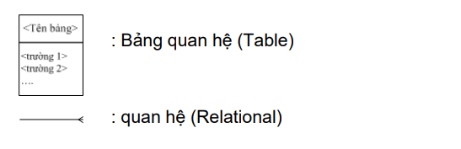

- Khóa chính: gạch chân

- Khóa ngoại: in đậm, in nghiêng

- Vừa là khóa chính vừa là khóa ngoại: in đậm, in nghiêng, gạch chân

* Vẽ mô hình

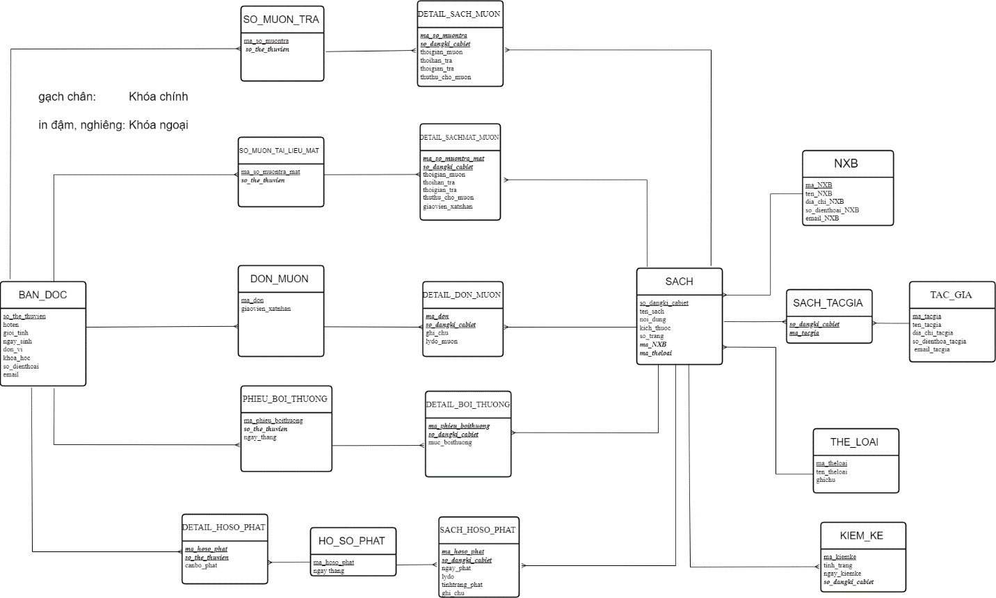

* + 1. **Đặc tả dữ liệu**

1-QH03-NXB

|  |  |  |  |  |  |
| --- | --- | --- | --- | --- | --- |
| **STT** | **Khóa chính** | **Khóa ngoại** | **Tên trường** | **Kiểu dữ liệu** | **Diễn giải** |
| 1 | x |  | ma_NXB, | Ký tự | Mã NXB |
| 2 |  |  | ten_NXB, | Ký tự | Tên NXB |
| 3 |  |  | dia_chi_NXB, | Ký tự | Địa chỉ NXB |
| 4 |  |  | so_dienthoai_NXB, | Số | Số điện thoại NXB |
| 5 |  |  | email_NXB | Ký tự | Thư điện tử NXB |

2-QH04-TAC_GIA

|  |  |  |  |  |  |
| --- | --- | --- | --- | --- | --- |
| **STT** | **Khóa chính** | **Khóa ngoại** | **Tên trường** | **Kiểu dữ liệu** | **Diễn giải** |
| 1 | x |  | ma_tacgia, | Ký tự | Mã tác giả |
| 2 |  |  | ten_tacgia, | Ký tự | Tên tác giả |
| 3 |  |  | dia_chi_tacgia, | Ký tự | Địa chỉ của tác giả |
| 4 |  |  | so_dienthoa_tacgia, | Số | Số điện thoại của tác giả |
| 5 |  |  | email_tacgia | Ký tự | Thư điện tử của các giả |

3-QH041-SACH_TACGIA

|  |  |  |  |  |  |
| --- | --- | --- | --- | --- | --- |
| **STT** | **Khóa chính** | **Khóa ngoại** | **Tên trường** | **Kiểu dữ liệu** | **Diễn giải** |
| 1 | x | x | so_dangki_cabiet, | Ký tự | Số đăng ký cá biệt |
| 2 | x | x | ma_tacgia | Ký tự | Mã tác giả |

4-QH05-THE_LOAI

|  |  |  |  |  |  |
| --- | --- | --- | --- | --- | --- |
| **STT** | **Khóa chính** | **Khóa ngoại** | **Tên trường** | **Kiểu dữ liệu** | **Diễn giải** |
| 1 | x |  | ma_theloai, | Ký tự | Mã thể loại |
| 2 |  |  | ten_theloai, | Ký tự | Tên thể loại |
| 3 |  |  | ghichu | Ký tự | Ghi chú |

5 **-** QH01-SACH

|  |  |  |  |  |  |
| --- | --- | --- | --- | --- | --- |
| **STT** | **Khóa chính** | **Khóa ngoại** | **Tên trường** | **Kiểu dữ liệu** | **Diễn giải** |
| 1 | x |  | so_dangki_ca biet | Ký tự | Số đăng ký cá biệt |
| 2 |  |  | ten_sach, | Ký tự | Tên sách |
| 3 |  |  | noi_dung, | Ký tự | Nội dung sách |
| 4 |  |  | kich_thuoc, | Ký tự | Kích thước sách |
| 5 |  |  | so_trang, | Số | Số trang sách |
| 6 |  | x | ma_NXB, | Ký tự | Mã NXB |
| 7 |  | x | ma_theloai | Ký tự | Mã Thể loại |

6-QH011-SACH_HOSO_PHAT

|  |  |  |  |  |  |
| --- | --- | --- | --- | --- | --- |
| **STT** | **Khóa chính** | **Khóa ngoại** | **Tên trường** | **Kiểu dữ liệu** | **Diễn giải** |
| 1 | x | x | ma_hoso_phat, | Ký tự | Mã hồ sơ phạt |
| 2 | x | x | so_dangki_cabiet, | Ký tự | Số đăng ký cá biệt |
| 3 |  |  | ngay_phat, | Date | Ngày phạt |
| 4 |  |  | lydo, | Ký tự | Lý do |
| 5 |  |  | tinhtrang_phat, | Ký tự | Tình trạng phạt |
| 6 |  |  | ghi_chu | Ký tự | Ghi chú |

7-QH012-KIEM_KE

|  |  |  |  |  |  |
| --- | --- | --- | --- | --- | --- |
| **STT** | **Khóa chính** | **Khóa ngoại** | **Tên trường** | **Kiểu dữ liệu** | **Diễn giải** |
| 1 | x |  | ma_kiemke, | Ký tự | Mã kiểm kê |
| 2 |  |  | tinh_trang, | Ký tự | Tình trạng kiểm kê |
| 3 |  |  | ngay_kiemke, | Date | Ngày kiểm kê |
| 4 |  | x | so_dangki_cabiet | Ký tự | Số đăng ký các biệt |

8- QH02-BAN_DOC

|  |  |  |  |  |  |
| --- | --- | --- | --- | --- | --- |
| **STT** | **Khóa chính** | **Khóa ngoại** | **Tên trường** | **Kiểu dữ liệu** | **Diễn giải** |
| 1 | x |  | so_the_thuvien, | Ký tự | Số thẻ thư viện |
| 2 |  |  | hoten, | Ký tự | Họ và tên bạn đọc |
| 3 |  |  | gioi_tinh, | Bin | Giới tính |
| 4 |  |  | ngay_sinh, | Date | Ngày tháng năm sinh |
| 5 |  |  | don_vi, | Ký tự | Đơn vị |
| 6 |  |  | khoa_hoc, | Date | Khóa học |
| 7 |  |  | so_dienthoai, | Số | Số điện thoại |
| 8 |  |  | email | Ký tự | Thư điện tử |

9-QH06-SO_MUON_TRA

|  |  |  |  |  |  |
| --- | --- | --- | --- | --- | --- |
| **STT** | **Khóa chính** | **Khóa ngoại** | **Tên trường** | **Kiểu dữ liệu** | **Diễn giải** |
| 1 | x |  | ma_so_muontra, | Ký tự | Mã sổ mượn trả |
| 2 |  | x | so_the_thuvien | Ký tự | Số thẻ thư viện |

10-QH061-DETAIL_SACH_MUON

|  |  |  |  |  |  |
| --- | --- | --- | --- | --- | --- |
| **STT** | **Khóa chính** | **Khóa ngoại** | **Tên trường** | **Kiểu dữ liệu** | **Diễn giải** |
| 1 | x | x | ma_so_muontra, | Ký tự | Mã sổ mượn trả |
| 2 | x | x | so_dangki_cabiet, | Ký tự | Số đăng kí cá biệt |
| 3 |  |  | thoigian_muon, | Date | Thời gian mượn |
| 4 |  |  | thoihan_tra, | Date | Thời hạn trả |
| 5 |  |  | thoigian_tra, | Date | Thời gian trả |
| 6 |  |  | thuthu_cho_muon | Ký tự | Thủ thư cho mượn |

11-QH07-SO_MUON_TAI_LIEU_MAT

|  |  |  |  |  |  |
| --- | --- | --- | --- | --- | --- |
| **STT** | **Khóa chính** | **Khóa ngoại** | **Tên trường** | **Kiểu dữ liệu** | **Diễn giải** |
| 1 | x |  | ma_so_muontra_mat | Ký tự | Mã sổ mượn trả mật |
| 2 |  | x | so_the_thuvien | Ký tự | Số thẻ thư viện |

12-QH071-DETAIL_SACHMAT_MUON

|  |  |  |  |  |  |
| --- | --- | --- | --- | --- | --- |
| **STT** | **Khóa chính** | **Khóa ngoại** | **Tên trường** | **Kiểu dữ liệu** | **Diễn giải** |
| 1 | x | x | ma_so_muontra_mat, | Ký tự | Mã sổ mượn trả sách mật |
| 2 | x | x | so_dangki_cabiet, | Ký tự | Số đăng kí cá biệt |

13-QH08-DON_MUON

|  |  |  |  |  |  |
| --- | --- | --- | --- | --- | --- |
| **STT** | **Khóa chính** | **Khóa ngoại** | **Tên trường** | **Kiểu dữ liệu** | **Diễn giải** |
| 1 | x |  | ma_don, | Ký tự | Mã đơn mượn |
| 2 |  |  | giaovien_xatnhan | Ký tự | Giáo viên ký |

14-QH081-DETAIL_DON_MUON

|  |  |  |  |  |  |
| --- | --- | --- | --- | --- | --- |
| **STT** | **Khóa chính** | **Khóa ngoại** | **Tên trường** | **Kiểu dữ liệu** | **Diễn giải** |
| 1 | x | x | ma_don, | Ký tự | Mã đơn mượn |
| 2 | x | x | so_dangki_cabiet, | Ký tự | Số đăng ký cá biệt |
| 3 |  |  | ghi_chu, | Ký tự | Ghi chú |
| 4 |  |  | lydo_muon | Ký tự | Lý do mượn sách |

15-QH09-PHIEU_BOI_THUONG

|  |  |  |  |  |  |
| --- | --- | --- | --- | --- | --- |
| **STT** | **Khóa chính** | **Khóa ngoại** | **Tên trường** | **Kiểu dữ liệu** | **Diễn giải** |
| 1 | x |  | ma_phieu_boithuong, | Ký tự | Mã phiếu bồi thường |
| 2 |  | x | so_the_thuvien, | Ký tự | Số thẻ thư viện |
| 3 |  |  | ngay_thang | Date | Ngày tháng lập phiếu |

16-QH091-DETAIL_BOI_THUONG

|  |  |  |  |  |  |
| --- | --- | --- | --- | --- | --- |
| **STT** | **Khóa chính** | **Khóa ngoại** | **Tên trường** | **Kiểu dữ liệu** | **Diễn giải** |
| 1 | x | x | ma_phieu_boithuong, | Ký tự | Mã phiếu bồi thường |
| 2 | x | x | so_dangki_cabiet, | Ký tự | Số đăng ký các biệt |
| 3 |  |  | muc_boithuong | Số | Mức bồi thường |

17-QH10-HO_SO_PHAT

|  |  |  |  |  |  |
| --- | --- | --- | --- | --- | --- |
| **STT** | **Khóa chính** | **Khóa ngoại** | **Tên trường** | **Kiểu dữ liệu** | **Diễn giải** |
| 1 | x |  | ma_hoso_phat, | Ký tự | Mã hồ sơ phạt |
| 2 |  |  | Ngay_thang | Date | Ngày tháng của hồ sơ |

18-QH101-DETAIL_HOSO_PHAT

|  |  |  |  |  |  |
| --- | --- | --- | --- | --- | --- |
| **STT** | **Khóa chính** | **Khóa ngoại** | **Tên trường** | **Kiểu dữ liệu** | **Diễn giải** |
| 1 | x | x | ma_hoso_phat, | Ký tự | Mã hồ sơ phạt |
| 2 | x | x | so_the_thuvien, | Ký tự | Số thẻ thư viện |
| 3 |  |  | canbo_phat | Ký tự | Cán bộ phạt |

# CHƯƠNG 3: THIẾT KẾ HỆ THỐNG



# Thiết kế tổng thể

## Xác định tiến trình hệ thống

**Bảng 11. Bảng tổng hợp tiến trình hệ thống**

|  |  |  |  |
| --- | --- | --- | --- |
| **STT** | **Tiến trình nghiệp vụ (DFD 2)** | **Tiến trình hệ thống** | |
|  |  | **Mã** | **Tên tiến trình** |
|  | B1.C01. Tiếp nhận yêu cầu từ bạn đọc | T001  T002  T003  T004  T005 | Mở form tiếp nhận yêu cầu  Kiểm soát thông tin nhập so với phiếu kê khai và đơn mượn  Lưu trữ thông tin bạn đọc  Lưu trữ thông tin đơn mượn  Chuyển yêu cầu đến các chức năng khác |
|  | B1.C02. Tạo mới / cấp lại thẻ thư viện | T006  T007  T008 | Mở form thông tin bạn đọc  Nhập thông tin bạn đọc  Lưu trữ thông tin bạn đọc  In thẻ thư viện |
|  | B1.C03. Hủy bạn đọc | T009  T010  T011  T012  T013  T014 | Mở form thông tin bạn đọc  Kiểm soát nhập thông tin thẻ thư viện  Kiểm tra thông tin thẻ thư viện  Kiểm tra lịch sử phạt  Kiểm tra lịch sử mượn sách  Kiểm tra lịch sử mượn sách mật  Hoàn tất thủ tục |
|  | B1.C04. Lập báo cáo lên quản lý | T015  T016  T017  T018  T019  T020  T021  T022  T023  T024  T025  T026  T027 | Mở form báo cáo  Trích xuất thông tin sách  Trích xuất thông tin mượn trả sách  Trích xuất thông tin mượn trả sách mật  Trích xuất thông tin phạt  Trích xuất thông tin bồi thường  In báo cáo về tình trạng của sách  In file Excel  In thông tin mới từ sổ mượn trả  In thông tin mới từ sổ mượn tài liệu mật  In thông tin sổ theo dõi mượn trả sách mật  In thông tin bồi thường  In thông tin mới từ hồ sơ phạt |
|  | B1.C06. So khớp thông tin / yêu cầu điều chỉnh | T028  T029  T030 | Trích xuất thông tin bạn đọc  Trích xuất thông tin sách  So sánh đối chiếu thông tin  Hiện form thông báo kết quả |
|  | B1.C07. Lưu thông tin mượn/trả | T031  T032  T033  T034  T035 | Mở form mượn trả sách  Nhập thông tin sách mượn  Kiểm soát thông tin nhập  Ghi thông tin vào kho dữ liệu mượn trả  Ghi thông tin vào kho dữ liệu mượn trả mật |
|  | B1.C09. Trả sách | T036  T037  T038  T039  T040 | Mở form mượn trả sách  Nhập thông tin sách trả  Lấy thông tin bạn đọc từ kho  Lấy thông tin sách từ kho  So khớp thông tin từ thông tin truy vấn ở kho dữ liệu mượn trả  So khớp thông tin từ thông tin truy vấn ở kho dữ liệu mượn trả mật  Ghi thông tin vào kho dữ liệu mượn trả  Ghi thông tin vào kho dữ liệu mượn trả mật |
|  | B1.C10. Lập phiếu bồi thường | T041  T042  T043  T044  T045  T046  T047  T048 | Mở form bồi thường  Nhập thông tin bạn đọc  Nhập thông tin sách  So sánh với thông tin bạn đọc  So sách với thông tin sách  Lập phiếu bồi thường  Lưu thông tin bồi thường  Lưu lịch sử phạt |
|  | B1.C13. Thanh lọc | T049  T050  T051  T052 | Mở form thông tin sách  Lấy thông tin sách  Xóa thông tin sách  Lưu thông tin sách |
|  | B1.C14. Nhập sách | T053 | Mở form thông tin sách  Nhập thông tin sách  Lưu thông tin sách |
|  | B1.C15. Biên mục | T054 | Mở form thông tin sách  Sinh số đăng ký cá biệt  Lưu thông tin sách |
|  | B2.C05. Cho mượn sách không mật | T055  T056 | Mở form mượn trả sách  Truy vấn thông tin mượn trả sách  In phiếu mượn dựa trên thông tin truy vấn |
|  | B2.C11. Đếm kiểm kê sách không mật |  | Mở form thông tin sách  Lấy thông tin sách  In báo cáo về tình trạng của sách |
|  | B2.C16. Sắp xếp sách không mật | T057  T058  T059 | Mở form xắp xếp  Sinh vị trí dựa trên số cá biệt  Ghi vị trí sách vào kho thông tin sách |
|  | B3.C08. Cho mượn sách mật | T060 | Mở form mượn trả sách  Truy vấn thông tin mượn trả sách mật  In phiếu mượn dựa trên thông tin truy vấn |
|  | B3.C12. Đếm kiểm kê sách mật |  | Mở form thông tin sách  Lấy thông tin sách  In báo cáo về tình trạng của sách |
|  | B3.C17. Sắp xếp sách mật |  | Mở form xắp xếp  Sinh vị trí dựa trên số cá biệt  Ghi vị trí sách vào kho thông tin sách |

## Xác định kho dữ liệu hệ thống

**Bảng 12. Bảng tổng hợp kho dữ liệu hệ thống**

|  |  |  |  |  |  |
| --- | --- | --- | --- | --- | --- |
| **Kho dữ liệu nghiệp vụ (DFD2)** | **Lược đồ quan hệ tương ứng kho dữ liệu hệ thống** | | | **Tiến trình sử dụng** | |
| **STT** | **Mã LĐ** | **Tên lược đồ** | **TT** | **Tên tiến trình hệ thống** |
|  | 1 | QH03 | NXB | T016 | Trích xuất thông tin sách |
|  | 2 | QH04 | TAC_GIA | T016 | Trích xuất thông tin sách |
|  | 3 | QH05 | THE_LOAI | T016 | Trích xuất thông tin sách |
| K3.Kho thông tin sách | 4 | QH01 | SACH | T016 | Trích xuất thông tin sách |
| T038 | Lấy thông tin sách từ kho |
| T045 | So sách với thông tin sách |
| T050 | Lấy thông tin sách |
| T052 | Lưu thông tin sách |
| T059 | Ghi vị trí sách vào kho thông tin sách |
| K1.Kho dữ liệu bạn đọc | 5 | QH02 | BAN_DOC | T003 | Lưu trữ thông tin bạn đọc |
| T010 | Kiểm tra thông tin thẻ thư viện |
| T028 | Trích xuất thông tin bạn đọc |
| T037 | Lấy thông tin bạn đọc từ kho |
| T044 | So sánh với thông tin bạn đọc |
| K2.Kho dữ liệu mượn trả | 6 | QH06  QH061 | SO_MUON_TRA  DETAIL_SACH_MUON | T012 | Kiểm tra lịch sử mượn sách |
| T017 | Trích xuất thông tin mượn trả sách |
| T034 | Ghi thông tin vào kho dữ liệu mượn trả |
| T039 | So khớp thông tin từ thông tin truy vấn ở kho dữ liệu mượn trả |
| T055 | Truy vấn thông tin mượn trả sách |
| K4.Kho dữ liệu mượn trả mật | 7 | QH07  QH071 | SO_MUON_TAI_LIEU_MAT  DETAIL_SACHMAT_MUON | T013 | Kiểm tra lịch sử mượn sách mật |
| T018 | Trích xuất thông tin mượn trả sách mật |
| T035 | Ghi thông tin vào kho dữ liệu mượn trả mật |
| T040 | So khớp thông tin từ thông tin truy vấn ở kho dữ liệu mượn trả mật |
| T060 | Truy vấn thông tin mượn trả sách mật |
| K5.Kho lưu trữ đơn | 8 | QH08  QH081 | DON_MUON  DETAIL_DON_MUON | T004 | Lưu trữ thông tin đơn mượn |
| K6.Kho lưu tiền phạt | 9 | QH09  QH091 | PHIEU_BOI_THUONG  DETAIL_BOI_THUONG | T020 | Trích xuất thông tin bồi thường |
| T047 | Lưu thông tin bồi thường |
| K7.Kho lịch sử phạt | 10 | QH10  QH101 | HO_SO_PHAT  DETAIL_HOSO_PHAT | T011 | Kiểm tra lịch sử phạt |
| T019 | Trích xuất thông tin phạt |
| T048 | Lưu lịch sử phạt |

## DFD hệ thống

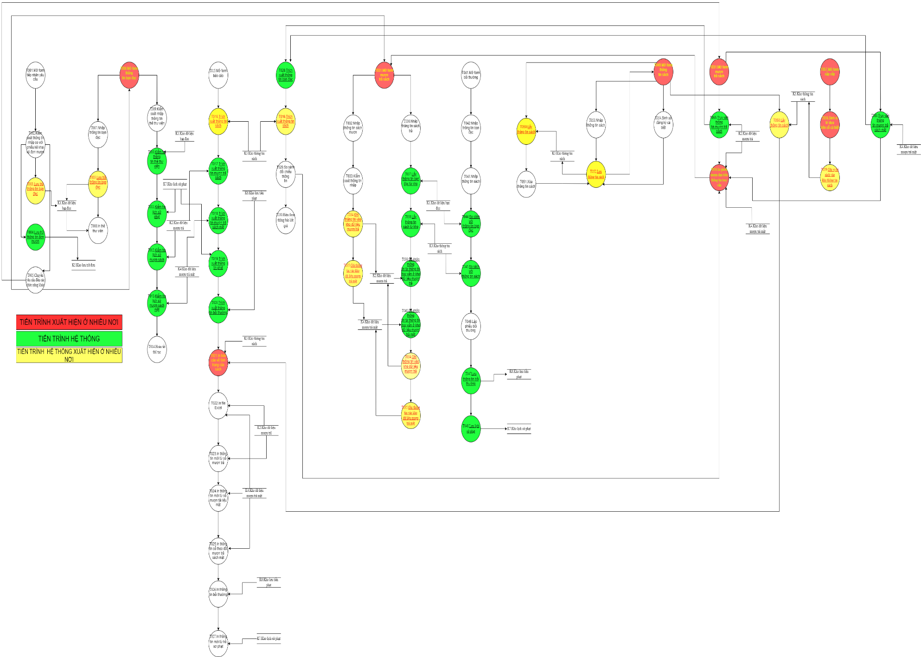

**\*Mẫu kịch bản của tiến trình hệ thống**

|  |  |  |
| --- | --- | --- |
| **Mã + Tên tiến trình** | | T003.LƯU TRỮ THÔNG TIN BẠN ĐỌC |
| **Mô tả** | | Tạo mới hoặc cập nhật vào CSDL thông tin bạn đọc nhập trên giao diện. |
| **Tác nhân** | **Chính** | Thủ thư |
| **Phụ** | Không có |
| **Tiền điều kiện** | | Người dùng đã đăng nhập hệ thống với quyền của thủ thư. |
| **Hậu điều kiện** | **Thành công** | Hiển thị thông báo “Dữ liệu lưu thành công” |
| **Lỗi** | Hiển thị thông báo lỗi “Dữ liệu nhập chưa đầy đủ”  Hoặc “Tên bạn đọc đã có” hoặc “Thông tin nhập chưa chính xác” |
| **ĐẶC TẢ TIẾN TRÌNH** | | |
| **Luồng sự kiện chính / Kịch bản chính** | | |
| Tiến trình bắt đầu người dùng ấn nút “Lưu”   1. Lặp Kiểm tra các textbox nhập thông tin   Nếu thông tin nhập chưa đủ  Hiển thị thông báo lỗi “Dữ liệu nhập chưa đầy đủ”,  Chuyển con trỏ làm việc đến textbox thiếu dữ liệu  Nếu thông tin nhập chưa chính xác  Hiển thị thông báo lỗi “Dữ liệu nhập chưa chính xác”,  Chuyển con trỏ làm việc đến textbox dữ liệu chưa chính xác  Cho đến khi kiểm tra hết thông tin nhập   1. Kiểm tra so_the_thuvien   Nếu đã tồn tại trong BAN_DOC thì UPDATE thông tin   1. Hiển thị thông báo “Dữ liệu lưu thành công” 2. Chuyển cho tiến trình tiếp theo sử lý. | | |
| **Luồng sự kiện phát sinh / kịch bản phát sinh** | | |
| **Hiển thị thông báo lưu không thành công** | | |
| * Trong tiến trình “LƯU TRỮ THÔNG TIN BẠN ĐỌC” người dùng hủy bỏ thao tác. | | |

|  |  |  |
| --- | --- | --- |
| **Mã + Tên tiến trình** | | T021.IN BÁO CÁO VẾ TÌNH TRẠNG SỬ DỤNG SÁCH |
| **Mô tả** | | Truy vấn dữ liệu từ bảng SACH để in ra báo cáo |
| **Tác nhân** | **Chính** | Thủ thư |
| **Phụ** | Không có |
| **Tiền điều kiện** | | Người dùng đã đăng nhập hệ thống với quyền của thủ thư.  Sử dụng các chức năng gọi đến tiến trình này |
| **Hậu điều kiện** | **Thành công** | Hiển thị thông báo “In báo cáo thành công” |
| **Lỗi** | Hiển thị thông báo lỗi “Bạn không có quyền in”  Hoặc “bản ghi không tồn tại” hoặc “Thông tin nhập chưa chính xác” |
| **ĐẶC TẢ TIẾN TRÌNH** | | |
| **Luồng sự kiện chính / Kịch bản chính** | | |
| Tiến trình bắt đầu người dùng ấn nút “In báo cáo tình trạng”   1. Nhập thông tin cần in vào text box   Nếu thông tin nhập chưa đủ  Hiển thị thông báo lỗi “Dữ liệu nhập chưa đầy đủ”,  Chuyển con trỏ làm việc đến textbox thiếu dữ liệu  Nếu thông tin nhập chưa chính xác  Hiển thị thông báo lỗi “Dữ liệu nhập chưa chính xác”,  Chuyển con trỏ làm việc đến textbox dữ liệu chưa chính xác  Cho đến khi kiểm tra hết thông tin nhập   1. Truy vấn cơ sỡ dữ liệu   Nếu đã tồn tại trong SACH thì SELECT thông tin cần in  Nếu không tồn tại thì hiện thông báo “bản ghi không tồn tại” chuyển đến 4   1. Hiển thị thông báo “in báo cáo thành công” 2. Chuyển cho tiến trình tiếp theo sử lý. | | |
| **Luồng sự kiện phát sinh / kịch bản phát sinh** | | |
| **Hiển thị thông báo in không thành công** | | |
| * Trong tiến trình “IN BÁO CÁO VẾ TÌNH TRẠNG SỬ DỤNG SÁCH” người dùng hủy bỏ thao tác. | | |

|  |  |  |
| --- | --- | --- |
| **Mã + Tên tiến trình** | | T052. LƯU THÔNG TIN SÁCH |
| **Mô tả** | | Truy vấn dữ liệu từ bảng SACH để lưu thông tin |
| **Tác nhân** | **Chính** | Thủ thư |
| **Phụ** | Không có |
| **Tiền điều kiện** | | Người dùng đã đăng nhập hệ thống với quyền của thủ thư.  Sử dụng các chức năng gọi đến tiến trình này |
| **Hậu điều kiện** | **Thành công** | Hiển thị thông báo “thay đổi thành công” |
| **Lỗi** | Hiển thị thông báo lỗi “sách đã tồn tại”  Hoặc “bản ghi không tồn tại” |
| **ĐẶC TẢ TIẾN TRÌNH** | | |
| **Luồng sự kiện chính / Kịch bản chính** | | |
| Tiến trình bắt đầu khi người dùng thêm , xóa , sinh số đăng kí cá biệt cho sách   1. Nếu là thêm thông tin sách   Nếu đã tồn tại trong SACH thì thông báo lỗi “sách đã tồn tại”  Nếu không tồn tại thì INSERT vài bảng SACH và Hiển thị thông báo “thay đổi thành công”   1. Nếu là xóa thông tin sách   Nếu tồn tại bản ghi  Thì truy vấn trong SACH và xóa bảng ghi  Không thì hiện thông báo “bản ghi không tồn tại”   1. Nếu là sinh số các biệt   Thì UPDATE thông tin trong SACH   1. Chuyển cho tiến trình tiếp theo sử lý. | | |
| **Luồng sự kiện phát sinh / kịch bản phát sinh** | | |
| **Hiển thị thông báo thao tác không thành công** | | |
| * Trong tiến trình “LƯU THÔNG TIN SÁCH” người dùng hủy bỏ thao tác. | | |

|  |  |  |
| --- | --- | --- |
| **Mã + Tên tiến trình** | | T046. LẬP PHIẾU BỒI THƯỜNG |
| **Mô tả** | | Lập phiếu bồi thường cho bạn đọc |
| **Tác nhân** | **Chính** | Thủ thư |
| **Phụ** | Bạn đọc |
| **Tiền điều kiện** | | Người dùng đã đăng nhập hệ thống với quyền của thủ thư.  Sử dụng các chức năng gọi đến tiến trình này thông qua các tiến trình T042 – T045 |
| **Hậu điều kiện** | **Thành công** | Hiển thị thông báo “lập phiếu bồi thườngthành công” |
| **Lỗi** | Hiển thị thông báo lỗi “sách không tồn tại”  Hoặc “bạn đọc không tồn tại” |
| **ĐẶC TẢ TIẾN TRÌNH** | | |
| **Luồng sự kiện chính / Kịch bản chính** | | |
| Tiến trình bắt đầu khi các tiến trình T042 đến T045 đã làm xong   1. Nếu T044 bị lỗi   Thì hiện thông báo “bạn đọc không tồn tại”   1. Nếu T045 bị lỗi   Thì hiện thông báo “sách không tồn tại”   1. Gửi thông tin của các tiến trình tiền điều kiện đến word để lập ra phiếu bồi thường trên word 2. Gửi thông tin sách T045 đến T047 | | |
| **Luồng sự kiện phát sinh / kịch bản phát sinh** | | |
| **Hiển thị thông báo thao tác không thành công** | | |
| * Trong tiến trình “LẬP PHIẾU BỒI THƯỜNG” người dùng hủy bỏ thao tác. | | |

|  |  |  |
| --- | --- | --- |
| **Mã + Tên tiến trình** | | T012. KIỂM TRA LỊCH SỬ MƯỢN SÁCH |
| **Mô tả** | | Lấy dữ liệu từ SO_MUON_TRA và DETAIL_SACH_MUON |
| **Tác nhân** | **Chính** | Thủ thư |
| **Phụ** | Không có |
| **Tiền điều kiện** | | Người dùng đã đăng nhập hệ thống với quyền của thủ thư |
| **Hậu điều kiện** | **Thành công** | Cho phép tiến trình T013, T014 làm việc |
| **Lỗi** | Hiển thị thông báo lỗi “bạn đọc vẫn còn nợ thư viện, không thể hủy thẻ thư viện” |
| **ĐẶC TẢ TIẾN TRÌNH** | | |
| **Luồng sự kiện chính / Kịch bản chính** | | |
| Tiến trình bắt đầu người dùng ấn nút “Lưu”   1. Truy vấn SELECT vào SO_MUON_TRA và DETAIL_SACH_MUON với thông tin ban đầu là   so_the_thuvien   1. Đưa ra danh sách sách mượn của bạn đọc có so_the_thuvien 2. Nếu đã trả hết sách mượn thì kết thúc thành công   Nếu không hiện thông báo “bạn đọc vẫn còn nợ thư viện, không thể hủy thẻ thư viện” | | |
| **Luồng sự kiện phát sinh / kịch bản phát sinh** | | |
| **Hiển thị thông báo thao tác không thành công** | | |
| * Trong tiến trình “KIỂM TRA LỊCH SỬ MƯỢN SÁCH” người dùng hủy bỏ thao tác. | | |

# Thiết kế kiểm soát

## Xác định nhóm người dùng

**Bảng 13. Bảng tổng hợp nhóm người dùng**

|  |  |  |  |
| --- | --- | --- | --- |
| **STT** | **Nhóm người dùng** | **Bộ phận tương ứng** | **Chức năng liên quan** |
| 1 | N1. Thủ thư | B1. Nghiệp vụ thủ thư | C01. Tiếp nhận yêu cầu từ bạn đọc  C02. Tạo mới / cấp lại thẻ thư viện  C03. Hủy bạn đọc  C04. Báo cáo lên quản lý  C06. So khớp thông tin / yêu cầu điều chỉnh  C07. Lưu thông tin mượn/trả  C09. Trả sách  C10. Phạt  C13. Thanh lọc  C14. Nhập sách  C15. Biên mục |
| 2 | N2. Thủ thư kho không mật | B2. Quản lý sách không mật | C05. Cho mượn sách không mật  C11. Đếm kiểm kê sách không mật  C16. Sắp xếp sách không mật |
| 3 | N3. Thủ thư kho mật | B3. Quản lý sách mật | C08. Cho mượn sách mật  C12. Đếm kiểm kê sách mật  C17. Sắp xếp sách mật |
| 4 | N4. Quản trị hệ thống |  | C18.Thêm người dùng  C19.Sửa thông tin người dùng  C20.Xóa thông tin người dùng  C21.Thay đổi quyền của người dùng  C22.Khóa người dùng  C23.Reset mật khẩu người dùng  C24.Xem lịch sử làm việc của người dùng |

## Phân định quyền hạn nhóm người dùng

### Phân định quyền hạn về dữ liệu

|  |  |  |  |  |  |
| --- | --- | --- | --- | --- | --- |
| **STT** | **NND**  **Bảng** | **thủ thư** | **thủ thư kho không mật** | **thủ thư kho mật** | **Quản trị** |
| **1** | **QH03.NXB** | C, E, R, D | C, E, R, D | C, E, R, D |  |
| **2** | **QH04.TAC_GIA** | C, E, R, D | C, E, R, D | C, E, R, D |  |
| **3** | **QH05.THE_LOAI** | C, E, R, D | C, E, R, D | C, E, R, D |  |
| **4** | **QH01. SACH** | C, E, R, D | C, E, R, D | C, E, R, D |  |
| **5** | **QH02. BAN_DOC** | C, E, R, D | R | R |  |
| **6** | **QH06.SO_MUON_TRA**  **QH061. DETAIL_SACH_MUON** | C, E, R, | E,R | R |  |
| **7** | **QH07.SO_MUON_TAI_LIEU_MAT**  **QH071.DETAIL_SACHMAT_MUON** | C, E, R, | R | E,R |  |
| **8** | **QH08.DON_MUON**  **QH081. DETAIL_DON_MUON** | C, E, R, | R | E,R |  |
| **9** | **QH09. PHIEU_BOI_THUONG**  **QH091. DETAIL_BOI_THUONG** | C, R, | R | R |  |
| **10** | **QH10.HO_SO_PHAT**  **QH101. DETAIL_HOSO_PHAT** | C, R, | R | R |  |

### Phân định quyền hạn về tiến trình

|  |  |  |  |  |  |
| --- | --- | --- | --- | --- | --- |
| **NND**  **TTHT** | | **thủ thư** | **thủ thư kho không mật** | **thủ thư kho mật** | **Quản trị** |
| T001 | Mở form tiếp nhận yêu cầu | A | nA | nA | nA |
| T002 | Kiểm soát thông tin nhập so với phiếu kê khai và đơn mượn | A | nA | nA | nA |
| T003 | Lưu trữ thông tin bạn đọc | A | nA | nA | nA |
| T004 | Lưu trữ thông tin đơn mượn | A | nA | nA | nA |
| T005 | Chuyển yêu cầu đến các chức năng khác | A | nA | nA | nA |
| T006 | Mở form thông tin bạn đọc | A | nA | nA | nA |
| T007 | Nhập thông tin bạn đọc | A | nA | nA | nA |
| T008 | In thẻ thư viện | A | nA | nA | nA |
| T009 | Kiểm soát nhập thông tin thẻ thư viện | A | nA | nA | nA |
| T010 | Kiểm tra thông tin thẻ thư viện | A | nA | nA | nA |
| T011 | Kiểm tra lịch sử phạt | A | nA | nA | nA |
| T012 | Kiểm tra lịch sử mượn sách | A | nA | nA | nA |
| T013 | Kiểm tra lịch sử mượn sách mật | A | nA | nA | nA |
| T014 | Hoàn tất thủ tục | A | nA | nA | nA |
| T015 | Mở form báo cáo | A | nA | nA | nA |
| T016 | Trích xuất thông tin sách | A | nA | nA | nA |
| T017 | Trích xuất thông tin mượn trả sách | A | nA | nA | nA |
| T018 | Trích xuất thông tin mượn trả sách mật | A | nA | nA | nA |
| T019 | Trích xuất thông tin phạt | A | nA | nA | nA |
| T020 | Trích xuất thông tin bồi thường | A | nA | nA | nA |
| T021 | In báo cáo về tình trạng của sách | A | A | A | nA |
| T022 | In file Excel | A | nA | nA | nA |
| T023 | In thông tin mới từ sổ mượn trả | A | nA | nA | nA |
| T024 | In thông tin mới từ sổ mượn tài liệu mật | A | nA | nA | nA |
| T025 | In thông tin sổ theo dõi mượn trả sách mật | A | nA | nA | nA |
| T026 | In thông tin bồi thường | A | nA | nA | nA |
| T027 | In thông tin mới từ hồ sơ phạt | A | nA | nA | nA |
| T028 | Trích xuất thông tin bạn đọc | A | nA | nA | nA |
| T029 | So sánh đối chiếu thông tin | A | nA | nA | nA |
| T030 | Hiện form thông báo kết quả | A | nA | nA | nA |
| T031 | Mở form mượn trả sách | A | A | A | nA |
| T032 | Nhập thông tin sách mượn | A | nA | nA | nA |
| T033 | Kiểm soát thông tin nhập | A | nA | nA | nA |
| T034 | Ghi thông tin vào kho dữ liệu mượn trả | A | nA | nA | nA |
| T035 | Ghi thông tin vào kho dữ liệu mượn trả mật | A | nA | nA | nA |
| T036 | Nhập thông tin sách trả | A | nA | nA | nA |
| T037 | Lấy thông tin bạn đọc từ kho | A | nA | nA | nA |
| T038 | Lấy thông tin sách từ kho | A | nA | nA | nA |
| T039 | So khớp thông tin từ thông tin truy vấn ở kho dữ liệu mượn trả | A | nA | nA | nA |
| T040 | So khớp thông tin từ thông tin truy vấn ở kho dữ liệu mượn trả mật | A | nA | nA | nA |
| T041 | Mở form bồi thường | A | nA | nA | nA |
| T042 | Nhập thông tin bạn đọc | A | nA | nA | nA |
| T043 | Nhập thông tin sách | A | nA | nA | nA |
| T044 | So sánh với thông tin bạn đọc | A | nA | nA | nA |
| T045 | So sách với thông tin sách | A | nA | nA | nA |
| T046 | Lập phiếu bồi thường | A | nA | nA | nA |
| T047 | Lưu thông tin bồi thường | A | nA | nA | nA |
| T048 | Lưu lịch sử phạt | A | nA | nA | nA |
| T049 | Mở form thông tin sách | A | A | A | nA |
| T050 | Lấy thông tin sách | A | A | A | nA |
| T051 | Xóa thông tin sách | A | nA | nA | nA |
| T052 | Lưu thông tin sách | A | A | A | nA |
| T053 | Nhập thông tin sách | A | nA | nA | nA |
| T054 | Sinh số đăng ký cá biệt | A | nA | nA | nA |
| T055 | Truy vấn thông tin mượn trả sách | nA | A | nA | nA |
| T056 | In phiếu mượn dựa trên thông tin truy vấn | nA | A | A | nA |
| T057 | Mở form xắp xếp | nA | A | A | nA |
| T058 | Sinh vị trí dựa trên số cá biệt | nA | A | A | nA |
| T059 | Ghi vị trí sách vào kho thông tin sách | nA | A | A | nA |
| T060 | Truy vấn thông tin mượn trả sách mật | nA | nA | A | nA |
| T061 | Mở form thông tin người dùng | nA | nA | nA | A |
| T062 | Kiểm soát kiểu dữ liệu nhập | nA | nA | nA | A |
| T063 | Lưu thông tin người dùng | nA | nA | nA | A |
| T064 | Tìm kiếm thông tin người dùng | nA | nA | nA | A |
| T065 | Kiểm soát kiểu dữ liệu cập nhập | nA | nA | nA | A |
| T066 | Cập nhật thông tin người dùng | nA | nA | nA | A |
| T067 | Xóa thông tin người dùng | nA | nA | nA | A |
| T068 | Thay đổi quyền trên các combobox | nA | nA | nA | A |
| T069 | Thay đổi trạng thái hoạt động của người dùng | nA | nA | nA | A |
| T070 | Gửi yêu cầu xác minh thông tin người dùng | nA | nA | nA | A |
| T071 | Xác minh thông tin người dùng | nA | nA | nA | A |
| T072 | Sinh mật khẩu ngẫu nhiên cho người dùng | nA | nA | nA | A |
| T073 | Cấp mật khẩu cho người dùng và yêu cầu người dùng dổi mật khẩu | nA | nA | nA | A |
| T074 | Truy vấn lịch sử hoạt động | nA | nA | nA | A |
| T075 | Truy vấn thông tin người dùng | nA | nA | nA | A |
| T076 | Hiện lịch sử hoạt động | nA | nA | nA | A |

# Thiết kế cơ sở dữ liệu

## Đánh giá nhu cầu bảo mật

Để đảm bảo tính bảo mật của hệ thống, mỗi người dùng khi muốn truy cập vào hệ thống phải được cấp một tài khoản hợp lệ. Các tài khoản này thuộc một nhóm người dùng cụ thể nào đó và được phân một nhóm quyền tương ứng nhất định. Vì vậy, ta thiết kế thêm các bảo mật như sau:

### Thêm bảng dữ liệu phục vụ bảo mật

Thiết kế bảng dữ liệu phục vụ bảo mật, có 6 bảng :

1. NHOMNGUOIDUNG(**idnhomnguoidung**,tennhomnguoidung, ***idnhomquyen***, trangthai): Mỗi nhóm người dùng sẽ được phân một nhóm quyền nhất định.
2. NGUOIDUNG(**idnguoidung**, tendangnhap, matkhau, hoten, sodienthoai, vitri, bophan, thoigiantao, trangthai, ***idnhomnguoidung***): thông tin tài khoản người dùng dùng để truy cập. Mỗi tài khoản thuộc một nhóm người dùng nhất định.
3. NHOMQUYEN(**idnhomquyen**, tennhomquyen, ghichu): lưu trữ thông tin những nhóm quyền mà hệ thống được phép truy cập.
4. QUYEN(**idquyen**, tenquyen, ***idnhomquyen***): lưu trữ cụ thể các quyền hệ thống có thể truy cập
5. LICHSUDANGNHAP(**iddangnhap**, ***idnguoidung***, thoigiandangnhap, thoigiandangxuat): lưu thông tin lịch sử đăng nhập của một người dùng
6. LICHSUHOATDONG(**idhoatdong**, ***iddangnhap***, caulenhthuchien, thoigian, bangthaydoi): lưu thông tin hoạt động của một người dùng từ lúc đăng nhập đến lúc đăng xuất ra khỏi hệ thống đã làm thay đổi những bảng dữ liệu nào và bằng câu lệnh nào.

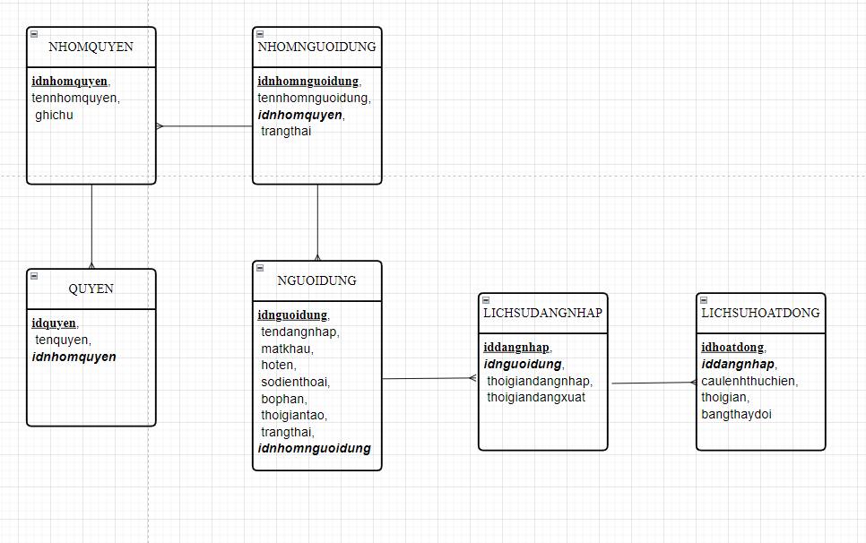

### Thêm thuộc tính kiểm soát

* **Thêm trường idnguoidung vào các bảng:** để kiểm soát giao dịch

**Thêm trường hoten vào một số bảng:** để thuận tiện hơn cho việc in báo cáo

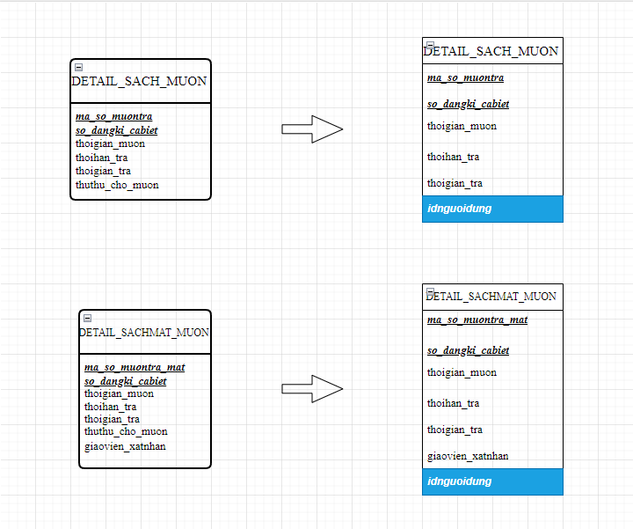

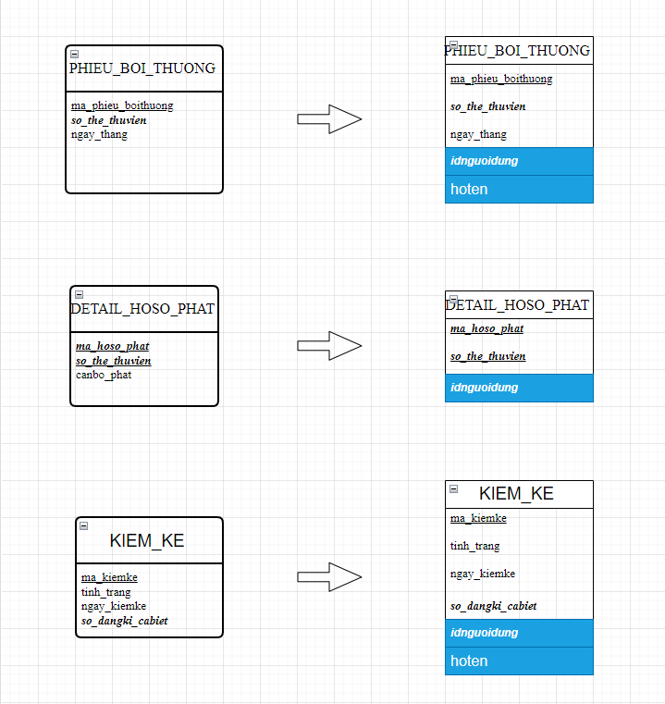

**\* Thêm các trường:**

**loai_bandoc**: để xát định loại bạn đọc

**soluong_sach_dangmuon**: để xát định số lượng sách mà bạn đọc đang mượn

**soluong_sach_dangphat**: để xát định số lượng sách mà bạn đọc đang bị phạt mà chưa hoàn trả

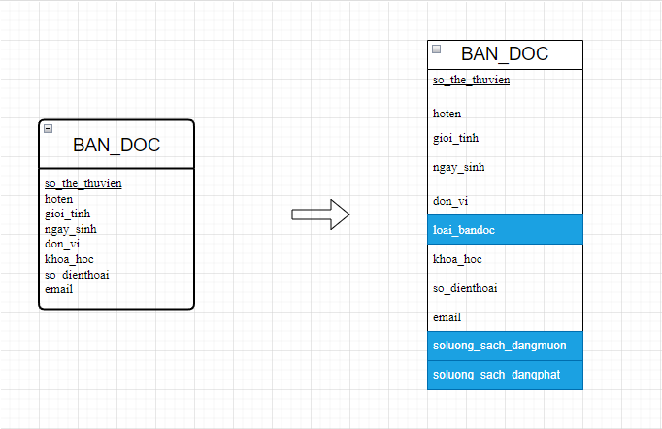

* **Thêm bảng QUYEN_NGUOIDUNG :** để kiểm soát trường hợp cấp quyền riêng cho người dùng mà không theo nhóm quyền

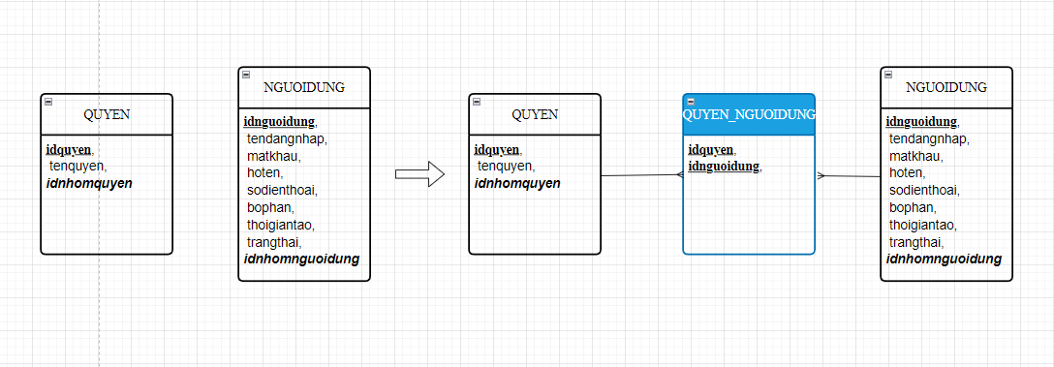

## Đánh giá nhu cầu cải thiện tính hiệu quả

### Nghiên cứu gom nhóm bảng dữ liệu

**\*Gom nhóm bảng**

DON_MUON và DETAIL_DON_MUON  = 1<3

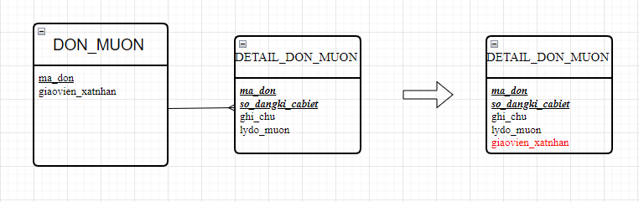

DETAIL_HOSO_PHAT và HO_SO_PHAT =1 <3

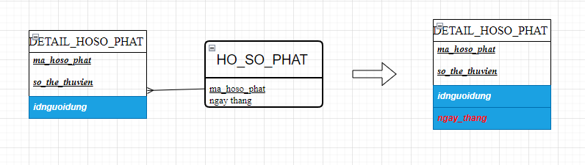

### Nghiên cứu thêm trường

* **Thêm trường tính toán**

Thêm trường thanh_tien: để giảm thời gian tính toán tiền phạt

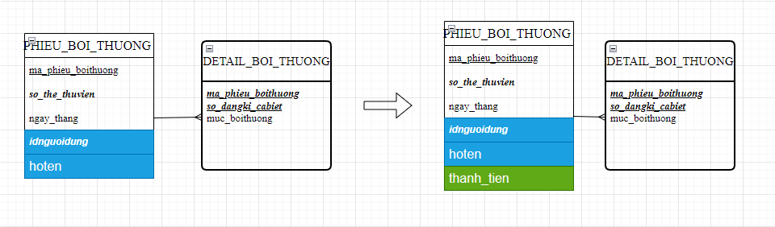

## Mô hình dữ liệu hệ thống

* Giải thích ký hiệu:

- Khóa chính: gạch chân

- Khóa ngoại: in đậm, in nghiêng

- Vừa là khóa chính, vừa là khóa ngoại: gạch chân, in đậm, in nghiêng

-Thông tin bị gộp: bôi đỏ

- Các trường, các bảng được thêm mới (so với RM): màu xanh biển

- Các bảng có thông tin bị thay đổi ( so với RM): nền màu xanh lá

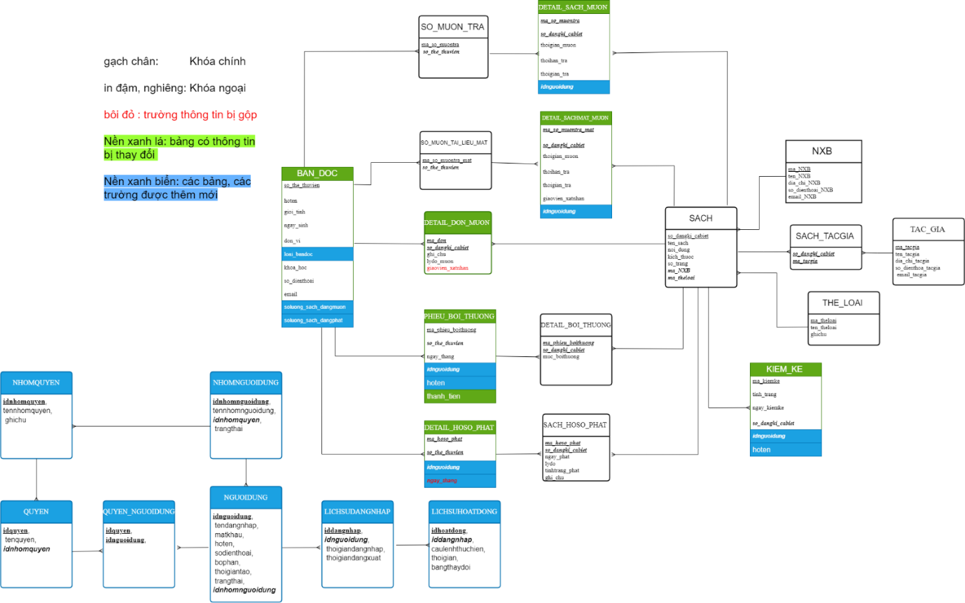

## Đặc tả bảng dữ liệu

1. **Bảng NHOMNGUOIDUNG**

|  |  |  |  |  |  |  |  |
| --- | --- | --- | --- | --- | --- | --- | --- |
| **1.Số hiệu:** 1 | | **2.Tên bảng:** NHOMNGUOIDUNG | | **3.Bí danh:** NHOMNGUOIDUNG | | | |
| **4. Mô tả:** Lưu trữ toàn bộ nhóm người dùng trong hệ thống | | | | | | | |
| **5. Mô tả chi tiết các cột** | | | | | | | |
| **STT** | **Tên cột** | **Mô tả** | **Kiểu dữ liệu** | | **Khuôn dạng** | | **N** |
| 1 | idnhomnguoidung | Mã nhóm người dùng | C(6) | | chữ cái + chữ số | | x |
| 2 | tennhomnguoidung | Tên nhóm người dùng | C(50) | | chữ cái | | x |
| 3 | trangthai | Hoạt động, bị khóa | N(1) | | 0 hoặc 1 | | x |
| 4 | idnhomquyen | Mã nhóm quyền | C(6) | | chữ cái + chữ số | | x |
| **6. Khóa ngoài** | | | | | | | |
| **STT** | **Tên** | | **Cột khóa ngoài** | | | **Quan hệ với bảng** | |
| 1 | idnhomquyen | | idnhomquyen | | | NHOMQUYEN | |

1. **Bảng NGUOIDUNG**

|  |  |  |  |  |  |  |
| --- | --- | --- | --- | --- | --- | --- |
| **1.Số hiệu:** 2 | | **2.Tên bảng:** **NGUOIDUNG** | | | **3.Bí danh: NGUOIDUNG** | |
| **4. Mô tả:** Lưu trữ toàn bộ thông tin của người dùng trong hệ thống | | | | | | |
| **5. Mô tả chi tiết các cột** | | | | | | |
| **STT** | **Tên cột** | **Mô tả** | **Kiểu dữ liệu** | **Khuôn dạng** | | **N** |
| 1 | idnguoidung | Mã người dùng | C(6) | chữ cái + chữ số | | x |
| 2 | tendangnhap | Tên đăng nhập | C(50) | chữ cái + chữ số | | x |
| 3 | matkhau | Mật khẩu | C(10) | Chữ cái + chữ số + ký tự | | x |
| 4 | hoten | Họ tên | C(50) | Chữ cái | | x |
| 5 | sodienthoai | Số điện thoại | C(10) | Chữ số | |  |
| 6 | vitri | Vị trí | C(50) | chữ cái + chữ số | |  |
| 7 | bophan | Bộ phận | C(50) | chữ cái + chữ số | |  |
| 8 | thoigiantao | Thời gian tạo | D(8) | MM/DD/YYYY | | x |
| 9 | trangthai | Trạng thái | N(1) | 0 hoặc 1 | |  |
| 10 | idnhomnguoidung | Mã nhóm người dùng | C(6) | chữ cái + chữ số | | x |
| **6. Khóa ngoài** | | | | | | |
| **STT** | **Tên** | | **Cột khóa ngoài** | | **Quan hệ với bảng** | |
| 1 | idnhomnguoidung | | idnhomnguoidung | | NHOMNGUOIDUNG | |

1. **Bảng NHOMQUYEN**

|  |  |  |  |  |  |  |
| --- | --- | --- | --- | --- | --- | --- |
| **1.Số hiệu:** 3 | | **2.Tên bảng:** NHOMQUYEN | | **3.Bí danh:** NHOMQUYEN | | |
| **4. Mô tả:** Lưu trữ toàn bộ nhóm quyền của người dùng trong hệ thống | | | | | | |
| **5. Mô tả chi tiết các cột** | | | | | | |
| **STT** | **Tên cột** | **Mô tả** | **Kiểu dữ liệu** | | **Khuôn dạng** | **N** |
| 1 | idnhomquyen | mã nhóm quyền | C(6) | | chữ cái + chữ số | x |
| 2 | tennhomquyen | tên nhóm quyền | C(20) | | chữ cái | x |
| 3 | ghichu | Ghi chú | C(50) | | Chữ cái |  |
| **6. Khóa ngoài** | | | | | | |
| **STT** | **Tên** | | **Cột khóa ngoài** | | **Quan hệ với bảng** | |

1. **Bảng QUYEN**

|  |  |  |  |  |  |  |  |
| --- | --- | --- | --- | --- | --- | --- | --- |
| **1.Số hiệu:** 4 | | **2.Tên bảng:** QUYEN | | **3.Bí danh:** QUYEN | | | |
| **4. Mô tả:** Lưu trữ toàn bộ quyền của người dùng trong hệ thống | | | | | | | |
| **5. Mô tả chi tiết các cột** | | | | | | | |
| **STT** | **Tên cột** | **Mô tả** | **Kiểu dữ liệu** | | **Khuôn dạng** | | **N** |
| 1 | idquyen | mã quyền | C(6) | | chữ cái + chữ số | | x |
| 2 | tenquyen | tên quyền | C(20) | | chữ cái | | x |
| 3 | idnhomquyen | mã nhóm quyền | C(6) | | chữ cái + chữ số | | x |
| **6. Khóa ngoài** | | | | | | | |
| **STT** | **Tên** | | **Cột khóa ngoài** | | | **Quan hệ với bảng** | |
| 1 | idnhomquyen | | idnhomquyen | | | NHOMQUYEN | |

1. **Bảng LICHSUDANGNHAP**

|  |  |  |  |  |  |  |  |
| --- | --- | --- | --- | --- | --- | --- | --- |
| **1.Số hiệu:** 5 | | **2.Tên bảng:** **LICHSUDANGNHAP** | | **3.Bí danh: LICHSUDANGNHAP** | | | |
| **4. Mô tả:** Lưu trữ toàn bộ thông tin lịch sử đăng nhập của người dùng trong hệ thống | | | | | | | |
| **5. Mô tả chi tiết các cột** | | | | | | | |
| **STT** | **Tên cột** | **Mô tả** | **Kiểu dữ liệu** | | **Khuôn dạng** | | **N** |
| 1 | iddangnhap | Mã lịch sử đăng nhập | C(6) | | chữ cái + chữ số | | x |
| 2 | idnguoidung | Mã người dùng | C(6) | | chữ cái + chữ số | | x |
| 3 | thoigiandangnhap | Thời gian đăng nhập | D(8) | | MM/DD/YYYY | | x |
| 4 | thoigiandangxuat | Thời gian đăng xuất | D(8) | | MM/DD/YYYY | | x |
| **6. Khóa ngoài** | | | | | | | |
| **STT** | **Tên** | | **Cột khóa ngoài** | | | **Quan hệ với bảng** | |
| 1 | idnguoidung | | idnguoidung | | | NGUOIDUNG | |

1. **Bảng LICHSUHOATDONG**

|  |  |  |  |  |  |  |  |
| --- | --- | --- | --- | --- | --- | --- | --- |
| **1.Số hiệu:** 6 | | **2.Tên bảng:** **LICHSUHOATDONG** | | **3.Bí danh: LICHSUHOATDONG** | | | |
| **4. Mô tả:** Lưu trữ thông tin hoạt động của một người dùng từ lúc đăng nhập đến lúc đăng xuất ra khỏi hệ thống đã làm thay đổi những bảng dữ liệu nào và bằng câu lệnh nào | | | | | | | |
| **5. Mô tả chi tiết các cột** | | | | | | | |
| **STT** | **Tên cột** | **Mô tả** | **Kiểu dữ liệu** | | **Khuôn dạng** | | **N** |
| 1 | idhoatdong | Mã lịch sử hoạt động | C(6) | | chữ cái + chữ số | | x |
| 2 | iddangnhap | Mã lịch sử đăng nhập | C(6) | | chữ cái + chữ số | | x |
| 3 | thoigiandangnhap | Thời gian đăng nhập | D(8) | | MM/DD/YYYY | | x |
| 4 | thoigiandangxuat | Thời gian đăng xuất | D(8) | | MM/DD/YYYY | | x |
| **6. Khóa ngoài** | | | | | | | |
| **STT** | **Tên** | | **Cột khóa ngoài** | | | **Quan hệ với bảng** | | |
| 1 | iddangnhap | | iddangnhap | | | LICHSUDANGNHAP | | |

1. **Bảng QUYEN_NGUOIDUNG**

|  |  |  |  |  |  |  |  |
| --- | --- | --- | --- | --- | --- | --- | --- |
| **1.Số hiệu:** 7 | | **2.Tên bảng:** **QUYEN_NGUOIDUNG** | | **3.Bí danh: QUYEN_NGUOIDUNG** | | | |
| **4. Mô tả:** Lưu trữ thông tin những quyền của người dùng không được cấp theo nhóm quyền | | | | | | | |
| **5. Mô tả chi tiết các cột** | | | | | | | |
| **STT** | **Tên cột** | **Mô tả** | **Kiểu dữ liệu** | | **Khuôn dạng** | | **N** |
| 1 | idquyen | Mã quyền | C(6) | | chữ cái + chữ số | | x |
| 2 | idnguoidung | Mã người dùng | C(6) | | chữ cái + chữ số | | x |
| **6. Khóa ngoài** | | | | | | | |
| **STT** | **Tên** | | **Cột khóa ngoài** | | | **Quan hệ với bảng** | | |
| 1 | idquyen | | idquyen | | | QUYEN | | |
| 2 | idnguoidung | | idnguoidung | | | NGUOIDUNG | | |

1. **Bảng THE_LOAI**

|  |  |  |  |  |  |  |  |
| --- | --- | --- | --- | --- | --- | --- | --- |
| **1.Số hiệu:** 8 | | **2.Tên bảng: THE_LOAI** | | **3.Bí danh: THE_LOAI** | | | |
| **4. Mô tả:** Lưu trữ thông tin thể loại sách | | | | | | | |
| **5. Mô tả chi tiết các cột** | | | | | | | |
| **STT** | **Tên cột** | **Mô tả** | **Kiểu dữ liệu** | | **Khuôn dạng** | | **N** |
| 1 | ma_theloai, | Mã thể loại | C(6) | | chữ cái + chữ số | | x |
| 2 | ten_theloai, | Tên thể loại | NvarC(20) | | chữ cái + chữ số | | x |
| 3 | ghichu | Ghi chú | NvarC(50) | | chữ cái + chữ số | |  |
| **6. Khóa ngoài** | | | | | | | |
| **STT** | **Tên** | | **Cột khóa ngoài** | | | **Quan hệ với bảng** | | |

1. **Bảng TAC_GIA**

|  |  |  |  |  |  |  |  |
| --- | --- | --- | --- | --- | --- | --- | --- |
| **1.Số hiệu:** 9 | | **2.Tên bảng: TAC_GIA** | | **3.Bí danh: TAC_GIA** | | | |
| **4. Mô tả:** Lưu trữ thông tin tác giả | | | | | | | |
| **5. Mô tả chi tiết các cột** | | | | | | | |
| **STT** | **Tên cột** | **Mô tả** | **Kiểu dữ liệu** | | **Khuôn dạng** | | **N** |
| 1 | ma_tacgia, | Mã tác giả | C(6) | | chữ cái + chữ số | | x |
| 2 | ten_tacgia, | Tên tác giả | NvarC(20) | | chữ cái + chữ số | | x |
| 3 | dia_chi_tacgia, | Địa chỉ của tác giả | NvarC(50) | | chữ cái + chữ số | |  |
| 4 | so_dienthoa_tacgia, | Số điện thoại của tác giả | N(15) | | chữ số | |  |
| 5 | email_tacgia | Thư điện tử của các giả | NvarC(20) | | chữ cái + chữ số | |  |
| **6. Khóa ngoài** | | | | | | | |
| **STT** | **Tên** | | **Cột khóa ngoài** | | | **Quan hệ với bảng** | | |

1. **Bảng NXB**

|  |  |  |  |  |  |  |  |
| --- | --- | --- | --- | --- | --- | --- | --- |
| **1.Số hiệu:** 10 | | **2.Tên bảng: NXB** | | **3.Bí danh: NXB** | | | |
| **4. Mô tả:** Lưu trữ thông tin của nhà xuất bản | | | | | | | |
| **5. Mô tả chi tiết các cột** | | | | | | | |
| **STT** | **Tên cột** | **Mô tả** | **Kiểu dữ liệu** | | **Khuôn dạng** | | **N** |
| 1 | ma_NXB, | Mã NXB | C(6) | | chữ cái + chữ số | | x |
| 2 | ten_NXB, | Tên NXB | NvarC(20) | | chữ cái + chữ số | | x |
| 3 | dia_chi_NXB, | Địa chỉ NXB | NvarC(50) | | chữ cái + chữ số | |  |
| 4 | so_dienthoai_NXB, | Số điện thoại NXB | N(15) | | chữ số | |  |
| 5 | email_NXB | Thư điện tử NXB | NvarC(20) | | chữ cái + chữ số | |  |
| **6. Khóa ngoài** | | | | | | | |
| **STT** | **Tên** | | **Cột khóa ngoài** | | | **Quan hệ với bảng** | | |

1. **Bảng SACH**

|  |  |  |  |  |  |  |  |
| --- | --- | --- | --- | --- | --- | --- | --- |
| **1.Số hiệu:** 11 | | **2.Tên bảng: SACH** | | **3.Bí danh: SACH** | | | |
| **4. Mô tả:** Lưu trữ thông tin của sách trong thư viện | | | | | | | |
| **5. Mô tả chi tiết các cột** | | | | | | | |
| **STT** | **Tên cột** | **Mô tả** | **Kiểu dữ liệu** | | **Khuôn dạng** | | **N** |
| 1 | so_dangki_ca biet | Số đăng ký cá biệt | C(6) | | chữ cái + chữ số | | x |
| 2 | ten_sach, | Tên sách | NvarC(20) | | chữ cái + chữ số | | x |
| 3 | noi_dung, | Nội dung sách | NvarC(50) | | chữ cái + chữ số | |  |
| 4 | kich_thuoc, | Kích thước sách | NvarC(20) | | chữ cái + chữ số | |  |
| 5 | so_trang, | Số trang sách | N(3) | | chữ số | |  |
| 6 | ma_NXB, | Mã NXB | C(6) | | chữ cái + chữ số | |  |
| 7 | ma_theloai | Mã Thể loại | C(6) | | chữ cái + chữ số | |  |
| **6. Khóa ngoài** | | | | | | | |
| **STT** | **Tên** | | **Cột khóa ngoài** | | | **Quan hệ với bảng** | | |
| 1 | ma_NXB, | | ma_NXB, | | | NXB | | |
| 2 | ma_theloai | | ma_theloai | | | TAC_GIA | | |

1. **Bảng BAN_DOC**

|  |  |  |  |  |  |  |  |
| --- | --- | --- | --- | --- | --- | --- | --- |
| **1.Số hiệu:** 12 | | **2.Tên bảng: BAN_DOC** | | **3.Bí danh: BAN_DOC** | | | |
| **4. Mô tả:** Lưu trữ thông tin bạn đọc | | | | | | | |
| **5. Mô tả chi tiết các cột** | | | | | | | |
| **STT** | **Tên cột** | **Mô tả** | **Kiểu dữ liệu** | | **Khuôn dạng** | | **N** |
| 1 | so_the_thuvien, | Số thẻ thư viện | C(6) | | chữ cái + chữ số | | x |
| 2 | hoten, | Họ và tên bạn đọc | NvarC(20) | | chữ cái + chữ số | | x |
| 3 | gioi_tinh, | Giới tính | B | | 0 hoặc 1 | |  |
| 4 | ngay_sinh, | Ngày tháng năm sinh | D(8) | | MM/DD/YYYY | |  |
| 5 | don_vi, | Đơn vị | NvarC(20) | | chữ cái + chữ số | |  |
| 6 | loai_bandoc | Loại bạn đọc | NvarC(20) | | chữ cái | | x |
| 7 | khoa_hoc, | Khóa học | C(10) | | chữ số | |  |
| 8 | so_dienthoai, | Số điện thoại | N(15) | | chữ số | |  |
| 9 | email | Thư điện tử | NvarC(20) | | chữ cái + chữ số | |  |
| 10 | soluong_sach_dangmuon | Số lượng sách đang mượn | N(3) | | chữ số | |  |
| 11 | soluong_sach_dangphat | Số lượng sách đang phạt | N(3) | | chữ số | |  |
| **6. Khóa ngoài** | | | | | | | |
| **STT** | **Tên** | | **Cột khóa ngoài** | | | **Quan hệ với bảng** | | |

1. **Bảng SACH_TACGIA**

|  |  |  |  |  |  |  |  |
| --- | --- | --- | --- | --- | --- | --- | --- |
| **1.Số hiệu:** 13 | | **2.Tên bảng: SACH_TACGIA** | | **3.Bí danh: SACH_TACGIA** | | | |
| **4. Mô tả:** Lưu trữ thông tin quan hệ giữa sách và tác giả | | | | | | | |
| **5. Mô tả chi tiết các cột** | | | | | | | |
| **STT** | **Tên cột** | **Mô tả** | **Kiểu dữ liệu** | | **Khuôn dạng** | | **N** |
| 1 | so_dangki_cabiet, | Số đăng ký cá biệt | C(6) | | chữ cái + chữ số | | x |
| 2 | ma_tacgia | Mã tác giả | C(6) | | chữ cái + chữ số | | x |
| **6. Khóa ngoài** | | | | | | | |
| **STT** | **Tên** | | **Cột khóa ngoài** | | | **Quan hệ với bảng** | | |
| 1 | so_dangki_cabiet, | | so_dangki_cabiet | | | SACH | | |
| 2 | ma_tacgia | | ma_tacgia | | | TAC_GIA | | |

1. **Bảng KIEM_KE**

|  |  |  |  |  |  |  |  |
| --- | --- | --- | --- | --- | --- | --- | --- |
| **1.Số hiệu:** 14 | | **2.Tên bảng: KIEM_KE** | | **3.Bí danh: KIEM_KE** | | | |
| **4. Mô tả:** Lưu trữ thông tin hoạt động kiểm kê sách | | | | | | | |
| **5. Mô tả chi tiết các cột** | | | | | | | |
| **STT** | **Tên cột** | **Mô tả** | **Kiểu dữ liệu** | | **Khuôn dạng** | | **N** |
| 1 | ma_kiemke, | Mã kiểm kê | C(6) | | chữ cái + chữ số | | x |
| 2 | tinh_trang, | Tình trạng kiểm kê | NvarC(20) | | chữ cái + chữ số | | x |
| 3 | ngay_kiemke, | Ngày kiểm kê | D(8) | | MM/DD/YYYY | | x |
| 4 | so_dangki_cabiet | Số đăng ký các biệt | C(6) | | chữ cái + chữ số | | x |
| 5 | idnguoidung | id người dùng | C(6) | | chữ cái + chữ số | | x |
| 6 | hoten | họ tên người dùng | C(6) | | chữ cái + chữ số | |  |
| **6. Khóa ngoài** | | | | | | | |
| **STT** | **Tên** | | **Cột khóa ngoài** | | | **Quan hệ với bảng** | | |
| 1 | so_dangki_cabiet | | so_dangki_cabiet | | | SACH | | |

1. **Bảng SO_MUON_TRA**

|  |  |  |  |  |  |  |  |
| --- | --- | --- | --- | --- | --- | --- | --- |
| **1.Số hiệu:** 15 | | **2.Tên bảng: SO_MUON_TRA** | | **3.Bí danh: SO_MUON_TRA** | | | |
| **4. Mô tả:** Lưu trữ thông tin mượn trả sách không mật | | | | | | | |
| **5. Mô tả chi tiết các cột** | | | | | | | |
| **STT** | **Tên cột** | **Mô tả** | **Kiểu dữ liệu** | | **Khuôn dạng** | | **N** |
| 1 | ma_so_muontra, | Mã sổ mượn trả | C(6) | | chữ cái + chữ số | | x |
| 2 | so_the_thuvien | Số thẻ thư viện | C(6) | | chữ cái + chữ số | | x |
| **6. Khóa ngoài** | | | | | | | |
| **STT** | **Tên** | | **Cột khóa ngoài** | | | **Quan hệ với bảng** | | |
| 1 | so_the_thuvien | | so_the_thuvien | | | BAN_DOC | | |

1. **Bảng DETAIL_SACH_MUON**

|  |  |  |  |  |  |  |  |
| --- | --- | --- | --- | --- | --- | --- | --- |
| **1.Số hiệu:** 16 | | **2.Tên bảng:**  **DETAIL_SACH_MUON** | | **3.Bí danh: DETAIL_SACH_MUON** | | | |
| **4. Mô tả:** Lưu trữ thông tin mượn trả từng quyển sách không mật | | | | | | | |
| **5. Mô tả chi tiết các cột** | | | | | | | |
| **STT** | **Tên cột** | **Mô tả** | **Kiểu dữ liệu** | | **Khuôn dạng** | | **N** |
| 1 | ma_so_muontra, | Mã sổ mượn trả | C(6) | | chữ cái + chữ số | | x |
| 2 | so_dangki_cabiet, | Số đăng kí cá biệt | C(6) | | chữ cái + chữ số | | x |
| 3 | thoigian_muon, | Thời gian mượn | D(8) | | MM/DD/YYYY | | x |
| 4 | thoihan_tra, | Thời hạn trả | D(8) | | MM/DD/YYYY | | x |
| 5 | thoigian_tra, | Thời gian trả | D(8) | | MM/DD/YYYY | |  |
| 6 | idnguoidung | Thủ thư cho mượn | C(6) | | chữ cái + chữ số | | x |
| **6. Khóa ngoài** | | | | | | | |
| **STT** | **Tên** | | **Cột khóa ngoài** | | | **Quan hệ với bảng** | | |
| 1 | ma_so_muontra, | | ma_so_muontra, | | | SO_MUON_TRA | | |
| 2 | so_dangki_cabiet | | so_dangki_cabiet | | | SACH | | |

1. **Bảng SO_MUON_TAI_LIEU_MAT**

|  |  |  |  |  |  |  |  |
| --- | --- | --- | --- | --- | --- | --- | --- |
| **1.Số hiệu:** 17 | | **2.Tên bảng:**  **SO_MUON_TAI_LIEU_MAT** | | **3.Bí danh:**  **SO_MUON_TAI_LIEU_MAT** | | | |
| **4. Mô tả:** Lưu trữ thông tin mượn trả sách mật | | | | | | | |
| **5. Mô tả chi tiết các cột** | | | | | | | |
| **STT** | **Tên cột** | **Mô tả** | **Kiểu dữ liệu** | | **Khuôn dạng** | | **N** |
| 1 | ma_so_muontra_mat | Mã sổ mượn trả mật | C(6) | | chữ cái + chữ số | | x |
| 2 | so_the_thuvien | Số thẻ thư viện | C(6) | | chữ cái + chữ số | | x |
| **6. Khóa ngoài** | | | | | | | |
| **STT** | **Tên** | | **Cột khóa ngoài** | | | **Quan hệ với bảng** | | |
| 1 | so_the_thuvien | | so_the_thuvien | | | BAN_DOC | | |

1. **Bảng DETAIL_SACHMAT_MUON**

|  |  |  |  |  |  |  |  |
| --- | --- | --- | --- | --- | --- | --- | --- |
| **1.Số hiệu:** 18 | | **2.Tên bảng:**  **DETAIL_SACHMAT_MUON** | | **3.Bí danh:**  **DETAIL_SACHMAT_MUON** | | | |
| **4. Mô tả:** Lưu trữ thông tin mượn trả từng cuốn sách mật | | | | | | | |
| **5. Mô tả chi tiết các cột** | | | | | | | |
| **STT** | **Tên cột** | **Mô tả** | **Kiểu dữ liệu** | | **Khuôn dạng** | | **N** |
| 1 | ma_so_muontra_mat | Mã sổ mượn trả | C(6) | | chữ cái + chữ số | | x |
| 2 | so_dangki_cabiet, | Số đăng kí cá biệt | C(6) | | chữ cái + chữ số | | x |
| 3 | thoigian_muon, | Thời gian mượn | D(8) | | MM/DD/YYYY | | x |
| 4 | thoihan_tra, | Thời hạn trả | D(8) | | MM/DD/YYYY | | x |
| 5 | thoigian_tra, | Thời gian trả | D(8) | | MM/DD/YYYY | |  |
| 6 | idnguoidung | Thủ thư cho mượn | C(6) | | chữ cái + chữ số | | x |
| 7 | giaovien_xatnhan | giáo viên xát nhận | NvarC(20) | | chữ cái | | x |
| **6. Khóa ngoài** | | | | | | | |
| **STT** | **Tên** | | **Cột khóa ngoài** | | | **Quan hệ với bảng** | | |
| 1 | ma_so_muontra_mat | | ma_so_muontra_mat | | | SO_MUON_TAI_LIEU_MAT | | |
| 2 | so_dangki_cabiet | | so_dangki_cabiet | | | SACH | | |

1. **Bảng DETAIL_DON_MUON**

|  |  |  |  |  |  |  |  |
| --- | --- | --- | --- | --- | --- | --- | --- |
| **1.Số hiệu:** 19 | | **2.Tên bảng:**  **DETAIL_SACHMAT_MUON** | | **3.Bí danh:**  **DETAIL_SACHMAT_MUON** | | | |
| **4. Mô tả:** Lưu trữ thông tin đơn mượn sách của bạn đọc | | | | | | | |
| **5. Mô tả chi tiết các cột** | | | | | | | |
| **STT** | **Tên cột** | **Mô tả** | **Kiểu dữ liệu** | | **Khuôn dạng** | | **N** |
| 1 | ma_don, | Mã đơn mượn | C(6) | | chữ cái + chữ số | | x |
| 2 | so_dangki_cabiet, | Số đăng ký cá biệt | C(6) | | chữ cái + chữ số | | x |
| 3 | ghi_chu, | Ghi chú | NvarC(50) | | chữ cái + chữ số | |  |
| 4 | lydo_muon | Lý do mượn sách | NvarC(50) | | chữ cái + chữ số | |  |
| 5 | giaovien_xatnhan | giáo viên xát nhận | NvarC(20) | | chữ cái | | x |
| **6. Khóa ngoài** | | | | | | | |
| **STT** | **Tên** | | **Cột khóa ngoài** | | | **Quan hệ với bảng** | | |
| 1 | so_dangki_cabiet | | so_dangki_cabiet | | | SACH | | |

1. **Bảng PHIEU_BOI_THUONG**

|  |  |  |  |  |  |  |  |
| --- | --- | --- | --- | --- | --- | --- | --- |
| **1.Số hiệu:** 20 | | **2.Tên bảng:**  **PHIEU_BOI_THUONG** | | **3.Bí danh:**  **PHIEU_BOI_THUONG** | | | |
| **4. Mô tả:** Lưu trữ thông tin phiếu bồi thường được lập ra cho bạn đọc | | | | | | | |
| **5. Mô tả chi tiết các cột** | | | | | | | |
| **STT** | **Tên cột** | **Mô tả** | **Kiểu dữ liệu** | | **Khuôn dạng** | | **N** |
| 1 | ma_phieu_boithuong | Mã phiếu bồi thường | C(6) | | chữ cái + chữ số | | x |
| 2 | so_the_thuvien, | Số thẻ thư viện | C(6) | | chữ cái + chữ số | | x |
| 3 | ngay_thang | Ngày tháng lập phiếu | NvarC(50) | | chữ cái + chữ số | |  |
| 4 | idnguoidung | id người dùng | C(6) | | chữ cái + chữ số | | x |
| 5 | hoten | họ tên người dùng | C(6) | | chữ cái + chữ số | |  |
| 6 | thanh_tien | tổng tiền phạt | N(8) | | chữ số | |  |
| **6. Khóa ngoài** | | | | | | | |
| **STT** | **Tên** | | **Cột khóa ngoài** | | | **Quan hệ với bảng** | | |
| 1 | so_the_thuvien | | so_the_thuvien | | | BAN_DOC | | |

1. **Bảng DETAIL_BOI_THUONG**

|  |  |  |  |  |  |  |  |  |
| --- | --- | --- | --- | --- | --- | --- | --- | --- |
| **1.Số hiệu:** 21 | | **2.Tên bảng:**  **DETAIL_BOI_THUONG** | | **3.Bí danh:**  **DETAIL_BOI_THUONG** | | | | |
| **4. Mô tả:** Lưu trữ thông tin chi tiết nội dung phiếu bồi thường | | | | | | | | |
| **5. Mô tả chi tiết các cột** | | | | | | | | |
| **STT** | **Tên cột** | **Mô tả** | **Kiểu dữ liệu** | | **Khuôn dạng** | | | **N** |
| 1 | ma_phieu_boithuong | Mã phiếu bồi thường | C(6) | | chữ cái + chữ số | | | x |
| 2 | so_dangki_cabiet, | Số đăng ký các biệt | C(6) | | chữ cái + chữ số | | | x |
| 3 | muc_boithuong | Mức bồi thường | N(5) | | chữ số | | | x |
| **6. Khóa ngoài** | | | | | | | | |
| **STT** | **Tên** | | **Cột khóa ngoài** | | | **Quan hệ với bảng** | | | |
| 1 | ma_phieu_boithuong | | ma_phieu_boithuong | | | | PHIEU_BOI_THUONG | | |
| 2 | so_dangki_cabiet, | | so_dangki_cabiet, | | | | SACH | | |

1. **Bảng DETAIL_HOSO_PHAT**

|  |  |  |  |  |  |  |  |  |
| --- | --- | --- | --- | --- | --- | --- | --- | --- |
| **1.Số hiệu:** 22 | | **2.Tên bảng:**  **DETAIL_HOSO_PHAT** | | **3.Bí danh:**  **DETAIL_HOSO_PHAT** | | | | |
| **4. Mô tả:** Lưu trữ lịch sử phạt của bạn đọc | | | | | | | | |
| **5. Mô tả chi tiết các cột** | | | | | | | | |
| **STT** | **Tên cột** | **Mô tả** | **Kiểu dữ liệu** | | **Khuôn dạng** | | | **N** |
| 1 | ma_hoso_phat, | Mã hồ sơ phạt | C(6) | | chữ cái + chữ số | | | x |
| 2 | so_the_thuvien, | Số thẻ thư viện | C(6) | | chữ cái + chữ số | | | x |
| 3 | idnguoidung | Cán bộ phạt | C(6) | | chữ cái + chữ số | | | x |
| 4 | ngay_thang | ngày tháng | D(8) | | MM/DD/YYYY | | | x |
| **6. Khóa ngoài** | | | | | | | | |
| **STT** | **Tên** | | **Cột khóa ngoài** | | | **Quan hệ với bảng** | | | |
| 1 | so_the_thuvien | | so_the_thuvien | | | | BAN_DOC | | |

1. **Bảng SACH_HOSO_PHAT**

|  |  |  |  |  |  |  |  |  |
| --- | --- | --- | --- | --- | --- | --- | --- | --- |
| **1.Số hiệu:** 23 | | **2.Tên bảng:**  **SACH_HOSO_PHAT** | | **3.Bí danh:**  **SACH_HOSO_PHAT** | | | | |
| **4. Mô tả:** Lưu trữ thông tin từng cuốn sách có bạn đọc bị phạt | | | | | | | | |
| **5. Mô tả chi tiết các cột** | | | | | | | | |
| **STT** | **Tên cột** | **Mô tả** | **Kiểu dữ liệu** | | **Khuôn dạng** | | | **N** |
| 1 | ma_hoso_phat, | Mã hồ sơ phạt | C(6) | | chữ cái + chữ số | | | x |
| 2 | so_dangki_cabiet, | Số đăng ký cá biệt | C(6) | | chữ cái + chữ số | | | x |
| 3 | ngay_phat, | Ngày phạt | D(8) | | MM/DD/YYYY | | | x |
| 4 | lydo, | Lý do | NvarC(50) | | chữ cái + chữ số | | |  |
| 5 | tinhtrang_phat, | Tình trạng phạt | NvarC(20) | | chữ cái + chữ số | | | x |
| 6 | ghi_chu | Ghi chú | NvarC(50) | | chữ cái + chữ số | | |  |
| **6. Khóa ngoài** | | | | | | | | |
| **STT** | **Tên** | | **Cột khóa ngoài** | | | | **Quan hệ với bảng** | | |
| 1 | ma_hoso_phat | | ma_hoso_phat | | | DETAIL_HOSO_PHAT | | | |
| 2 | so_dangki_cabiet, | | so_dangki_cabiet | | | SACH | | | |

# Thiết kế giao diện người - máy

## Thiết kế hệ thống đơn chọn

Phân bổ các chức năng nghiệp vụ và chức năng quản trị lên hệ thống đơn chọn. Chú ý gom nhóm theo nhóm chức năng 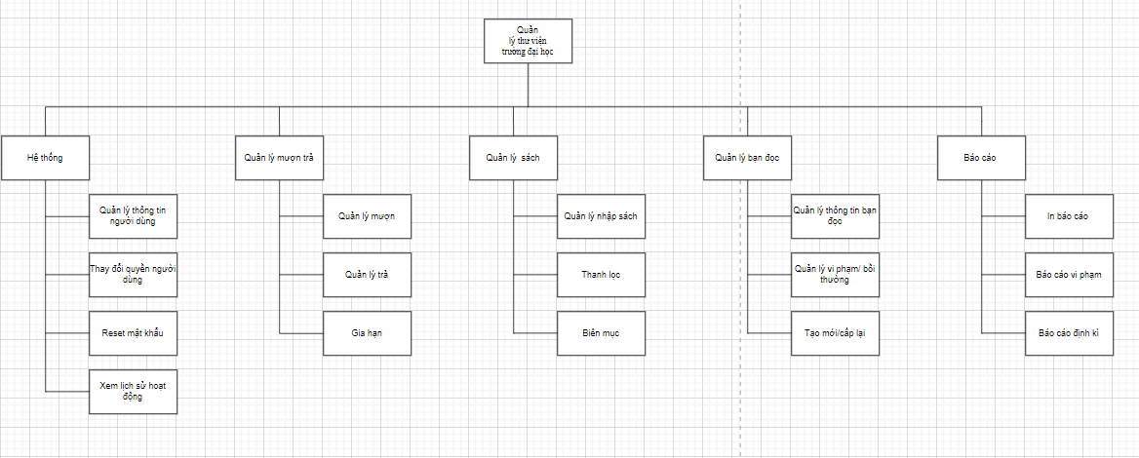

## Thiết kế form nhập liệu cho danh mục

*Các form danh mục của bài toán:*

-Quản lý bạn đọc

-Quản lý sách

1. Tên giao diện: Tạo mới / cấp lại
2. Người sử dụng: thủ thư
3. Nhiệm vụ: tạo mới hoặc cấp lại thẻ thư viện, truy vấn vào bảng BAN_DOC
4. Mẫu thiết kế:

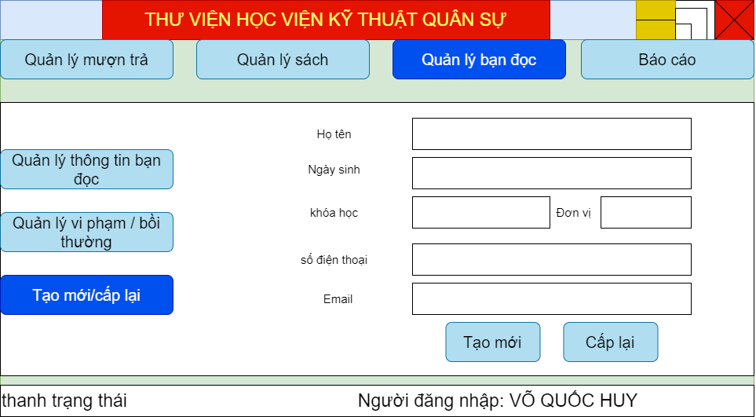

|  |  |  |  |  |  |
| --- | --- | --- | --- | --- | --- |
| **STT** | **Tên** | **Loại Control** | **Bắt buộc** | **Độ dài tối đa** | **Read only** |
| 1 | Quản lý mượn trả | Button |  |  |  |
| 2 | Quản lý sách | Button |  |  |  |
| 3 | Quản lý bạn đọc | Button |  |  |  |
| 4 | Báo cáo | Button |  |  |  |
| 5 | Quản lý thông tin bạn đọc | Button |  |  |  |
| 6 | Quản lý vi phạm / bồi thường | Button |  |  |  |
| 7 | Tạo mới/cấp lại | Button |  |  |  |
| 8 | Họ tên | Textbox | x |  |  |
| 9 | Ngày sinh | Datebox | x | dd/mm/yyyy |  |
| 10 | Khóa học | Datebox | x | yyyy-yyyy |  |
| 11 | đơn vị | Textbox |  |  |  |
| 12 | số điện thoại | Textbox | x |  |  |
| 13 | Email | Textbox |  |  |  |
| 13 | Tạo mới | Button |  |  |  |
| 15 | Cấp lại | Button |  |  |  |
| 16 | Thanh trạng thái | Label |  |  | x |

1. Tiền điều kiện: Đã đăng nhập với quyền thủ thư và chọn tới “Quản lý bạn đọc”🡪 “Tạo mới cấp lại thẻ”
2. Hậu điều kiện: hiển thị thông báo thành công hoặc thất bại 🡪 màng hình chính
3. Biểu đồ hoạt động

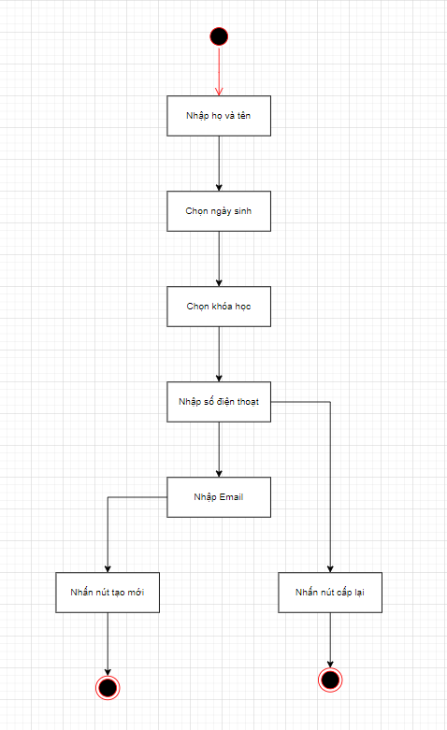

1. Bảng dữ liệu

| **Tên bảng dữ liệu** | **Thuộc tính sử dụng** | **Mức độ sử dụng**  **C, E, R, D** | **Điều kiện toàn**  **vẹn** |
| --- | --- | --- | --- |
| QH02-BAN_DOC | so_the_thuvien | C, R | Mã tự sinh |
| hoten, | C, E, R | Chữ cái |
| ngay_sinh, | C, E, R | Dd/mm/yyyy |
| don_vi, | C, E, R | Chữ cái + chữ số |
| khoa_hoc, | C, E, R | Dd/mm/yyyy |
| so_dienthoai, | C, E, R | chữ số |
| email | C, E, R | Chữ cái + chữ số |
|  |  |  |  |
| NGUOIDUNG | hoten | R |  |

1. Quy trình, công thức xử lý (nút lệnh)

| **STT** | **Đối tượng tương tác** | **Xử lý** | **Bảng dữ liệu liên quan** |
| --- | --- | --- | --- |
| 1. | Quản lý mượn trả | *Nếu* click vào button này  *Thì* vào form quản lý mượn trả |  |
| 2. | Quản lý sách | *Nếu* click vào button này  *Thì* vào form quản lý sách | **…** |
| 3. | Quản lý bạn đọc | *Nếu* click vào button này  *Thì* vào form quản lý bạn đọc | **…** |
| 4. | Báo cáo | *Nếu* click vào button này  *Thì* vào form báo cáo | **…** |
| 5. | Quản lý thông tin bạn đọc | *Nếu* click vào button này  *Thì* vào chức năng quản lý thông tin bạn đọc |  |
| 6. | Quản lý vi phạm / bồi thường | *Nếu* click vào button này  *Thì* vào chức năng quản lý vi phạm / bồi thường |  |
| 7. | Tạo mới/cấp lại | *Nếu* click vào button này  *Thì* vào chức năng tạo mới/cấp lại |  |
| 8. | Tạo mới | *Nếu* click vào button này  *Thì* kiểm tra Họ tên  Ngày sinh  Khóa học  đơn vị  số điện thoại  Email  *Nếu* hợp lệ *thì* lưu vào bảng BAN_DOC và thông báo thành công  *không thì* yêu cầu nhập lại | QH02-BAN_DOC |
| 9. | Cấp lại | *Nếu* click vào button này  *Thì* kiểm tra số điện thoại  *Nếu* hợp lệ *thì* SELECT bảng BAN_DOC  và thông báo thành công  *Không thì* thông báo không tồn tại bạn đọc | QH02-BAN_DOC |

## Thiết kế form xử lý nghiệp vụ

*Các form nghiệp vụ của bài toán:*

*-*Báo cáo

-Quản lý mượn trả

1. Tên giao diện: Quản lý mượn sách
2. Người sử dụng: thủ thư
3. Nhiệm vụ: mượn sách cho bạn đọc, truy vấn vào bảng QH02-BAN_DOC, QH01-SACH, QH06-SO_MUON_TRA,

QH061-DETAIL_SACH_MUON

1. Mẫu thiết kế:

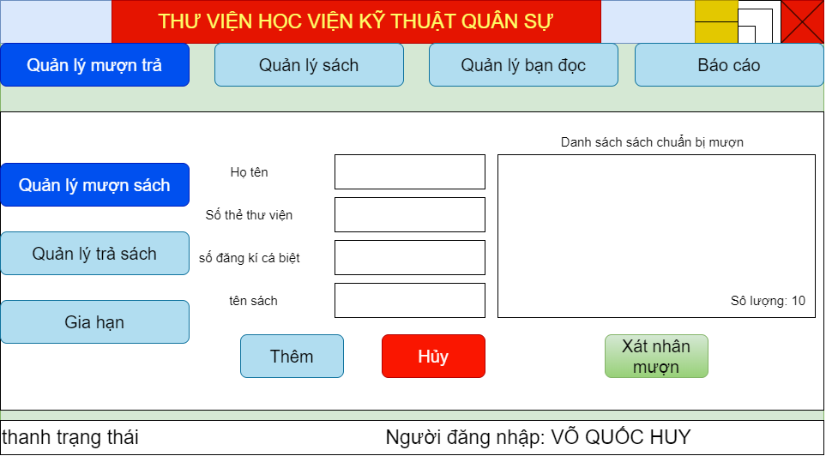

|  |  |  |  |  |  |
| --- | --- | --- | --- | --- | --- |
| **STT** | **Tên** | **Loại Control** | **Bắt buộc** | **Độ dài tối đa** | **Read only** |
| 1 | Quản lý mượn trả | Button |  |  |  |
| 2 | Quản lý sách | Button |  |  |  |
| 3 | Quản lý bạn đọc | Button |  |  |  |
| 4 | Báo cáo | Button |  |  |  |
| 5 | Quản lý mượn sách | Button |  |  |  |
| 6 | Quản lý trả sách | Button |  |  |  |
| 7 | Gia hạn | Button |  |  |  |
| 8 | Họ tên | Textbox | x |  | x |
| 9 | Số thẻ thư viện | Textbox | x |  | x |
| 10 | Số đang ký cá biệt | Textbox | x |  | x |
| 11 | Tên sách | Textbox | x |  | x |
| 12 | Danh sách sách chuẩn bị mượn | richtexbox |  |  | x |
| 13 | Thêm | Button |  |  |  |
| 13 | Hủy | Button |  |  |  |
| 15 | Xát nhân mượn | Button |  |  |  |
| 16 | Thanh trạng thái | Label |  |  | x |

1. Tiền điều kiện: Đã đăng nhập với quyền thủ thư và chọn tới “Quản lý mượn trả”🡪 “Quản lý mượn sách”
2. Hậu điều kiện: hiển thị thông báo thành công hoặc thất bại 🡪 màng hình chính
3. Biểu đồ hoạt động

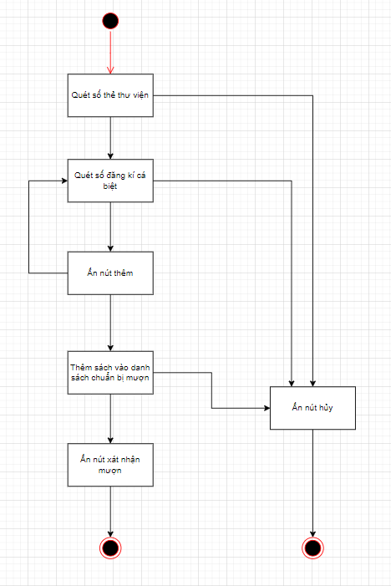

1. Bảng dữ liệu

| **Tên bảng dữ liệu** | **Thuộc tính sử**  **dụng** | **Mức độ sử dụng**  **C, E, R, D** | **Điều kiện toàn vẹn** |
| --- | --- | --- | --- |
| QH02-BAN_DOC | so_the_thuvien | C, R | Mã tự sinh |
| hoten, | C, E, R | Chữ cái |
|  |  |  |  |
| QH06-SO_MUON_TRA,  QH061-DETAIL_SACH_MUON | ma_so_muontra, | C,R | Mã tự sinh |
| so_the_thuvien | C,R | truy vấn từ bảng  BAN_DOC |
| ma_so_muontra, | C,R | truy vấn từ bảng  SO_MUON_TRA |
| so_dangki_cabiet | C,R | truy vấn từ bảng  SACH |
| thoigian_muon, | C,R | lấy từ hệ thống |
| thoihan_tra, | C,R | số |
| thoigian_tra, | C,R | lấy từ hệ thống |
| idnguoidung | C,R | truy vấn từ bảng  NGUOIDUNG |
|  |  |  |  |
| QH01-SACH | so_dangki_cabiet | R |  |
| ten_sach | R |  |
|  |  |  |  |
| NGUOIDUNG | hoten | R |  |

1. Quy trình, công thức xử lý (nút lệnh)

| **STT** | **Đối tượng tương tác** | **Xử lý** | **Bảng dữ liệu liên quan** |
| --- | --- | --- | --- |
| 1. | Quản lý mượn trả | *Nếu* click vào button này  *Thì* vào form quản lý mượn trả |  |
| 2. | Quản lý sách | *Nếu* click vào button này  *Thì* vào form quản lý sách |  |
| 3. | Quản lý bạn đọc | *Nếu* click vào button này  *Thì* vào form quản lý bạn đọc |  |
| 4. | Báo cáo | *Nếu* click vào button này  *Thì* vào form báo cáo |  |
| 5. | Quản lý mượn sách | *Nếu* click vào button này  *Thì* vào chức năng quản lý mượn sách |  |
| 6. | Quản lý trả sách | *Nếu* click vào button này  *Thì* vào chức năng quản lý trả sách |  |
| 7. | Gia hạn | *Nếu* click vào button này  *Thì* vào chức năng gia hạn mượn sách |  |
| 8. | Thêm | *Nếu* click vào button này  *Thì* kiểm tra số thẻ thư viện  số đăng kí cá biệt  *Nếu* hợp lệ *thì* đẩy vào danh sách chờ  *không thì* yêu cầu quét lại | QH02-BAN_DOC  QH06-SO_MUON_TRA,  QH061-DETAIL_SACH_MUON  QH01-SACH |
| 9. | Hủy | *Nếu* click vào button này  *Thì* xóa tất cả dữ liệu trong danh sách chờ |  |
| 10. | Xát nhận mượn | *Nếu* click vào button này  *Thì* INSERT vào SO_MUON_TRA và DETAIL_SACH_MUON | QH06-SO_MUON_TRA,  QH061-DETAIL_SACH_MUON  NGUOIDUNG |

## Thiết kế báo cáo

### Báo cáo nghiệp vụ

*Các báo cáo nghiệp vụ:*

-Sổ mượn trả

-Sổ mượn tài liệu mật

-Phiếu bồi thường

-Hồ sơ phạt

1. Tên báo cáo: MB08.Phiếu bồi thường
2. Người lập: thủ thư
3. Nhiệm vụ: lập phiếu phạt tài liệu cho bạn đọc,
4. Môi trường: bạn đọc
5. Mẫu báo cáo : 
6. Bảng dữ liệu : theo mẫu

|  |  |  |
| --- | --- | --- |
| **STT** | **Bảng dữ liệu sử dụng** | **Thuộc** **tính sử dụng** |
| 1 | QH01-SACH | **so_dangki_ca biet**  ten_sach,  so_trang, |
| 2 | QH02-BAN_DOC | **so_the_thuvien**  hoten,  don_vi, |
| 3 | NGUOIDUNG | **hoten** |

1. Trường dữ liệu tính toán

Tiền bồi thường = mức bồi thường x số trang

Tổng tiền= Σ Tiền bồi thường

1. Kích cỡ : A4
2. Số lượng phiên bản : 1

### Báo cáo thống kê

*Các báo cáo thống kê:*

­-Báo cáo về tình trạng của sách

-file Excel

1. Tên báo cáo: MB10.Báo cáo về tình trạng sách
2. Người lập: Thủ thư
3. Nhiệm vụ: in báo cáo tình trạng sách để báo cáo lên cấp trên
4. Môi trường : quản lý
5. Mẫu báo cáo :

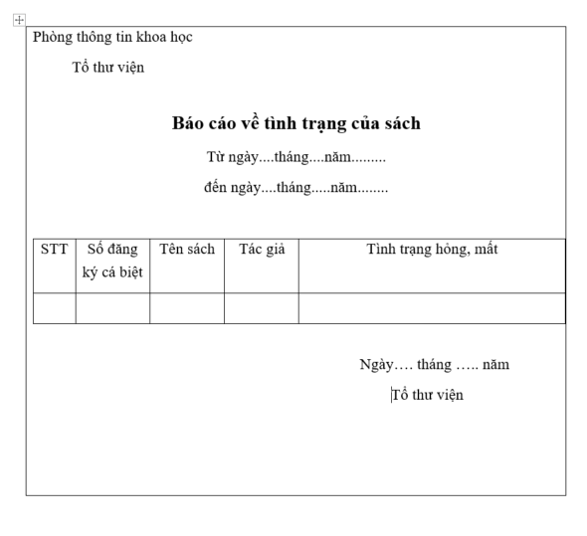

1. Bảng dữ liệu : theo mẫu

|  |  |  |
| --- | --- | --- |
| **STT** | **Bảng dữ liệu sử dụng** | **Thuộc** **tính sử dụng** |
| 1 | QH01-SACH | **so_dangki_ca biet**  ten_sach, |
| 2 | QH04-TAC_GIA | ten_tacgia, |
| 3 | QH012-KIEM_KE | tinh_trang, |
| 4 | NGUOIDUNG | **hoten** |

1. Trường dữ liệu tính toán: không
2. Kích cỡ : A4
3. Số lượng phiên bản : 1

# ĐÁNH GIÁ CÔNG VIỆC VÀ KẾT LUẬN

Với sự hướng dẫn của giáo viên, kết hợp với tự nghiên cứu tài liệu tham khảo, em đã tiến hành tìm hiểu và nghiên cứu, phân tích hệ thống “Quản lý mượn trả sách của thư viện trường đại học”. Về mặt cơ bản, đề tài đã tập trung phân tích hệ thống Quản lý mượn trả sách của thư viện trường đại học, bám sát thực tiễn thông qua tìm hiểu các quy trình hoạt động, trên cơ sở đó, xây dựng các biểu đồ phân cấp chức năng, phân tích hệ thống về mặt chức năng và dữ liệu. Nhìn chung, đề tài cơ bản đạt được những yêu cầu đề ra, làm nền tảng để phát triển thành một ứng dụng hoàn chỉnh áp dụng vào thực tế trong tương lai.

Do kiến thức về nội dung này còn có mặt hạn chế, bên cạnh đó, việc khảo sát các hệ thống thực tế chủ yếu qua nghiên cứu tài liệu cùng với tìm kiếm thông tin qua Internet, vì vậy việc phân tích thiết kế của em không tránh khỏi những thiếu sót nhất định. Một số điểm hạn chế mắc phải em tự nhận thấy như sau:

* Nhầm lẫn trong việc khảo sát thực trạng và sự mong muốn của hệ thống
* Phân tích dữ liệu còn thiếu sót, chưa sát thực tế.
* Thiết kế hệ thống chưa đáp ứng đầy đủ nhu cầu thực tế.
* Thiết kế giao diện chưa được đẹp.

Cuối cùng em xin chân thành cảm ơn sự giúp đỡ tận tình của cô Nguyễn Hoài Anh để em có thể hoàn thành đề tài nghiên cứu của mình. Rất mong nhận được sự góp ý của cô nhiều hơn đối với đề tài của em. Em xin chân thành cảm ơn!

# TÀI LIỆU THAM KHẢO

1. Slide *Phân tích thiết kế hệ thống* của cô Nguyễn Hoài Anh
2. Báo cáo phân tích thiết kế hệ thống “Quản lý căn hộ tại một khu chung cư”, tác giả Bùi Thị Thoa (học viên đào tạo dài hạn khóa 54 - Học viện KTQS), và Nguyễn Thị Huyền Trang (học viên đào tạo dài hạn khóa 55 - Học viện KTQS)